技术文件

技术文件名称：D6000 V2软件总体设计方案

技术文件编号：

版本：V1.0

共页

(包括封面)

拟制

审核

会签

标准化

批准

南京大全自动化科技有限公司

修改记录

|  |  |  |  |  |  |
| --- | --- | --- | --- | --- | --- |
| 文件编号 | 版本号 | 拟制人/  修改人 | 拟制/修改日期 | 更改理由 | 主要更改内容  （写要点即可） |
|  | V1.0 | 李进 | 2015-6-1 | 新建 |  |
|  |  |  |  |  |  |
|  |  |  |  |  |  |
| 注1：每次更改归档文件（指归档到事业部或公司档案室的文件）时，需填写此表。  注2：文件第一次归档时，“更改理由”、“主要更改内容”栏写“无”。 | | | | | |

**目录**

第一篇概述 4

1 范围 4

2 设计依据 4

3 术语、定义和缩略语 4

3.1 术语、定义 4

3.2 缩略语 4

第二篇系统总体设计 5

4 系统软件需求概述 5

5 标准化设计 6

5.1 模块标准化设计 6

5.2 接口标准化设计 6

6 系统版本规划 6

7 子系统说明 7

7.1 组态工具子系统 7

7.1.1 概述 7

7.1.2 系统组态 10

7.1.3 节点配置 10

7.1.4 用户管理 16

7.1.5 前置配置 22

7.1.6 SCADA变量 68

7.1.7 对象组态 68

7.1.8 图形 76

7.1.9 历史与报表 107

7.1.10 逻辑程序 127

7.1.11 WEB 134

7.1.12 内置服务 135

7.1.13 扩展服务 135

7.1.14 组态工具杂项 136

7.1.15 配方 137

7.1.16 系统安全管理 138

7.1.17 加密授权 138

7.1.18 数据库导入导出 138

7.1.19 组态数据的保存与加载 139

7.2 运行子系统 139

7.2.1 概述 139

7.2.2 辅助模块 141

7.2.3 前置 144

7.2.4 SCADA 146

7.2.5 网络总线 149

7.2.6 告警 157

7.2.7 事故记录及反演 159

7.2.8 用户管理 161

7.2.9 图形 161

7.2.10 历史库与报表 162

7.2.11 逻辑程序 163

7.2.12 调试工具 163

7.2.13 高级应用 164

8 开发和运行环境 175

8.1 硬件环境 175

8.2 软件环境 175

9 可靠性设计 175

10 可测试性设计 175

11 安全性设计 176

11.1 软件安全性 176

12 配置说明 176

13 系统应用方式 176

第五篇 进度和成本 177

14 进度计划 177

第六篇 参考文献 178

15 参考文献 178

第一篇概述

# 范围

本文件规定了D6000产品的软件总体设计、系统运行配置与应用方式以及使用的关键技术等。

本文件适用于D6000产品的开发研制工作。

# 设计依据

# 术语、定义和缩略语

## 术语、定义

## 缩略语

第二篇系统总体设计

# 系统软件需求概述

1. 系统支持分层分布式应用场合，亦可在单机运行。
2. 整个系统分为两大部分，一是组态部分（即开发环境，供工程调试人员及用户使用），另外一个是实时运行部分。
3. 组态工具（即开发环境）支持多个工程项目开发，采用solution方式进行管理。
4. 组态工具支持多用户并行开发，配置数据支持冗余管理，支持版本控制管理。
5. 系统的组态配置数据、历史数据等支持多种数据库，如：MySQL、Oracle、MS SQL、SQLite、本地文件等。
6. 系统的图形、报表、测点定义等配置优先考虑采用xml格式存储管理。
7. 系统采用模块化设计，组态工具采用AllInOne，图形编辑、报表编辑等功能作为一个组态工具的子模块嵌入在主模块中。实时运行子系统也采用类似设计。
8. 网络总线只用于SCADA与FES、SCADA之间、FES之间数据交换之用，系统其他模块与FES或者SCADA之间的数据交换采用本地的IPC进行。

|  |  |  |  |
| --- | --- | --- | --- |
| 名称 | 程序名称 | 备注 |  |
| 组态工具 | scadastudio.exe |  |  |
|  | graph.dll | 图形 |  |
|  | report.dll | 报表 |  |
|  | equipmentmodel.dll | 设备模型定义工具 |  |
|  | model.exe | 设备模型定义工具外壳程序 |  |
|  |  | 组态选点模块 |  |
|  |  | 组态用户登录模块 |  |
| 运行部分 |  |  |  |
| 前置主程序 | fes.dll |  |  |
| 前置对外服务接口 | fesapi.dll |  |  |
| 前置驱动程序 | 104.dll  mbrtu.dll  mbtcp.dll  104.dll  103.dll  ... |  |  |
| scada主程序 | scada.exe | 外壳程序 |  |
|  | scdsvc.dll | scada核心逻辑程序 |  |
|  | scadaapi.dll | scada接口程序 |  |
|  | script.dll | 脚本解析引擎 |  |
| 网络总线 | netbus.dll | 由scada或者fes加载 |  |
| 实时图形监视 | hmi.exe | 外壳程序 |  |
|  |  |  |  |
|  |  |  |  |
| 报警主程序 | alarm.exe |  |  |
| 报警 | alarmwin.dll | 同时支持图形嵌入和独立运行模式 |  |
|  |  |  |  |
| 远动服务 | rmtsvr.exe | 远动主程序 |  |
|  | rmtsvrapi.dll | 远动接口服务 |  |
|  | rmtmbe.dll  rmtmb.dll  rmt104.dll  rmt101.dll  ... | 远动驱动程序 |  |
| 历史库 | history.dll | 历史库写库服务程序  同时支持进程内进程外两种模式 |  |
| 历史库查询 | hisquery.exe |  |  |
| 授权模块 | licgen.exe | 授权生成工具 |  |
|  | licimport.exe | 授权导入及查看工具 |  |
|  | licapi.dll | 授权服务接口 |  |
| 高级应用部分 |  | 光伏AGC/AVC |  |
|  |  | 水电厂AGC/AVC |  |
|  |  | 小电流接地选线 |  |
|  |  | VQC |  |
|  |  | 保护定值管理 |  |
|  |  |  |  |
| 辅助工具 | log.dll | log接口程序 |  |
|  | mail.dll | 邮箱服务 |  |
|  |  | 数据库备份管理工具 |  |
|  | dbgstudio.exe | scada和fes调试工具,报文监视,日志查询 |  |
|  |  |  |  |

# 标准化设计

## 模块标准化设计

无

## 接口标准化设计

无

# 系统版本规划

# 子系统说明

## 组态工具子系统

### 概述

#### 工程结构

查错

交叉引用

生成文件

**组态工具提供保存、提交功能。**

**系统保存到本地文件,提交到数据库。**

配置信息每生成一次形成版本号，及最后保存时间。

前置模块以前置为单位,scada单个文件。

工程目录构成:

test.proj: 工程配置文件和工程文件同级: graph reprot scada

graph:图形模块

report:报表模块

ext:扩展模块

|  |  |  |
| --- | --- | --- |
|  | 说明 |  |
| Test.proj | 工程文件 |  |
| scada | Scada配置信息目录 |  |
| graph | 图形目录 | 分组管理对应子目录 |
| report | 报表格式目录 |  |
| logic | 顺控与脚本 |  |
|  |  |  |



组态工具包含以下功能：

|  |  |  |
| --- | --- | --- |
| 序号 | 功能 |  |
| 1 | 工程图形编辑 |  |
| 2 | 报表模板编辑 |  |
| 3 | 测点定义 |  |
| 4 | 通信驱动配置 |  |
| 5 | 逻辑图（顺控）编辑 |  |
| 6 | 脚本编辑 |  |
| 7 | 用户配置 |  |
| 8 | 系统信息配置 |  |
| 9 | 历史库存储配置 |  |
|  |  |  |
|  |  |  |

系统分成开发态和运行态。

左边树形结构 右边显示

开发态:

#### 标签及排行号

系统的索引关键字OccNo从1开始，组态工具在保存的时候，自动给每个变量、装置、通道生成OccNo值，因此，在画面、报表等应用工具的配置时，不能关联OccNo，而是采用关联TagName的方式。

**应用程序（图形、逻辑、报表等等）对测点、对象的读写访问采用这种模式：**

**节点名.变量名.属性**

**如： F1.AIN004.VALUE 前置节点F1的模拟量AIN004的测值**

**F2.DIN008.QUA 前置节点F2的开关量DIN008的品质**

**F4.$CPU 前置节点F4的CPU负载，系统变量$CPU**

**节点名不可以忽略，如果忽略掉，则默认为访问本机。**

**属性值不可以忽略，如果忽略掉，则默认为测值。**

**如果存在节点冗余，访问系统变量需要明确具体节点名，如FES_GROUP1.F1.$CPU。**

**所有名字的大小写敏感。**

对象变量（设备对象）的访问，由于对象变量属于全系统的，所以不存在节点一说，因此访问对象变量例如以下：

Station1.Bay2.Break1.OpenState.Value

Fangzhen1.nibianqi28.dianliuzhi.Value

Line1.Ia.Value

//前置和scada varaible

//用户变量关联SourceTagName 节点tagname.点tagname.属性tagname

用户变量关联Hash tagname=node tagname+.+点tagname 查找 修改 删除

1.前置tagname修改

如果前置节点(node)关联该前置tagname，前置节点的关联前置tagname也修改；如果用户变量关联sourcetagname,此时sorcetagname不修改

2.前置的点tagname(AI、DI、AO和DO)修改, 如果用户关联sourcetagname,此时sorcetagname的点tagname跟着修改

3.前置节点(node)tagname修改，如果用户变量关联sourcetagname，节点tagname跟着修改

4. 前置节点(node)关联的前置tagname修改或者删除，用户变量关联的sourcetagname要清空

前置内部的用户变量关联sourcetagname可以关联其他前置，暂时做只关联该前置内部的点

**标签TagName**名字只能用26个英文、阿拉伯数字、特殊字符('#')，TagName长度不可超过**512**。TagName全节点内唯一,按照group层级管理命名(group_name)。在实时系统模块内（Runtime），标签值不可修改。标签在组态期间，由组态人员输入，也可以有组态工具自动给推荐，**大小写敏感**。组态工具在保存时会检查是否有重名等错误。

系统保留关键字如下表：

|  |  |  |
| --- | --- | --- |
| 关键字名称 | 含义 | 备注 |
| VALUE | 测值输出 |  |
| QUALITY | 品质 |  |
|  |  |  |
|  |  |  |
|  |  |  |
|  |  |  |
|  |  |  |

### 系统组态

确认工程项目的类型是“水电、火电、变电、配电和光伏等

工程名称和类型：设置工程名称了类型。

n 机组号：设置所属机组，对于使用机组间共享主控数据进行主控和画面数据拷贝的工程需要进行设置。

n 网络属性：设置网络类型。

n 主备服务器模式：设置主备服务器类型。

n 主备前置机模式：设置主备前置机类型。

n 对时机器名：设置对时节点。

n 峰平谷时段：设置电度量峰平谷统计的时间段。

n 远方当地选择：选择了合适的测点后，当测点值为0时表示系统为远方控制，本系统的遥控功能将被闭锁；当测点值为1时系统为当地控制，本系统的遥控功能可以正常使用。

n 公用段可控：选择了合适的测点后，当测点值为0时表示系统公用段为远方控制，本系统的公用段遥控功能将被闭锁；当测点值为1时系统公用段为当地控制，本系统的公用段遥控功能可以正常使用。

n 周波选择：选择后此点最为系统频率显示在画面的标题栏右侧。

n 事故总信号：选择后此点最为系统事故统计信号。

从机状态是否可以操作遥控遥调等操作。

### 节点配置

节点分为:服务器、前置和客户端。

节点的概念有两个：**物理节点**和**逻辑节点**

服务器组配置主备服务器

前置组配置主备前置

客户端可配置主备也可以不配置主备

添加前置组同时关联前置

添加服务器组同时关联对象

前置可以在前置模块配置,也可以在节点模块配置

服务器：最多只能有2台服务器(主备冗余)

工作站、前置可以有多组，每组最多只能有2台机器。

节点配置(主从冗余)在combobox下拉框中选择关联的前置。



删除系统节点需弹出警告框。

节点配置类型有默认服务进程(界面用属性栏显示),进程列表分必选和可选,不同节点进程列表不一样。本软件提供进程列表维护工具。

删除前置FES节点信息,关联的前置配置标记删除。

前置选配功能列表

|  |  |  |  |
| --- | --- | --- | --- |
| 序号 | 功能名称 | 选配方式 | 备注 |
| 1 | 内核 | 必选且不可改 |  |
| 2 | 逻辑 | 必选且不可改 |  |
| 3 | 前置告警显示 | 可选 |  |
| 4 |  |  |  |

服务器选配功能列表

|  |  |  |  |
| --- | --- | --- | --- |
| 序号 | 功能名称 | 选配方式 | 备注 |
| 1 | SCADA | 必选且不可改 |  |
| 2 | 逻辑 | 必选且不可改 |  |
| 3 | 图形 | 可选 |  |
| 4 | 告警窗 |  |  |
| 5 |  |  |  |
|  |  |  |  |
|  |  |  |  |
|  |  |  |  |
|  |  |  |  |



#### 配置网络节点信息

SCADA、FES节点配置 双机冗余 双网冗余

节点类型分为:服务器、工作站、前置机,不同的节点类型有不同的默认服务列表

在节点类型配置列表服务列表可修改,必备模块不可修改。D6000系统程序模块由配置文件存储。

1.节点由服务器类型来分类。

2.服务器节点，最多只能有2台（互为冗余）。

3.前置节点或者工作站节点可成组，同一组内的节点互为冗余，因此同一组内最多只能有2个节点。

4.节点名字（TagName）、主机名字（HostName）。节点名字即TagName，主机名字即机器硬件名称。

互为冗余的两台机器，其GrpName为一致

SCADA_API bool GetOccNoByTagName(const char\***pszTagName**, int32u \***pNodeOccNo**, int32u \***pIddType**, int32u \***pOccNo**, int32u \***pFiledID**);

注意：该接口返回默认主机的OccNo

节点表

|  |  |  |  |  |
| --- | --- | --- | --- | --- |
| 序号 | 名称 | 数据类型 | 说明 | 备注 |
| 1 | TagName | 字符串 |  | 主键 节点名，等同于TagName |
| 2 | HostName | 字符串 |  | 主机名，实际硬件机器的名称。 |
|  | GrpName |  |  | 互为冗余的两台机器，其GrpName为一致 |
| 3 | OccNo | 整数 |  | 大排行号 |
| 4 | BlockNo | 整数 |  | 小排行号（组内序号） |
| 5 | NodeType | 整数 | 删除字段 | 节点类型  1-主服务器(包含配置数据存储、SCADA服务端)  2-FEP前置机  3-工作站  4-历史服务器  5-WEB服务器 |
| 5 | Network_IP_A | 字符串 |  | A网IP地址 |
| 6 | Network_IP_B | 字符串 |  | B网IP地址 |
| 7 | IsTimeSource | Bool |  | 是否是时间源 |
| 8 | Program | 字符串 | 逻辑程序 | 与逻辑程序进行关联 |
| 9 | Config | 字符串 | 关联配置 | 前置节点关联前置配置  后台节点(server和workstation)关联的SCADA变量 |
| 10 | Service |  |  | 配置节点运行哪些服务  如server运行哪些服务，workstation运行哪些服务 |

关于HostName，如果某项目只有一台机器，那么server与前置运行在同一台机器，其HostName值应该是一样。

整个系统中只能有最多一个时间源（就是与时钟通信的机器）。

关于对时：

1.系统支持采用系统软件内部对时模式，也支持简单网络时间协议（SNTP：Simple Network Time Protocol），后者采用操作系统内置软件或者第三方软件。

2.如果采用SNTP模式对时，则需要在系统组态中选择对时模式。

3.采用第一种模式时，如果时间源节点停机期间，系统时间采用服务器的时间作为时间源。

#### 节点运行模块配置

在节点类型配置列表服务列表可修改,必备模块不可修改。D6000系统程序模块由配置文件存储。

不同节点运行的模块分为三种:1、默认必须运行模块,2、可选配运行模块3、扩展插件模块

节点进程配置表

|  |  |  |  |  |
| --- | --- | --- | --- | --- |
| 序号 | 名称 | 数据类型 | 说明 | 备注 |
| 1 | ServiceType | 整数 | 1-主服务器(包含配置数据存储、SCADA服务端)  2-FEP前置机  3-工作站  4-历史服务器  5-WEB服务器 | 节点类型 |
| 2 | BlockNo | 整数 |  | 分组序号 |
| 3 | OccNo | 整数 | 大排行号 |  |
| 4 | TagName | 字符串 |  | 进程名 |
| 5 | StartMode | 整数 | 0-不启动  1-守护  2-定时启动  3-周期启动 | 启动模式 |
| 6 |  |  |  | 运行模式 |

以历史服务器为例，其节点角色功能如下表：

|  |  |  |  |  |
| --- | --- | --- | --- | --- |
| 序号 | 名称 | 运行模式 | 可选运行 | 备注 |
| 1 | history | 进程内 | 必选 | 历史库存库模块 |
| 2 | hmi | 进程外 | 可选 | 实时监视界面模块 |
| 3 | alarm | 进程外 | 可选 | 报警界面模块 |
|  |  |  |  |  |
|  |  |  |  |  |

系统常用**实时**应用服务列表，用于勾选，

|  |  |  |  |  |
| --- | --- | --- | --- | --- |
| 序号 | 名称 | 程序名称 | 启动模式 | 备注 |
| 1 | 实时监控界面模块 | Hmi | 进程外 |  |
| 2 | 告警模块 | Alarm | 进程外 |  |
| 3 | 历史库后台服务模块 | history | 进程内 |  |
| 4 | 光伏发电预测服务模块 |  | 进程外 |  |
| 5 | 光伏AGC/AVC服务模块 |  | 进程内 |  |
| 6 | 104远动模块 |  | 进程内 |  |

允许同一模块在同一节点可以运行多个实例。

在系统的应用过程中，不可避免要做一些扩展的应用模块的开发，比如，AGC\AVC\VQC等等，一般来说扩展的应用模块开发分成两部分，其一是组态配置部分，另外一部分是实时服务模块。

Bin目录下service.xml文件记录了系统的模块信息以及各种节点的模块配置方案。如下文所示：

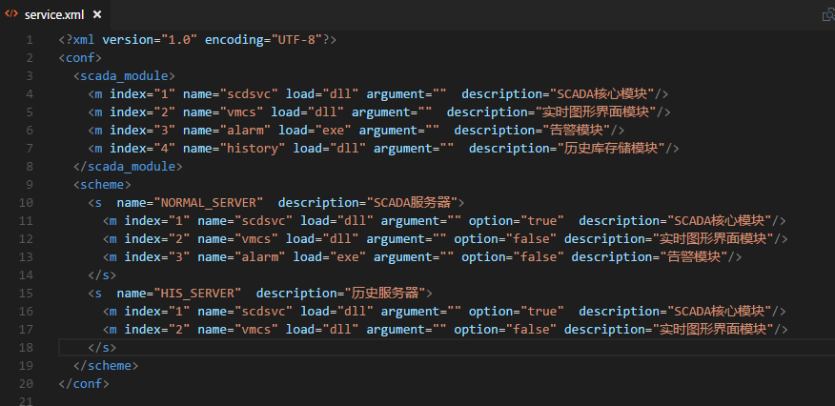

name 加载的程序名称

load 加载方式，基于进程内？还是进程外。

argument 启动参数

option 是否可选配运行，true表示必须运行，false可选配运行。

### 用户管理

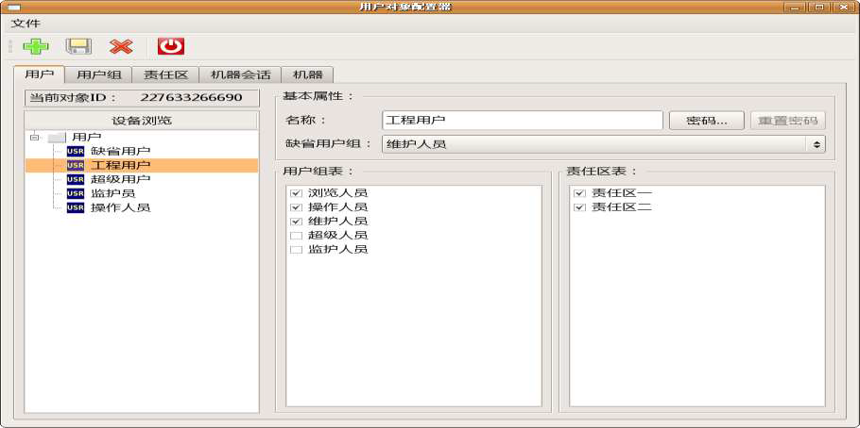

相关属性描述如下：

名称：用户的标识名称；（可为中文）

用户密码：用户的密码（经过加密算法后保存于此）；

重置密码：使用高权限用户登录重置低权限用户的密码（适用于低权限用户将自己密码遗忘的情况），

默认条件下，缺省用户的密码不能被任何用户重置，超级用户可以重置除缺省用户和自己

以外其他用户的密码，如重置密码按钮灰显（不高亮），则表示当前登录用户不具有重置

密码的权限；

用户组表：用户所属用户组；

责任区表：用户最多可以管理的责任区范围；

用户组及用户权限

双保护机制:安全区和安全级

**用户组包含用户组名和安全区**

一般:名称 说明 用户级别 安全区 启动自动注销 自动注销时间

高级:登录脚本 注销脚本 登录命令 注销命令

**用户包含安全区和安全级**

一般:名称 说明 口令 用户级别 安全区 自动注销 自动注销时间

高级:登录脚本 注销脚本 登录命令 注销命令

用户数据:手机国家区号 手机区号 手机号码 电话国家区号 电话区号 电话号码 传真国家区号 传真区号 传真号码 MSN接收者 电子邮件

详细设计参考PowerHMI

#### 定义用户组

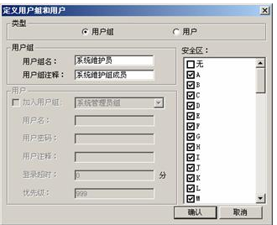

单击“新建”按钮，弹出“定义用户组和用户”对话框，选中“用户组”按钮。

用户组下面可以包含多个用户，在对话框中的“用户组名”中填入所要配置的当前用户组的名称，如“系统维护员”；在“用户组注释”中填入对当前用户组的注释，如“系统维护组成员”。在右侧的“安全区”列表框中选择当前用户组下所有用户的公共安全区，配置完成后，按“确定”返回。

也可对已定义完的用户组进行修改。在“用户和安全区配置”中选择要修改的用户组，单击“修改”按钮，弹出“定义用户组和用户”对话框，可以对用户组名、用户组注释、安全区等进行修改。单击“删除”按钮，可以对选中的用户组进行删除操作，系统会提示用户是否确实要进行删除操作，如果是点击“确定”按钮，否则点击“取消”按钮，取消删除操作。如果该用户组中定义有用户，则“删除”按钮为灰色，该命令无效，不能进行删除操作，只有当用户组为空时才可以删除该用户组。对系统默认生成的“系统管理员组”和“无组”不能进行删除操作，只能对其进行修改操作。

#### 定义用户组下的用户

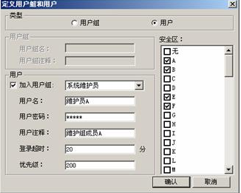

一个用户组中可以包含多个用户，当建立了一个用户组之后，就可以在该用户组下添加用户了。在“定义用户组和用户”界面上，单击“用户”按钮，则“用户”下面的所有选项变为有效。

选中“加入用户组”，从下拉列表框中选择用户组名。例如刚才定义的“系统维护员”。在“用户名”中输入当前独立用户的名称，如“维护员A”；在“用户密码”中输入当前用户的密码，密码输入后显示为“*”；在“用户注释”中输入对当前用户的说明；“登录超时”中输入登录超时时间，即用户登录后，使用权限的时间，当到达规定的时间时，系统权限自动变为“无”，如果登录超时的值为0，则登录后没有登录超时的限制；在“优先级”中输入当前用户的操作优先级级别；在“安全区”中选择该用户所属安全区。用户配置完成后单击“确认”按钮。

也可对已定义完的组中的用户进行修改。在“用户和安全区配置”中选择要修改的用户组中的用户，单击“修改”按钮，弹出“定义用户组和用户”对话框，可以对用户名、用户密码、用户注释、登录超时、优先级、安全区等进行修改。不能将该用户修改属于其他的用户组。单击“删除”按钮，可以对选中的用户进行删除操作。系统会提示用户是否确实要进行删除操作，如果是点击“确定”按钮，否则点击“取消”按钮，取消删除操作。对系统默认生成的“系统管理员组”和“无组”中的用户“系统管理员”和“无”不能进行删除操作，只能对其进行修改操作。

#### 定义独立用户

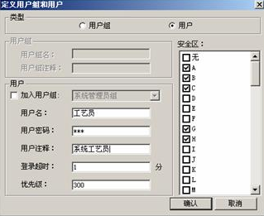

对于单独的不需要加入到任何一个用户组的用户，可以定义为独立用户。

在“用户和安全区配置”对话框中，单击“新建”按钮，弹出独立用户配置的“定义用户组和用户”对话框。

独立用户不属于任何一个用户组，其本身就是一个用户。在“用户名”中输入当前独立用户的名称，如“工艺员”；在“用户密码”中输入当前用户的密码；在“用户注释”中输入对当前用户的说明；“登录超时”中输入登录超时时间；在“安全区”中选择该用户所属安全区。用户配置完成后单击“确认”按钮。

也可对已定义完的用户进行修改。在“用户和安全区配置”中选择要修改的用户，单击“修改”按钮，弹出“定义用户组和用户”对话框，可以对用户名、用户密码、用户注释、登录超时、优先级、安全区等进行修改。

#### 修改安全区

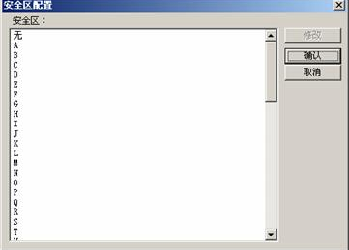

安全区的默认名称为“A，B，C… …”，用户可通过“用户和安全区管理器”中的“编辑安全区”按钮来修改各个安全区的名称。单击“编辑安全区”按钮，弹出“安全区配置”对话框。

#### 节点权限配置

节点权限表

|  |  |  |  |  |
| --- | --- | --- | --- | --- |
| 序号 | 名称 | 数据类型 | 说明 | 备注 |
|  | 主机名 | 8字符串 | 主机的名字，即Unix系统的Hostname或WinNT系统的主机标识。 |  |
|  | 操作员 | 16字符串 | 操作员的登录名称。 |  |
|  | 描述 | 40字符串 | 本记录的汉字描述名称，供系统显示用。 |  |
|  | 修改计划曲线 | 1字节整数 | 修改计划值的权力。修改计划曲线同样修改商用库中的计划值，因而也用该权利。 | 0 |
|  | 修改实时数据 | 1字节整数 | 修改实时数据的权力 | 0 |
|  | 修改历史曲线 | 1字节整数 | 改历史数据权。  1=有改参数权。 | 0 |
|  | 修改历史事项 | 1字节整数 | 修改（含增加、删除）历史事项的权力。 | 0 |
|  | 修改图形 | 1字节整数 | 使用绘图包软件绘图/存图的权力。1=有权。 | 0 |
|  | 修改网络参数 | 1字节整数 | 修改网络参数的权力 | 0 |
|  | 修改数据库参数 | 1字节整数 | 修改数据库参数的权力 | 0 |
|  | 修改报表 | 1字节整数 | 修改报表的权力。 | 0 |
|  | 查看计划曲线 | 1字节整数 | 查看计划曲线的权力。 | 0 |
|  | 查看实时数据 | 1字节整数 | 查看实时数据的权力。 | 0 |
|  | 查看历史曲线 | 1字节整数 | 查看历史曲线的权力。 | 0 |
|  | 查看历史事项 | 1字节整数 | 查看历史事项的权力 | 0 |
|  | 查看图形 | 1字节整数 | 查看图形的权力 | 0 |
|  | 查看网络参数 | 1字节整数 | 查看网络参数的权力 |  |
|  | 查看数据库参数 | 1字节整数 | 查看数据库参数的权力 |  |
|  | 查看报表 | 1字节整数 | 查看报表的权力 |  |
|  | 查看谐波数据 | 1字节整数 | 查看谐波数据的权力 | 0 |
|  | 查看录波数据 | 1字节整数 | 查看录波数据的权力 | 0 |
|  | 查看调试信息 | 1字节整数 | 查看调试信息的权力。 | 0 |
|  | 查看通讯原码 | 1字节整数 | 查看通讯原码的权力。 | 0 |
|  | 遥控 | 1字节整数 | 遥控的权力。 | 0 |
|  | 遥调 | 1字节整数 | 遥调的权力。 | 0 |
|  | 超级遥控 | 1字节整数 | 超级遥控的权力。 |  |
|  | 停闪 | 1字节整数 | 停闪的权力 |  |
|  | 挂牌 | 1字节整数 | 挂牌的权力 |  |
|  | 事项确认 | 1字节整数 | 事项确认的权力。 | 0 |
|  | 网络对时 | 1字节整数 | 网络对时的权力 | 0 |
|  | 切换主机 | 1字节整数 | 切换主机的权力，暂保留未用。 | 0 |
|  | 切换通道 | 1字节整数 | 切换通道的权力，暂保留未用。 | 0 |
|  | 微机保护 | 1字节整数 |  | 0 |
|  | 修改定值 | 1字节整数 | 是否可以修改定值。 | 0 |
|  | 保护投退 | 1字节整数 | 是否可以控制保护投退 |  |
|  | 修改定值区号 | 1字节整数 | 是否可以修改定值区号 |  |
|  | 微机保护预留1 | 1字节整数 |  |  |
|  | 微机保护预留2 | 1字节整数 |  |  |
|  | 微机保护预留3 | 1字节整数 |  |  |
|  | 停运RTU | 1字节整数 | 是否可以停运RTU |  |
|  | 控制模拟盘 | 1字节整数 | 是否可以控制模拟盘 |  |
|  | 封锁前置数据 | 1字节整数 | 是否可以封锁前置数据 |  |
|  | 参数下载 | 1字节整数 | 是否可以参数下载 |  |
|  | 参数上载 | 1字节整数 | 是否可以参数上载 |  |
|  | 光字牌 | 1字节整数 | 光字牌报警选择。用菜单选择。  1=要光字牌报警 |  |
|  | 安全级别0 | 1字节整数 | 安全管理范围选择。  安全级别0=1，表示有权操作0类点。通常，所有不限权的点定义为0类点 | opgrade0 |
|  | 安全级别1 | 1字节整数 | 安全管理范围选择。例如，可将操作队所管理遥测和遥信对象编为1类点，再将操作队工作站的操作员权限设为有权操作[安全级别1]。 | Opgrade1 |
|  | 安全级别2 | 1字节整数 | 安全管理范围选择。  1=有权操作2类点。 | Opgrade2 |
|  | 安全级别别3 | 1字节整数 | 安全管理范围选择。  1=有权操作3类点。 | Opgrade3 |
|  | 安全级别4 | 1字节整数 | 同上。 | Opgrade4 |
|  | 安全级别5 | 1字节整数 | 同上。 | Opgrade5 |

### 前置配置

|  |  |  |  |  |  |
| --- | --- | --- | --- | --- | --- |
| 序号 | 名称 | 数据类型 | 备注 | 读写属性 | 备注 |
| 1 | TagName | 字符串 | 主键 | RW |  |
| 2 | ID | 整数 | 内部程序用 | RO |  |
| 3 | OccNo |  | 大排行号，由组态工具生成，从1开始，同一数据类型的在前置内全局唯一。大排行号**连续**。 | RO |  |
|  |  |  |  |  |  |
| 5 | Description | 字符串 | 描述 | RW | 字符串池设计？ |
|  | DescriptionOccNo |  |  |  | 字符串大排行号 |
| 6 | Extention |  |  |  |  |
| 7 | Version | 字符串 | 前置版本 |  |  |

图7-1

前置组态模块由通道、报警、转换关系、变量和历史存储组成。

#### 通道

通道包含通道定义和装置定义。

通道采用分组管理的方式。通道(广义)包含通道组和通道(狭义),通道组包含通道。如图7-1。

##### 通道定义







通道表

FES_CHANNEL

|  |  |  |  |  |  |
| --- | --- | --- | --- | --- | --- |
| 序号 | 名称 | 数据类型 | 备注 | 读写属性 | 备注 |
| 1 | TagName | 字符串 | 主键 | RW |  |
| 2 | ID | 整数 | 内部程序用 | RO |  |
| 3 | OccNo |  | 大排行号，由组态工具生成，从1开始，同一数据类型的在前置内全局唯一。大排行号**连续**。 | RO |  |
|  |  |  |  |  |  |
| 5 | Description | 字符串 | 描述 | RW | 字符串池设计？ |
| 6 | DriverName | 字符串 | 驱动名称  101  104  MODBUS | RW | 下拉选择 |
| 7 | DriverParam | 字符串 | 驱动参数 | RW |  |
| 8 | Medium |  | 通讯媒介  0-以太网   1. 串口 2. 现场总线 3. 其他 |  |  |
| 9 | DeviceAddress | 字符串 | 装置地址 |  | 暂时取消掉该字段 |
| 10 | DriveType | 整数 | 驱动类型  0-进程内  1-进程外 |  |
| 11 | COM | 字符串 | COM |  |
| 12 | Baud | 整数 | 波特率 |  |
|  | ChannelParameter | 字符串 | 通道参数 |  | 今后可以单击进去由通信插件动态库显示配置界面。 |
| 13 | Extention | 字符串 | 通道扩展参数 |  |
|  |  |  |  |  |  |
|  |  |  |  |  |  |
| 14 | GroupName | 字符串 | 分组名称 |  |  |

考虑到不同的通信驱动，其通信参数及扩展参数千变万化，所以其定义采用字符串方式存储，通信的配置采用动态插件方式实现。界面操作，建议可以grid的cell右侧增加一个按钮，点击后弹出配置对话框，该对话框由动态插件实现，在对话框内进行配置，点击确定后，返回配置的字符串。字符串的格式采用**json**格式。

const char * GetChannelDefaultParam ();

获取默认的通道参数。具体由每个驱动自行定义。

如果是串口，返回的是本地串口号、波特率、校验位等信息。

如果是以太网，通常是端口号等参数，本机的IP地址等等（本机可能存在多IP情况）

以Modbus TCP为例

通用属性有：

1. 等待时间（Wait Time）

The pause time, expressed in milliseconds, between the execution of two tasks (data blocks) of successive communication. It may be necessary to change the default value for devices which need a wait time between one interrogation and the next (i.e. devices with poor performances). It can be useful to modify the default value also when it is necessary to lighten the workload of the CPU.

1. 超时（TImeOut）

The time-out time for executing synchronized tasks. The value is expressed in milliseconds.

Minimum Threshold

This parameter determines the minimum threshold for the fragmenting of data blocks exchanged with the device. The Supervisor automatically calculates (at project startup) the size and quantity of dynamic tasks to be created by the driver for dynamic variables (tags with dynamic addresses) communication.

The Supervisor, in fact, tries to optimize the communication grouping the highest number of data in the same task. When the data is linked to addresses distanced between each other, this value determines the distance in bytes which allows the Supervisor to decide whether to create a new task for the next data block.

const char * GetChannelDefaultExtParam ();

#### 装置定义

装置表

FES_DEVICE

|  |  |  |  |  |  |
| --- | --- | --- | --- | --- | --- |
| 序号 | 名称 | 数据类型 | 备注 | 读写属性 |  |
| 1 | Description | 字符串 | 描述 |  |  |
| 2 | OccNo | 整数 | 大排行号，由组态工具生成，从1开始，同一数据类型的在前置内全局唯一。大排行号**连续**。 |  |  |
| 3 | TagName | 字符串 | 主键 |  |  |
| 4 | ID | 整数 | 内部程序用 |  |  |
| 6 | Priority | 整数 | 优先级别不同的终端轮询的时间间隔不同(特定情况下使用,由程序控制) |  | 优先级别  优先查询 |
| 7 | DeviceAddr | 字符串 | 装置地址 |  | 装置地址(硬件) |
| 8 | ExtentionParam | 字符串 | 扩展参数 |  | 扩展参数 |
| 9 | DeviceModelID | 字符串 | 装置模板ID  GUID |  | 装置模板ID |
|  | Type |  | 装置类型 | 1－保护测控 2-保护 3－测控 4－管理机 5-其他 |  |
|  |  |  |  |  |  |
|  |  |  |  |  |  |
|  |  |  |  |  |  |

注意:导入装置模板后,点表可以修改。

**装置的扩展参数，由驱动插件dll实现。**

软件提供测试的接口，可以做简单的通断测试。具体实现由驱动内部实现。

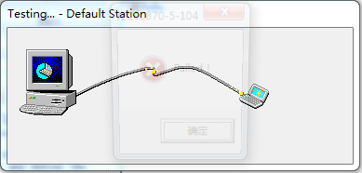

事项句是在前置还是在关联点。?

**考虑装置的保护定值管理功能扩展！！！**

**装置模板（Device Templete）**

组态工具提供装置模板编辑工具，编辑工具

#### 测点定义

装置的定位变量即测点，主要有4种类型：开关量输入、模拟量输入、开关量输出、模拟量输出。

关于初始品质和初始值，默认品质为**坏**，默认初始值为**0**。

##### 开关量

开关量表 双位遥信? 次遥信号?

DIGITAL_INPUT

|  |  |  |  |  |  |
| --- | --- | --- | --- | --- | --- |
| 序号 | 名称 | 数据类型 | 备注 | 读写属性 |  |
| 1 | TagName | 字符串 | 主键 | RW |  |
| 2 | ID | 整数 | 内部程序用 | RO |  |
| 3 | OccNo |  | 大排行号，由组态工具生成，从1开始，同一数据类型的在前置内全局唯一。大排行号**连续**。 | RO | 双位遥控？ |
| 4 | BlockOccNo | 整数 | 小排行号，由装置模板导入，如果为虚拟装置，则由组态工具生成，从1开始，在装置内部同一数据类型唯一，可以**不连续**。 | RO |  |
| 5 |  |  |  |  |  |
| 6 | Description | 字符串 | 描述 | RW | 字符串池设计？ |
|  | DescriptionOccNo |  |  |  |  |
|  | EnableInitValue | Bool | 是否启用初始值 |  | （或者考虑如果下面2个字段为空，则默认不启用） |
| 7 | InitValue |  | 初始值 | RW |  |
| 8 | InitialQua | char | 初始品质 | RW | 正常  不确定  不正常  未连接 |
| 9 | Address | 字符串 | 测点地址 | RW |  |
| 10 | PinLabel | 字符串 | 端子名称 | RW |  |
| 11 | SignalType | bool | 信号类型 |  | 常开 0  常闭 1  默认常开 |
| 12 | SOE | bool |  |  | SOE |
|  | DoubleDI | 字符串 | 双位遥信的次遥信TagName |  |  |
| 13 | BitString | bool | 1 显示字符串  0 显示字符串 |  | 暂时不需要 |
|  |  |  |  |  |  |
|  |  |  |  |  |  |
| 25 | BitCloseString | 字符串 | 位闭合字符串 |  |  |
| 26 | BitOpenString | 字符串 | 位打开字符串 |  |  |
|  | AlarmTagName | 字符串 |  |  |  |
|  | AlarmDesc |  |  |  |  |
|  | AlarmOccNo |  |  |  |  |
|  | AlarmType |  |  |  |  |
| 15 | SaveDisk | bool |  |  | 是否存盘（掉电保存） |
| 16 | SaveDiskPeriod |  |  |  | 存盘周期 |
| 29 | SaveDB |  |  |  | 是否存库 |
| 30 | SaveDBPeriod |  |  |  | 存库周期 |
|  |  |  |  |  |  |
| 28 | ReferenceCount |  |  |  | 引用次数 |
|  |  |  |  |  |  |
|  | DataSource |  |  |  |  |
| 19 | ChannelOccNo | 整数 |  |  |  |
| 20 | DeviceOccNo | 整数 |  |  |  |
|  | Express |  |  |  | 表达式 |
|  |  |  |  |  |  |

双位遥信（DDI），在主遥信中定义次遥信的TagName，次遥信中不做定义。

SignalType信号类型，如果是常闭，则系统会自动将测值取反。常开不做处理。

##### 模拟量

模拟量表ANALOG_INPUT

|  |  |  |  |  |  |
| --- | --- | --- | --- | --- | --- |
| 序号 | 名称 | 数据类型 | 备注 | 读写属性 | 备注 |
| 1 | TagName | 字符串 | 主键 | RW |  |
| 2 | ID | 整数 | 内部程序用 | RO |  |
| 3 | OccNo |  | 大排行号，由组态工具生成，从1开始，同一数据类型的在前置内全局唯一。大排行号**连续**。 | RO | 组态工具生成 |
| 4 | BlockOccNo | 整数 | 小排行号，由装置模板导入，如果为虚拟装置，则由组态工具生成，从1开始，在装置内部同一数据类型唯一，可以**不连续**。 | RO |  |
|  |  |  |  |  |  |
| 6 | Description | 字符串 | 描述 | RW | 字符串池设计？ |
|  | DescriptionOccNo |  |  |  |  |
| 7 | InitValue | double | 初始值 | RW |  |
| 8 | InitialQua | char | 初始品质 | RW | 正常-0  不确定-1  不正常-2  未连接-3 |
| 9 | Address | 字符串 | 测点地址 | RW |  |
| 10 | PinLabel | 字符串 | 端子名称 | RW |  |
|  |  |  |  |  |  |
| 12 | ScaleType |  | 初始值  格式  单位  ProjectData  InitValue  Format  Unit  Enable  MaxRaw  MinRaw  MaxConvert  MinConvert  Advaneced  Scale 从外部关联转换  ScaleTagName  ScaleType  ScaleDesc  ScaleOccNo |  | TransformType |
|  |  |  |  |  |  |
|  | RangeL | double | 转换后 |  | 有限范围低 |
|  | RangeH | double | 转换后 |  | 有限范围高 |
|  | HighQua |  |  |  |  |
|  | LowQua |  |  |  |  |
| 15 | SaveDisk | bool |  |  | 是否存盘 |
| 16 | SaveDiskPeriod |  |  |  | 存盘周期 |
| 29 | SaveDB |  |  |  | 是否存库 |
| 30 | SaveDBPeriod |  |  |  | 存库周期 |
|  |  |  |  |  |  |
| 17 | Sensitivity |  | 变化灵敏度  数据类型为模拟量或整型时此项有效 |  | 俗称死区 |
|  | SensitivityType |  | 0相对值  1相对量程 |  | 死区类型  相对值、相对量程 |
|  | AlarmTagName | 字符串 |  |  |  |
|  | AlarmDesc |  |  |  |  |
|  | AlarmOccNo |  |  |  |  |
|  | AlarmType |  |  |  |  |
| 19 | ChannelOccNo | 整数 |  |  |  |
| 20 | DeviceOccNo | 整数 |  |  | 装置 |
| 28 | ReferenceCount |  |  |  | 引用次数 |
|  | DataSource |  |  |  |  |
|  | Unit | 字符串 |  |  | 单位 |
|  | Express | 字符串 |  |  | 表达式 |
|  |  |  |  |  |  |
|  |  |  |  |  |  |
|  |  |  |  |  |  |

*是否存盘（是否缓存）即掉电保存，程序异常退出时，在下一次启动后自动读取并更新之。与是否存库不一样（历史库用）

*引用次数，是计算本测点在系统中使用的次数，在编译检查之后，进行统计后计算出来的。

*LowQua 通常为-1.2 HighQua 通常为1.2

**OutputL** = RangeH + (RangeH - RangeL) * LowQua;（有效值范围低值）

**OutputH** = RangeL + (RangeH - RangeL) * HighQua; （有效值范围高值）

如果在此有效值范围外，则认为测值品质**不可信**。

通常来说：

**OutputH > RangeH > HH > H**

**模拟量的转换方式**默认采用该表内的转换，如果定义了采用外部的转换方式，则采用外部的转换方式进行数据的转换。

##### 开出量

开关量输出表

|  |  |  |  |  |  |
| --- | --- | --- | --- | --- | --- |
| 序号 | 名称 | 数据类型 | 备注 | 读写属性 |  |
| 1 | TagName | 字符串 | 主键 | RW |  |
| 2 | ID | 整数 | 内部程序用 | RO |  |
| 3 | OccNo |  | 大排行号，由组态工具生成，从1开始，同一数据类型的在前置内全局唯一。大排行号**连续**。 | RO |  |
| 4 | BlockNo | 整数 | 小排行号，由装置模板导入，如果为虚拟装置，则由组态工具生成，从1开始，在装置内部同一数据类型唯一，可以**不连续**。 | RO |  |
| 5 |  |  |  |  |  |
| 6 | Description | 字符串 | 描述 | RW | 字符串池设计？ |
|  | DescriptionOccNo |  |  |  |  |
| 7 | InitValue |  | 初始值 | RW |  |
| 8 | InitialQua | char | 初始品质 | RW | 正常  不确定  不正常  未连接 |
| 9 | Address | 字符串 | 测点地址 | RW |  |
| 10 | PinLabel | 字符串 | 端子名称 | RW |  |
| 15 | IsSBO | Bool |  |  | 选择遥控 |
| 12 | TelCtlWaitTime | double | 遥控返校时间限 |  |  |
| 13 | TelCtlSendTime | double | 遥控发令时间限 |  |  |
| 14 | TelCtlExecTime | double | 遥控执行时间限 |  |  |
|  |  |  |  |  |  |
|  | AssociatedDI |  | 关联遥信点名 |  |  |
|  | AssociatedDIValType | bool | 关联开入点的测值 | 遥控成功值  0成功或者  1成功 | 关联值类型：  合  分 |
|  |  |  |  |  |  |
|  | BlockingSignalTag | String | 闭锁开入 | 闭锁信号，可以是IO，也可以是虚拟变量，但是必须是本节点 |  |
|  |  |  |  |  |  |
|  | BlockingProgram | String | 控制闭锁程序 |  |  |
|  | StartProgram | String | 启动程序 |  |  |
|  |  |  |  |  |  |
| 28 | ReferenceCount |  |  |  | 引用次数 |
|  |  |  |  |  |  |
|  | ChannelOccNo |  |  |  |  |
|  | DeviceOccNo |  |  |  |  |
|  |  |  |  |  |  |

关联遥信：主要用于遥控成功与否的判断。

遥控返校时间限:遥控预置报文下发后到收到预置返校报文的时间限制，并显示预置成功与否；

遥控发令时间限:遥控预置成功后到下发执行命令的间隔时间限制；

遥控执行时间限:遥控执行命令下发后到接收到执行报文返校及相关遥信量状态变位的时间限制；

闭锁开入：BlockingSignalTag，如果配置了该信号，则在遥控之前检查该信号的值是否为非零！该属性可以用于五防闭锁，具体操作如下：

在前置内添加一个虚拟Bool变量【即虚拟开关量】，该变量与五防系统进行数据交互，获取五防系统反馈的是否允许操作的反馈。

五防通信子程序运行在SCADA之上，我系统程序读取到五防反馈后，将之先写入到Scada，由总线自动更新到源（前置内）。

可以采用SCADA与前置都判断闭锁信号，如果SCADA先拦截到不允许，则立即返回，并报警，前置则不做判断。（邢志兵）

控制闭锁条件支持模拟量的量测值判断，还支持多种闭锁条件的逻辑组合。在这种需求情况需要采用下述的【控制闭锁程序】。

**控制闭锁程序**

点击grid cell后，弹出类似下图编辑界面，进行闭锁程序的编辑：

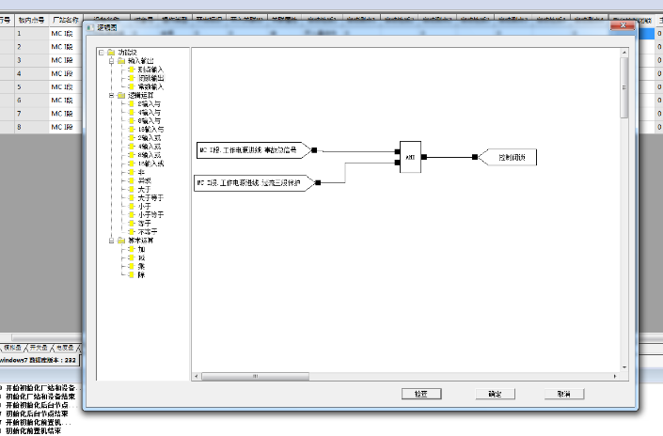

如果闭锁信号与闭锁程序都配置了，则需要两个条件的**与**之后，再做判断。

启动程序，StartProgram，点击grid cell后，弹出选择本机节点下的程序。

注意：控制输出的**操作类型、操作对象**等等属性在对象组态中考虑。

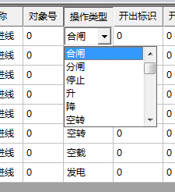

自动启动遥控，由逻辑顺控去完成。

##### 模出量

模拟量输出表

ANALOG_OUTPUT

|  |  |  |  |  |  |
| --- | --- | --- | --- | --- | --- |
| 序号 | 名称 | 数据类型 | 备注 | 读写属性 |  |
| 1 | TagName | 字符串 | 主键 | RW |  |
| 2 | ID | 整数 | 内部程序用 | RO |  |
| 3 | OccNo |  | 大排行号，由组态工具生成，从1开始，同一数据类型的在前置内全局唯一。大排行号**连续**。 | RO |  |
| 4 | BlockOccNo | 整数 | 小排行号，由装置模板导入，如果为虚拟装置，则由组态工具生成，从1开始，在装置内部同一数据类型唯一，可以**不连续**。 | RO |  |
| 5 | DataType | double | 变量的数据类型 | 定位变量RO,  非定位变量RW | 该字段删除 |
| 6 | Description | 字符串 | 描述 | RW | 字符串池设计？ |
|  | DescriptionOccNo |  |  |  |  |
| 7 | InitValue |  | 初始值 | RW |  |
| 8 | InitialQua | char | 初始品质 | RW | 正常  不确定  不正常  未连接 |
| 9 | Address | 字符串 | 测点地址 | RW |  |
| 10 | PinLabel | 字符串 | 端子名称 | RW |  |
|  |  |  |  |  |  |
| 12 | ScaleType |  | 初始值  格式  单位  ProjectData  InitValue  Format  Unit  Enable  MaxRaw  MinRaw  MaxConvert  MinConvert  Advaneced  Scale 从外部关联转换  ScaleTagName  ScaleType  ScaleDesc  ScaleOccNo |  | TransformType |
|  |  |  |  |  |  |
|  | RangeL | double | 转换后 |  | 有限范围低 |
|  | RangeH | double | 转换后 |  | 有限范围高 |
|  | HighQua |  |  |  |  |
|  | LowQua |  |  |  |  |
| 17 | Sensitivity |  | 变化灵敏度  数据类型为模拟量或整型时此项有效 |  | 新加 |
| 28 | ReferenceCount |  |  |  | 引用次数 |
| 19 | GroupName | 字符串 | 分组 |  |  |
| 19 | ChannelOccNo | 整数 |  |  |  |
| 20 | DeviceOccNo | 整数 |  |  |  |

*转换方式参考模拟量

#### 模拟量转换方式



测点的数据转换方式支持3种方式:无转换、线性转换和非线性转换。转换方式以单独的表存放。分组保存转换类型。

线性、开方、非线性表、直接累计、差值累计

用原始值和数据库使用值的线性插值进行转换。如下图所示，线性转换是将设备中的值与工程值按照固定的比例系数进行转换。在变量基本属性定义对话框的“最大值”、“最小值”编辑框中输入变量工程值的范围，在“最大原始值”、“最小原始值”编辑框中输入设备中转换后的数字量值的范围，则系统运行时，按照指定的量程范围进行转换，得到当前实际的工程值。

测点的数据转换方式支持3种方式:无转换、线性转换和非线性转换。转换方式以单独的表存放。

线性、开方、非线性表、直接累计、差值累计

用原始值和数据库使用值的线性插值进行转换。如下图所示，线性转换是将设备中的值与工程值按照固定的比例系数进行转换。如图5.20所示，在变量基本属性定义对话框的“最大值”、“最小值”编辑框中输入变量工程值的范围，在“最大原始值”、“最小原始值”编辑框中输入设备中转换后的数字量值的范围（可以参考组态王驱动帮助中的介绍），则系统运行时，按照指定的量程范围进行转换，得到当前实际的工程值。线性转换方式是最直接也是最简单的一种IO转换方式。

（累计暂时先不考虑）

直接累计：

从设备采集的数值，经过线性转换后直接与该变量的原数值相加。计算公式为：

变量值=变量值+采集的数值

差值累计：

变量在每次进行累计时，将变量实际采集到的数值与上次采集的数值求差值，对其差值进行累计计算。当本次采集的数值小于上次数值时，即差值为负时，将通过变量定义的画面中的最大值和最小值进行转化。

差值累计计算公式为：

显示值=显示旧值+（采集新值-采集旧值） (公式一)

当变量新值小于变量旧值时，公式为：

显示值=显示旧值+（采集新值-采集旧值）+（变量最大值-变量最小值） （公式二）

变量最大值是在变量属性定义画面最大最小值中定义的变量最大值。

非线性转换:分段线性转换

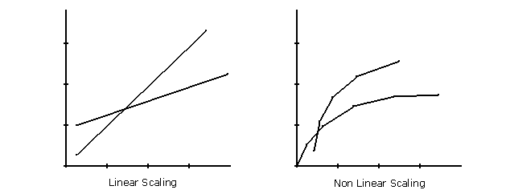

##### 线性转换

线性工程转换表

|  |  |  |  |  |  |
| --- | --- | --- | --- | --- | --- |
| 序号 | 名称 | 数据类型 | 备注 | 读写属性 |  |
| 1 | TagName | 字符串 | 主键 | RW |  |
| 2 | Description | 字符串 | ScaleName |  | 描述 |
|  | DescriptionOccNo |  |  |  |  |
| 3 | ID | 整数 | 内部程序用 | RO |  |
| 4 | OccNo |  | 大排行号，由组态工具生成，从1开始，同一数据类型的在前置内全局唯一。大排行号**连续**。 | RO |  |
| 9 | EnableInverse | bool |  |  | 是否反比线性转换 |
| 5 | MaxRaw | double |  |  | 最大原始值 |
| 6 | MinRaw | double |  |  | 最小原始值 |
| 7 | MaxScale | double |  | RW | 最大值 |
| 8 | MinScale | double |  |  | 最小值 |
|  |  |  |  |  |  |
| 10 | EnableFactor | bool |  |  | 启用计算系数 |
| 11 | InverseFactor | bool |  |  | 启用反比系数 |
| 12 | Gain | double |  |  | 增益系数 |
| 13 | Offset | double | (Value * Gain) + Offset |  | 偏置系数 |
| 14 | GroupName | 字符串 | 分组 |  |  |
|  | ScaleType |  |  |  |  |

线性转换公式：

Value = (MaxScale - MinScale) / (MaxRaw - MinRaw) * (Raw - MinRaw)) + MinScale

取反线性转换公式:

Value = (MaxScale - MinScale) / (MinRaw - MaxRaw ) * (Raw - MinRaw) + MaxScale

启用因子:启动该变量的计算因子

(Value * Gain) + Offset

取反因子:

(Value - Offset) / Gain

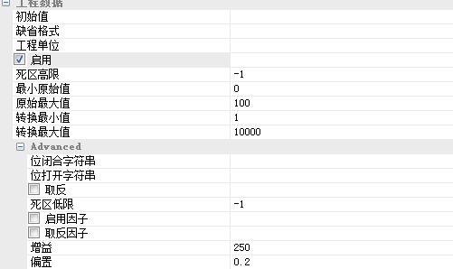

初始值:变量的初始值

启用:启用或停用工程量转换功能

死区高限:设定死区的高限值

原始最小值:设定变换前的最小值RAW_MIN

原始最大值:设定变换前的最大值RAW_MAX

转换最小值:设定转换后的最小值SCALED_MIN

转换最大值:设定转换后的最大值SCALED_MAX

SCALED = ((SCALED_MAX - SCALED_MIN) / (RAW_MAX - RAW_MIN) * (RAW - RAW_MIN)) + SCALED_MIN

取反:工程量转换取反

SCALED = ((SCALED_MAX - SCALED_MIN) / (RAW_MIN - RAW_MAX) * (RAW - RAW_MIN)) + SCALED_MAX

死区低限

启用因子:启动该变量的计算因子

(Value * Gain) + Offset

取反因子:

(Value - Offset) / Gain

##### 分段转换

|  |  |  |  |  |  |
| --- | --- | --- | --- | --- | --- |
| 序号 | 名称 | 数据类型 | 备注 | 读写属性 |  |
| 1 | TagName | 字符串 | 主键 |  | 非线性表名称 |
| 2 | Description | 字符串 |  |  | 描述 |
|  | DescriptionOccNo |  |  |  |  |
| 2 | ID | 整数 | 内部程序用 | RO |  |
| 3 | OccNo |  | 大排行号，由组态工具生成，从1开始，同一数据类型的在前置内全局唯一。大排行号**连续**。 | RO |  |
| 4 | Raw1 | double |  |  | 原始值 |
| 5 | Scale1 | double |  |  | 值 |
| 6 | Raw2 | double |  |  | 原始值 |
| 7 | Scale2 | double |  |  | 值 |
| 8 | Raw3 | double |  |  | 原始值 |
| 9 | Scale3 | double |  |  | 值 |
| 10 | Raw4 | double |  |  | 原始值 |
| 11 | Scale4 | double |  |  | 值 |
| 12 | Raw5 | double |  |  | 原始值 |
| 13 | Scale5 | double |  |  | 值 |
| 14 | Raw6 | double |  |  | 原始值 |
| 15 | Scale6 | double |  |  | 值 |
| 16 | Raw7 | double |  |  | 原始值 |
| 17 | Scale7 | double |  |  | 值 |
| 18 | Raw8 | double |  |  | 原始值 |
| 19 | Scale8 | double |  |  | 值 |
| 20 | Raw9 | double |  |  | 原始值 |
| 21 | Scale9 | double |  |  | 值 |
| 22 | Raw10 | double |  |  | 原始值 |
| 23 | Scale10 | double |  |  | 值 |
| 24 | Raw11 | double |  |  | 原始值 |
| 25 | Scale11 | double |  |  | 值 |
| 26 | Raw12 | double |  |  | 原始值 |
| 27 | Scale12 | double |  |  | 值 |
| 28 | Raw13 | double |  |  | 原始值 |
| 29 | Scale13 | double |  |  | 值 |
| 30 | Raw14 | double |  |  | 原始值 |
| 31 | Scale14 | double |  |  | 值 |
| 32 | Raw15 | double |  |  | 原始值 |
| 33 | Scale15 | double |  |  | 值 |
| 34 | Raw16 | double |  |  | 原始值 |
| 35 | Scale16 | double |  |  | 值 |
| 36 | Raw17 | double |  |  | 原始值 |
| 37 | Scale17 | double |  |  | 值 |
| 38 | Raw18 | double |  |  | 原始值 |
| 39 | Scale18 | double |  |  | 值 |
| 40 | ... |  |  |  |  |
|  | ... |  |  |  |  |
|  | Raw64 |  |  |  |  |
|  | Scale64 |  |  |  |  |
| 41 | GroupName | 字符串 | 分组 |  |  |
| 42 | ScaleType |  |  |  |  |

**（（后工程值—前工程值）*（当前原始值—前原始值）/（后原始值—前原始值））+前工程值**

此功能参考组态王

表格共三列，第一列为序号，增加点时系统自动生成。第二列是原始值，该值是指从设备采集到的原始数据经过与组态王变量定义界面上的最小值、最大值、最小原始值、最大原始值转换后的值。第三列为该原始值应该对应的工程值。

非线性表名称：在此编辑框内输入非线性表名称，非线性表名称唯一，表名可以为数字或字符。

增加点：增加原始值与工程值对应的关系点数。单击该按钮后，在“线性化分段定义”显示框中将增加一行，序号自动增加，值为空白或上一行的值。用户根据数据对应关系，在表格框中写入值，即对应关系。

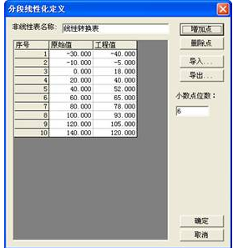

**最大64段**

#### 报警



遥信

告警配置

告警方式:存盘、推图、显示、语音。

告警事项类型表

告警延时:

限值配置

跳闸次数限制 事故跳闸次数限制 保护信号复归时间

基本配置

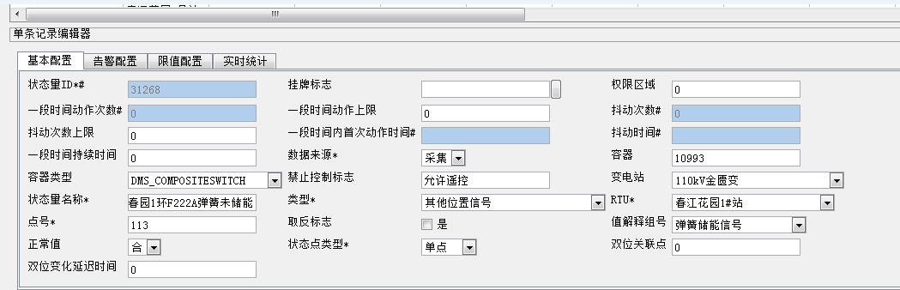

##### 开关量报警

|  |  |  |  |  |  |
| --- | --- | --- | --- | --- | --- |
| 序号 | 名称 | 数据类型 | 备注 | 读写属性 |  |
| 1 | TagName | 字符串 | 主键 |  | Alarm |
| 2 | Description | 字符串 |  |  | 描述 |
|  | DescriptionOccNo |  |  |  |  |
| 2 | ID | 整数 | 内部程序用 | RO |  |
| 3 | OccNo |  | 大排行号，由组态工具生成，从1开始，同一数据类型的在前置内全局唯一。大排行号**连续**。 | RO |  |
| 4 | GroupName | double | 分组 |  | 原始值 |
| 5 | Enable | bool |  |  | 启用报警 |
| 6 | OnQualityGood | bool |  |  | 品质好报警 |
|  |  |  |  |  |  |

开关量报警限值

|  |  |  |  |  |  |
| --- | --- | --- | --- | --- | --- |
| 序号 | 名称 | 数据类型 | 备注 | 读写属性 |  |
| 1 | TagName | 字符串 | 主键 |  | Alarm |
| 2 | Description | 字符串 |  |  | **描述**  这个描述用于告警窗口显示的字符串 |
|  | DescriptionOccNo |  |  |  |  |
| 3 | ID | 整数 | 内部程序用 | RO |  |
| 4 | OccNo |  | 大排行号，由组态工具生成，从1开始，同一数据类型的在前置内全局唯一。大排行号**连续**。 | RO |  |
|  | BlockNo |  | 小排行号 |  | 开关量内部排序 |
| 5 | Condition | int | 0->1 告警？  1->0 告警？ |  | 0 0->1  1 1->0 |
|  | Category | Int | 属于分类：  事故  故障  普通状态变化 |  |  |
|  |  |  |  |  |  |
|  | DelayAlarm | int | 0 没有延时 |  | 延时报警 |
|  | Priority | int |  |  | 优先级别 |
|  | SupportAck | bool | Enable:1登录告警窗的告警可以确认,反之不可以 |  | 支持确认 |
|  | SupportDelete | bool | Enable:1登录告警窗的告警可以删除,反之不可以 |  | 支持删除 |
|  | AckType | Int（enum） |  |  | 确认后显示方式 |
|  | SoundFile | String | 声音文件为空不播放 |  | 声音文件 |
|  | PlaySoundTimes | Int | 重复次数有限制 |  | 声音播放次数 |
|  | SpeechAlarmText | Bool | 自动播放文字 |  | 仅播放一次 |
|  | Beep | Bool | 蜂鸣器 |  |  |
|  | PushGraph | String | 推送图形文件 |  |  |
|  | BlinkGraph | Bool | 对象组态中定义 |  |  |
|  | Log | Bool | 登陆到报警窗口 |  |  |
|  | BackColor |  | 背景色 |  |  |
|  | TextColor |  | 文本色 |  |  |
|  | BlinkBackColor |  | 闪烁背景色 |  |  |
|  | BlinkTextColor |  | 闪烁文本色 |  |  |
|  | DispGuide | String | 显示处理指导 |  |  |
|  | Commands | 字符串 | 预留 |  |  |
|  |  |  |  |  |  |

1->0 状态告警的处理方式

|  |  |  |
| --- | --- | --- |
|  | 告警方式 | 备注说明 |
| 1 | 推相关画面 |  |
| 2 | 启动事故追忆 |  |
|  | 点亮光字牌 |  |
| 3 | 播放语音 |  |
| 4 | 画面闪烁 | 在当前画面上闪烁相关的图元 |
| 5 | 登录报警窗 |  |
| 6 | 事故处理 |  |
| 7 | 事故打印 |  |
|  | 该告警是否是事故信号 | 三者只能选一 |
|  | 该告警是否是故障信号 |  |
|  | 该告警是否是状态变化信号 |  |
|  | 确认 |  |
|  | 删除 |  |

0->1 状态告警的处理方式

|  |  |  |
| --- | --- | --- |
|  | 告警方式 | 备注说明 |
| 1 | 推相关画面 |  |
| 2 | 启动事故追忆 |  |
|  | 点亮光字牌 |  |
| 3 | 播放语音 |  |
| 4 | 画面闪烁 | 在当前画面上闪烁相关的图元 |
| 5 | 登录报警窗 |  |
| 6 | 事故处理 |  |
| 7 | 事故打印 |  |
|  | 该告警是否是事故信号 | 三者只能选一 |
|  | 该告警是否是故障信号 |  |
|  | 该告警是否是状态变化信号 |  |
|  | 确认 |  |
|  | 删除 |  |

报警发生时的动作有以下：

|  |  |  |
| --- | --- | --- |
|  | 告警动作 | 备注 |
| 1 | 播放语音文件（指定的mp3文件、wav文件） | 可以指定播放次数 |
| 2 | 自动播放文字（自动播放文本，类似TTS或者科大讯飞） |  |
| 3 | 蜂鸣器 | 默认不选 |
| 4 | 推画面（指定的图形文件） |  |
| 5 | 启动追忆 |  |
| 6 | 闪烁画面上的图元 |  |
| 7 | 登录到报警窗口 |  |
| 8 | 推送事故处理指导 |  |
| 9 | **命令** | 暂时预留，后期再细化追加。  建议可以参考POWERHMI |

**<Threshold>**

<name> 属性: DurationFormat 报警时间格式 YY-MM-DD HH:MM::SS

ReadAccessLevel="4294901760" 读安全区

WriteAccessLevel="4294901760" 写安全区

<Execution> 属性: Condition >=

<=

=

变化率降低

变化来提高

不等于

介于

Threshold 限值

ThresholdLow 限制低值 条件介于有效

Delay 延时报警

<Commands n0=""

//命令 N个参数 如何抽象脚本调用

<CommandsOn/> 报警发生时命令

<CommandsAck/> 报警确认时命令

<CommandsReset/> 报警复位时命令

<CommandsOff/> 报警消失时命令

<Style> 属性: BackColor 背景色

TextColor 文本色

BlinkBackColor 闪烁背景色

BlinkTextColor 闪烁文本色 SupportAck="1" 支持确认

SupportDelete="1" 支持删除

EnableBlink="1" 闪烁

EnablePrint="1" 打印

EnableSave="1" 存盘

EnableBeep="1" 蜂鸣器

EnableSound="1" 启用声音

BmpFile="path" 位图文件

SoundFile="Path"

RepeatSoundEnable="1"

RepeatSound="66" 重复语音

<SendEmail> SendON="0" SendACK="0" SendRESET="0" SendOFF="0"/>

<SendVoice> SendON="0" SendACK="0" SendRESET="0" SendOFF="0"/>

<SendSMS> SendON="0" SendACK="0" SendRESET="0" SendOFF="0"/>

<SendFax> SendON="0" SendACK="0" SendRESET="0" SendOFF="0"/>

##### 模拟量报警

一个模拟量如果需要报警，那么需要和模拟量报警TAG关联。

一个模拟量报警Tag下面会有多个限值，比如高限、高高限等等，而且比较的方式可以是大于、大于等于、小于、小于等于…等多种方式，发生报警后产生的动作也较多。本系统不再单独设计高限、高高限的报警，可以实现无限等级的告警。

模拟量报警

|  |  |  |  |  |  |
| --- | --- | --- | --- | --- | --- |
| 序号 | 名称 | 数据类型 | 备注 | 读写属性 |  |
| 1 | TagName | 字符串 | 主键 |  | Alarm |
| 2 | Description | 字符串 |  |  | 描述 |
|  | DescriptionOccNo |  |  |  |  |
| 2 | ID | 整数 | 内部程序用 | RO |  |
| 3 | OccNo |  | 大排行号，由组态工具生成，从1开始，同一数据类型的在前置内全局唯一。大排行号**连续**。 | RO |  |
| 4 | GroupName | double | 分组 |  | 原始值 |
| 5 | Enable | bool |  |  | 启用报警 |
| 6 | OnQualityGood | bool |  |  | 品质好报警 |
| 8 | DeadArea | double |  |  | 死区 |
|  | DeadType |  | 0 value  1 percent |  | 死区类型  相对值、相对量程 |
|  |  |  |  |  |  |

**\*OnQualityGood** 只有在关联的测点品质为好时才使能该报警管理，比如，PLC或者其他智能装置在通信中断时，测点品质为坏，禁止相关告警。

模拟量报警限值

|  |  |  |  |  |  |
| --- | --- | --- | --- | --- | --- |
| 序号 | 名称 | 数据类型 | 备注 | 读写属性 |  |
| 1 | TagName | 字符串 | 主键 |  | Alarm |
| 2 | Description | 字符串 |  |  | 描述 |
| 3 | ID | 整数 | 内部程序用 | RO |  |
| 4 | OccNo |  | 大排行号，由组态工具生成，从1开始，同一数据类型的在前置内全局唯一。大排行号**连续**。 | RO |  |
|  | BlockNo |  | 小排行号 |  | 模拟量内部排序 |
| 5 | Condition | int |  |  | 0 >=  1 <=  2 =  3不等于  4 介于  5 变化率降低  6变化率提高 |
| 6 | Category | int | 属于分类：  事故  故障  普通 |  |  |
| 7 | Value | double |  |  | 值 |
|  | LowValue |  | 条件介于有效 |  | 低值 |
|  | DelayAlarm | int | 0 没有延时 |  | 延时报警 |
|  | Priority | int |  |  | 优先级别 |
|  | SupportAck | bool | Enable:1登录告警窗的告警可以确认,反之不可以 |  | 支持确认 |
|  | SupportDelete | bool | Enable:1登录告警窗的告警可以删除,反之不可以，默认为0 |  | 支持删除 |
|  | AckType | Int（enum） | 1.告警事件确认后在告警窗内消失  2.告警事件确认后保留在告警窗口  3.告警事件确认后将确认事件放到已经确认的告警窗口中。 |  | 确认后显示方式 |
|  |  |  |  |  |  |
|  |  |  |  |  |  |
|  | SoundFile | String | 声音文件为空不播放 |  | 声音文件 |
|  | PlaySoundTimes | Int | 重复次数有限制 |  | 声音播放次数 |
|  | SpeechAlarmText | Bool | 自动播放文字 |  | 仅播放一次 |
|  | Beep | Bool | 蜂鸣器 |  |  |
|  | PushGraph | String | 推送图形文件 |  |  |
|  | BlinkGraph | Bool | 对象组态中定义 |  |  |
|  | Log | Bool | 登陆到报警窗口 |  |  |
|  | BackColor |  | 背景色 |  |  |
|  | TextColor |  | 文本色 |  |  |
|  | BlinkBackColor |  | 闪烁背景色 |  |  |
|  | BlinkTextColor |  | 闪烁文本色 |  |  |
|  | LightBoard | Bool | 点亮光字牌 |  |  |
|  | DispGuide | String | 显示处理指导 |  |  |
|  | Commands | 字符串 | 预留 |  |  |
|  |  |  |  |  |  |

闪烁的时间多长？确认后不再闪烁？还是发生后多长时间（1分钟）自动停止闪烁？

报警发生时的动作有以下：

|  |  |  |
| --- | --- | --- |
|  | 告警动作 | 备注 |
| 1 | 播放语音文件（指定的mp3文件、wav文件） | 可以指定播放次数 |
| 2 | 自动播放文字（自动播放文本，类似TTS或者科大讯飞） |  |
| 3 | 蜂鸣器 | 默认不选 |
| 4 | 推画面（指定的图形文件） |  |
| 5 | 启动追忆 |  |
| 6 | 闪烁画面上的图元 |  |
| 7 | 登录到报警窗口 |  |
| 8 | 推送事故处理指导 |  |
| 9 | **命令** | 暂时预留，后期再细化追加。  建议可以参考POWERHMI |

*SupportAck需要确认   bool ，如果配置了需要确认，那么如果报警没有确认的话会一直在报警状态，一直在播放语音

*SupportDelete,bool值,配置true支持删除,配置false不可以删除

优先等级，如果当前正在告警某一状态量，突然来了一个优先等级更高的soe告警，那么原告警会被中断，播放优先级更高的告警。

等级属性值越大，表示告警等级越高。相同的等级值表示告警等级相同。默认值都是相同。

告警

状态类型：

1.告警事件确认后在告警窗内消失

2.告警事件确认后保留在告警窗口

3.告警事件确认后将确认事件放到已经确认的告警窗口中。

告警显示方式：（大部分是选择2,因此暂时不考虑）

1.告警条目存历史后，告警窗口不显示；

2.告警条目存历史后，告警窗口显示；

五段式告警，还有告警汇总

告警分类

*在实时运行部分时，转发报警需要将告警的配置情况也转发相关模块，由相关模块进行解析执行（可以考虑json）。

遥测

基本配置

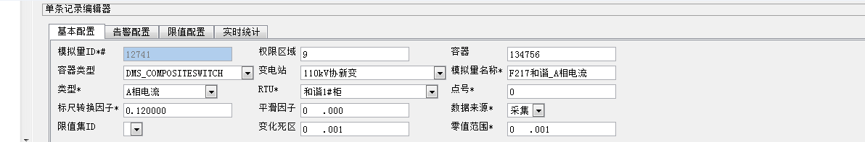

限值配置

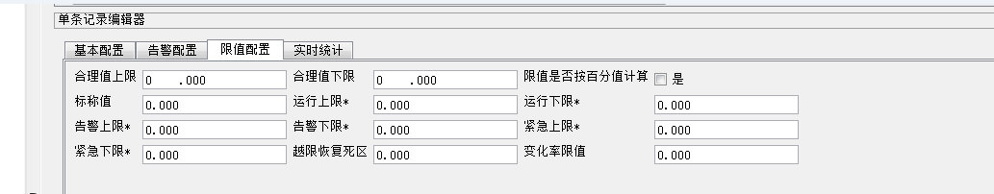

模拟量报警通知

|  |  |  |  |  |  |
| --- | --- | --- | --- | --- | --- |
| 序号 | 名称 | 数据类型 | 备注 | 读写属性 |  |
| 1 | TagName | 字符串 | 主键 |  | Alarm |
| 2 | Description | 字符串 |  |  | 描述 |
| 2 | ID | 整数 | 内部程序用 | RO |  |
| 3 | OccNo |  | 大排行号，由组态工具生成，从1开始，同一数据类型的在前置内全局唯一。大排行号**连续**。 | RO |  |
|  |  |  |  |  |  |
| 5 | AlarmTag | bool |  |  | 报警  模拟量报警的TagName |
|  |  |  |  |  |  |

参考PowerHMI

<Alarms>

属性： Area="区域Alarm" 组

Enable="1" 启用报警

OnQualityGood="1" 品质好报警

EnableDispatching="1" 消息发布

DelayAlarm="2" 延时报警

DeadArea="0" 模拟量报警有死区,开关量报警没有

值: 模拟量报警

**<Threshold>**

<name> 属性: DurationFormat 报警时间格式 YY-MM-DD HH:MM::SS

ReadAccessLevel="4294901760" 读安全区

WriteAccessLevel="4294901760" 写安全区

<Execution> 属性: Condition >=

<=

=

变化率降低

变化来提高

不等于

介于

Threshold 限值

ThresholdLow 限制低值 条件介于有效

Delay 延时报警

<Commands n0=""

//命令 N个参数 如何抽象脚本调用

<CommandsOn/> 报警发生时命令

<CommandsAck/> 报警确认时命令

<CommandsReset/> 报警复位时命令

<CommandsOff/> 报警消失时命令

<Style> 属性: BackColor 背景色

TextColor 文本色

BlinkBackColor 闪烁背景色

BlinkTextColor 闪烁文本色 SupportAck="1" 支持确认

SupportDelete="1" 支持删除

EnableBlink="1" 闪烁

EnablePrint="1" 打印

EnableSave="1" 存盘

EnableBeep="1" 蜂鸣器

EnableSound="1" 启用声音

BmpFile="path" 位图文件

SoundFile="Path"

RepeatSound="0" 重复语音

<SendEmail> SendON="0" SendACK="0" SendRESET="0" SendOFF="0"/>

<SendVoice> SendON="0" SendACK="0" SendRESET="0" SendOFF="0"/>

<SendSMS> SendON="0" SendACK="0" SendRESET="0" SendOFF="0"/>

<SendFax> SendON="0" SendACK="0" SendRESET="0" SendOFF="0"/>

告警条件

|  |  |  |
| --- | --- | --- |
|  | 告警条件 | 备注说明 |
| 1 | 越上上限 |  |
| 2 | 越上限 |  |
| 3 | 越低限 |  |
| 4 | 越低低限 |  |
| 5 | 梯度告警 |  |
| 6 |  |  |
| 7 |  |  |
|  |  |  |

告警的处理方式

|  |  |  |
| --- | --- | --- |
|  | 告警方式 | 备注说明 |
| 1 | 推相关画面 |  |
| 2 | 启动事故追忆 |  |
| 3 | 播放语音 |  |
| 4 | 闪烁 | 在当前画面上闪烁相关的图元 |
| 5 | 登录报警窗 |  |
| 6 | 事故处理 |  |
| 7 | 事故打印 |  |
|  |  |  |

#### 变量

系统的测点，也可称之为变量，根据实际外部接线方式，可分为实际测点和虚拟测点，也可以称为定位变量或者非定位变量。

测点支持TagName和ID索引。

系统变量以$开始。

支持跨前置访问数据(分布式变量)。点的访问方式再议。

AI(YC和YM)和AO(YT)数据类型double,DI(YX)和DO(YK)数据类型bool。YK和YT是RW,其他RO。

变量或者测点类型的数据类型：

|  |  |  |
| --- | --- | --- |
| 类型名称 | 说明 | 备注 |
| Boolean | 位 | 开关量（遥信、遥控） |
| Char | 有符号字节（8位） |  |
| Byte | 无符号字节（8位） |  |
| Short | 有符号字（16位） |  |
| Word | 无符号字（16位） |  |
| Long | 有符号双字（32位） |  |
| DWord | 无符号双字（32位） |  |
| LLong | 有符号双字（64位） |  |
| LWord | 无符号双字（64位） |  |
| Float | 单精度浮点（32位） |  |
| Double | 双精度浮点（64位） | 模拟量（遥测、遥调、遥脉） |
| String | 字符串（0结束符） |  |

系统变量与用户变量在内存中排布是两种不同的类型（IDD_TYPE）不同，因此系统变量和用户变量的OccNo都是从1开始排布的。

3.1变量属性

静态部分:

|  |  |  |  |  |  |
| --- | --- | --- | --- | --- | --- |
| 序号 | 名称 | 数据类型 | 备注 | 读写属性 |  |
| 1 | TagName | 字符串 | 主键 | RW |  |
| 2 | ID | 整数 | 内部程序用 | RO |  |
| 3 | OccNo |  | 大排行号，由组态工具生成，从1开始，同一数据类型的在前置内全局唯一。大排行号**连续**。 | RO |  |
|  | BlockNo | 整数 | 小排行号，由装置模板导入，如果为虚拟装置，则由组态工具生成，从1开始，在装置内部同一数据类型唯一，可以**不连续**。 | RO |  |
|  | DataType |  | 变量的数据类型 | 定位变量RO,  非定位变量RW |  |
|  | Description | 字符串 | 描述 | RW | 字符串池设计？ |
|  | InitValue |  | 初始值 | RW |  |
| 4 | InitialQua | char | 初始品质 | RW | 正常  不确定  不正常  未连接 |
|  |  |  |  |  |  |
|  |  |  |  |  |  |
| 5 | Enable DataStatic | bool | 启用数据统计(最小值、最大值和平均值) |  |  |
| 8 | ProjectData  InitValue  Unit  Enable  MaxRaw  MinRaw  MaxConvert  MinConvert  Advaneced  Scale 从外部关联转换 |  | 初始值  单位 |  |  |
| 9 |  |  |  |  |  |
|  | BitString | bool | 1 显示字符串  0 显示字符串 |  |  |
| 10 | ReadLevel |  | 待研究 |  | 测点安全级 |
| 11 | WriteLevel |  | 待研究 |  | 测点安全级 |
| 12 | AccessRight |  | 待研究 |  |  |
| 13 | Sensitivity |  | 变化灵敏度  数据类型为模拟量或整型时此项有效 |  | 新加 |

结构:



上图增加历史存储分项(PDR也放在该项里)。

右键menu菜单(添加通道、添加组,添加报警、添加组,添加转换关系、添加组),通道和装置测点在一个view上splitter两个表格配置(通道配置和点配置)。装置测点分为几个小tab(遥测、遥信、电度等),测点关联报警和转换关系。变量分为系统变量和用户变量,系统变量默认设置,用户变量添加虚点。

tagname为组名+点名。

测点 分组层次

a.定义 b.报警 c.转换



变量分为系统变量和用户变量。

##### 系统变量

|  |  |  |  |  |  |
| --- | --- | --- | --- | --- | --- |
| 序号 | 名称 | 数据类型 | 备注 | 读写属性 | 备注 |
| 1 | TagName | 字符串 | 主键 | RW |  |
| 2 | ID | 整数 | 内部程序用 | RO |  |
| 3 | OccNo |  | 大排行号，由组态工具生成，从1开始，同一数据类型的在前置内全局唯一。大排行号**连续**。 | RO | 组态工具生成 |
| 4 | BlockOccNo | 整数 | 小排行号，由装置模板导入，如果为虚拟装置，则由组态工具生成，从1开始，在装置内部同一数据类型唯一，可以**不连续**。 | RO |  |
|  |  |  |  |  |  |
| 6 | Description | 字符串 | 描述 | RW | 字符串池设计？ |
|  | DescriptionOccNo |  |  |  |  |
| 7 | InitValue | 字符串 | 初始值 | RW |  |
| 8 | InitialQua | char | 初始品质 | RW | 正常-0  不确定-1  不正常-2  未连接-3 |
| 9 | SourceTag | 字符串 | 测点地址 | RW |  |
|  |  |  |  |  |  |
|  | RangeL | double | 转换后 |  | 有限范围低 |
|  | RangeH | double | 转换后 |  | 有限范围高 |
|  | HighQua |  |  |  |  |
|  | LowQua |  |  |  |  |
| 15 | SaveDisk | bool |  |  | 是否存盘 |
| 16 | SaveDiskPeriod |  |  |  | 存盘周期 |
| 29 | SaveDB |  |  |  | 是否存库 |
| 30 | SaveDBPeriod |  |  |  | 存库周期 |
|  |  |  |  |  |  |
| 17 | Sensitivity |  | 变化灵敏度  数据类型为模拟量或整型时此项有效 |  | 俗称死区 |
|  | SensitivityType |  | 0相对值  1相对量程 |  | 死区类型  相对值、相对量程 |
|  | AlarmTagName | 字符串 |  |  |  |
|  | AlarmDesc |  |  |  |  |
|  | AlarmOccNo |  |  |  |  |
|  | AlarmType |  |  |  |  |
| 19 | ChannelOccNo | 整数 |  |  |  |
| 20 | DeviceOccNo | 整数 |  |  | 装置 |
| 28 | ReferenceCount |  |  |  | 引用次数 |
|  | DataSource |  |  |  |  |
|  | Unit | 字符串 |  |  | 单位 |
|  | Express | 字符串 |  |  | 表达式 |
|  |  |  |  |  |  |
|  |  |  |  |  |  |
|  |  |  |  |  |  |

系统变量通过*.xml获取。

系统变量普通用户不可以修改,只可以查看和引用。

系统变量含有前缀$,包含以下系统变量：

|  |  |  |  |  |  |
| --- | --- | --- | --- | --- | --- |
| 序号 | 名称 | 数据类型 | 备注 | 读写属性 | 备注 |
|  | $year | int | 系统当前日期的年份 |  |  |
|  | $月 | int | 1到12之间的整数，表示当前日期的月份 |  |  |
|  | $日 | int | 1到31之间的整数，表示当前日期的日 |  |  |
|  | $时 | int | 0到23之间的整数，表示当前时间的时 |  |  |
|  | $分 | int | 0到59之间的整数，表示当前时间的分 |  |  |
|  | $秒 | int | 0到59之间的整数，表示当前时间的秒 |  |  |
|  | $日期 | string | 系统当前日期字符串 |  |  |
|  | $时间 | string | 系统当前时间字符串 |  |  |
|  | $用户名 |  | 程序运行时记录当前登录的用户的名字 |  |  |
|  | $访问权限 |  | 程序运行时记录当前登录的用户的访问权限 |  |  |
|  | $启动历史记录 |  | 报警记录是否启动。（1=启动；0=未启动） |  |  |
|  | $启动报警记录 |  | 每当报警发生时，“$新报警”被系统自动设置为1。由工程人员负责把该值恢复到0。 |  |  |
|  | $启动后台命令 |  | 后台命令是否启动。（1=启动；0=未启动）  工程人员在开发程序时，可通过按钮弹起命令预先设置该变量为1，在程序运行时可由工程人员控制，按下按钮启动后台命令 |  |  |
|  | $双机热备状态 |  | 双机热备中主从计算机所处的状态，整型（1=主机工作正常；2=主机工作不正常；-1=从机工作正常；-2=从机工作不正常；0=无双机热备）。 主、从机初始工作状态是由组态王中的网络配置决定的。该变量的值只能由主机进行修改，从机只能进行监视，不能修改该变量的值。 |  |  |
|  | $毫秒 |  | 当前系统的毫秒数 |  |  |
|  |  |  |  |  |  |
|  |  |  |  |  |  |
|  |  |  |  |  |  |

$年：返回系统当前日期的年份。

$月：返回1到12之间的整数，表示当前日期的月份。

$日：返回1到31之间的整数，表示当前日期的日。

$时：返回0到23之间的整数，表示当前时间的时。

$分：返回0到59之间的整数，表示当前时间的分。

$秒：返回0到59之间的整数，表示当前时间的秒。

$日期：返回系统当前日期字符串。

$时间：返回系统当前时间字符串。

以上变量由系统自动更新，工程人员只能读取时间变量，而不能改变它们的值。

预设变量还有：

$用户名：在程序运行时记录当前登录的用户的名字。

$访问权限：在程序运行时记录当前登录的用户的访问权限。

$启动历史记录：表明历史记录是否启动。（1=启动；0=未启动）

工程人员在开发程序时，可通过按钮弹起命令预先设置该变量为1，在程序运行时可由用户控制，按下按钮启动历史记录。

$启动报警记录：表明报警记录是否启动。（1=启动；0=未启动）

工程人员在开发程序时，可通过按钮弹起命令预先设置该变量为1，在程序运行时可由工程人员控制，按下按钮启动报警记录。

$新报警：每当报警发生时，“$新报警”被系统自动设置为1。由工程人员负责把该值恢复到0。

工程人员在开发程序时，可通过数据变化命令语言设置，当报警发生时，产生声音报警（用PlaySound（）函数），在程序运行时可由工程人员控制，听到报警后，将该变量置0，确认报警。

$启动后台命令：表明后台命令是否启动。（1=启动；0=未启动）

工程人员在开发程序时，可通过按钮弹起命令预先设置该变量为1，在程序运行时可由工程人员控制，按下按钮启动后台命令。

$双机热备状态：表明双机热备中主从计算机所处的状态，整型（1=主机工作正常；2=主机工作不正常；-1=从机工作正常；-2=从机工作不正常；0=无双机热备）。 主、从机初始工作状态是由组态王中的网络配置决定的。该变量的值只能由主机进行修改，从机只能进行监视，不能修改该变量的值。

$毫秒：返回当前系统的毫秒数。

$网络状态：用户通过引用网络上计算机的$网络状态的变量得到网络通讯的状态。显示的数据是从0到5的数据，0代表人为的将网络中断，1到4代表网络在通过可能存在的4块网卡中的某一块进行通讯。5代表通讯故障。当此数字为1到5时用户只能将此数字改为0，中断网络通讯，其它的数字，变量不接受。但此数字为0时，用户任意输入数据，寄存器的数值将变成5，网络通讯进入尝试恢复的状态。

系统变量表

|  |  |  |  |  |  |
| --- | --- | --- | --- | --- | --- |
| 序号 | 名称 | 数据类型 | 备注 | 读写属性 | 备注 |
| 1 | TagName | 字符串 | 变量名 |  |  |
| 2 | Description | 字符串 | 描述 |  |  |
|  | DescriptionOccNo |  |  |  |  |
| 3 | ID |  |  |  |  |
| 4 | 变量类型 |  | Boolean  Char  Byte  Short  Word  Long  Dword  Float  Double  String |  |  |
| 5 | OccNo |  |  |  |  |
|  |  |  |  |  |  |
|  |  |  |  |  |  |
|  |  |  |  |  |  |
|  |  |  |  |  |  |
|  |  |  |  |  |  |
|  |  |  |  |  |  |
|  |  |  |  |  |  |
|  |  |  |  |  |  |
|  |  |  |  |  |  |
|  |  |  |  |  |  |
|  |  |  |  |  |  |
|  |  |  |  |  |  |
|  |  |  |  |  |  |

系统变量界面如下：

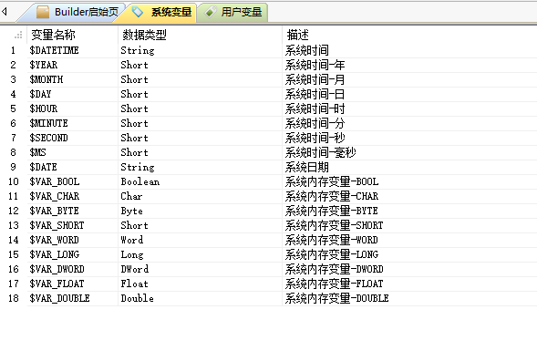

##### 用户变量



所有用户变量在同一个view,view有工具栏,工具栏有添加删除功能,批量添加,批量修改,导入导出,**支持过滤功能。**

支持分组,view显示共性字段,model字段多于view显示字段。

添加修改弹出对话框。

用户变量主要用于：虚拟的内存变量，以及定位变量（硬接点）的引用。

如果是引用，支持数据转换，源变量可以是本节点的数据，也可以是其他节点的数据。

共有字段

|  |  |  |  |  |  |
| --- | --- | --- | --- | --- | --- |
| 序号 | 名称 | 数据类型 | 备注 | 读写属性 | 备注 |
| 1 | TagName | 字符串 | 变量名 |  |  |
| 2 | Description | 字符串 | 描述 |  |  |
|  | DescriptionOccNo |  |  |  |  |
| 3 | ID |  |  |  |  |
| 4 |  |  |  |  |  |
| 5 | OccNo |  |  |  |  |
|  | DataType | bool | 变量的数据类型  Boolean  Char  Byte  Short  Word  Long  Dword  Float  Double  String | 定位变量RO,  非定位变量RW |  |
|  |  |  |  |  |  |
|  | InitValue |  | 初始值 | RW |  |
|  | InitialQua | char | 初始品质 | RW | 正常  不确定  不正常  未连接 |
|  | RangeL | double | 转换后 |  | 有限范围低 |
|  | RangeH | double | 转换后 |  | 有限范围高 |
|  | HighQua |  |  |  |  |
|  | LowQua |  |  |  |  |
|  | SourceTagName | 字符串 | 源变量名 | [].[].[] |  |
|  |  |  |  |  |  |
|  | ScaleTagName |  | 数据转换 |  | 仅支持已定义的数据转换 |
|  | ScaleType |  |  |  |  |
|  | ScaleDesc |  |  |  |  |
|  | ScaleOccNo |  |  |  |  |
|  | AlarmTagName |  | 告警 |  |  |
|  | AlarmDesc |  |  |  |  |
|  |  |  |  |  |  |
|  | AlarmType |  |  |  |  |
|  |  |  |  |  |  |
|  | IsSOE | Bool | 是否SOE信号 |  | 只有数据类型是Boolean时，表示该变量为开关信号 |
|  | Description0 | 字符串 |  |  |
|  | Description1 | 字符串 |  |  |
|  | SignalType | Bool | 信号类型（常开、常闭） |  |
|  |  |  |  |  |  |

SCALED = ((SCALED_MAX - SCALED_MIN) / (RAW_MAX - RAW_MIN) * (RAW - RAW_MIN)) + SCALED_MIN

Input: RAW

Input Min: RAW_MIN

Input Max: RAW_MAX

Scaled Min: SCALED_MIN

Scalde Max: SCALED_MAX

Output: SCALED

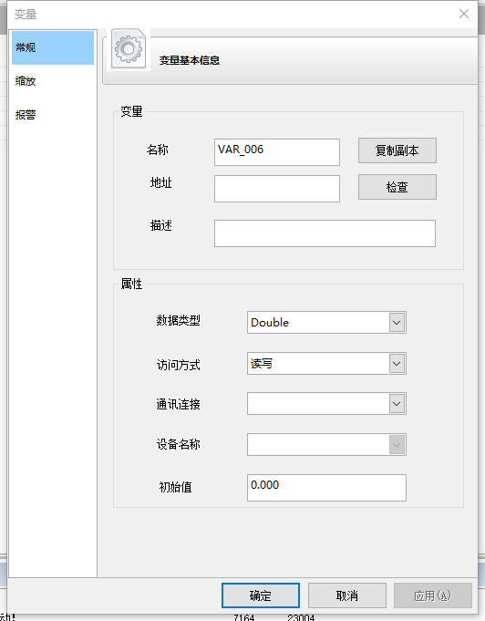

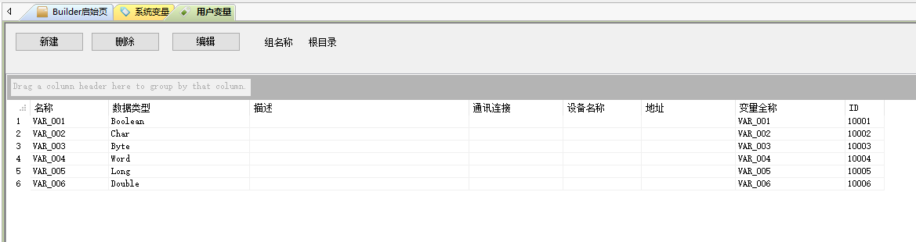

用户变量如果关联了其他变量（测点或者其他变量），我们称之为引用变量，引用变量则支持二次转换（线性转换或者非线性转换）。应用层模块修改用户变量，则是直接修改用户变量的测值。如果应用层模块修改引用变量测值，会存在多个源同时修改一个引用变量的情况，从而导致异常，因此在使用时，尽量避免应用层模块去**修改引用**变量。

#### 历史存储

#### 事故追忆

#### 前置转发

在前置级别完成数据转发，可以支持104、101等多种转发。

转发采用通道管理，通道与通道之间互相隔离，通道内部直接配置测点，测点可以从前置中挑选测点。

1. 遥测支持数据转换，转换方式与上同。支持地址重定义。
2. 遥信支持取反操作。
3. 遥控支持闭锁等等。

转发配置界面类似下图：

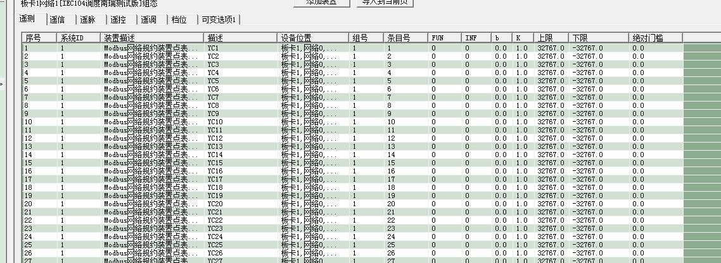

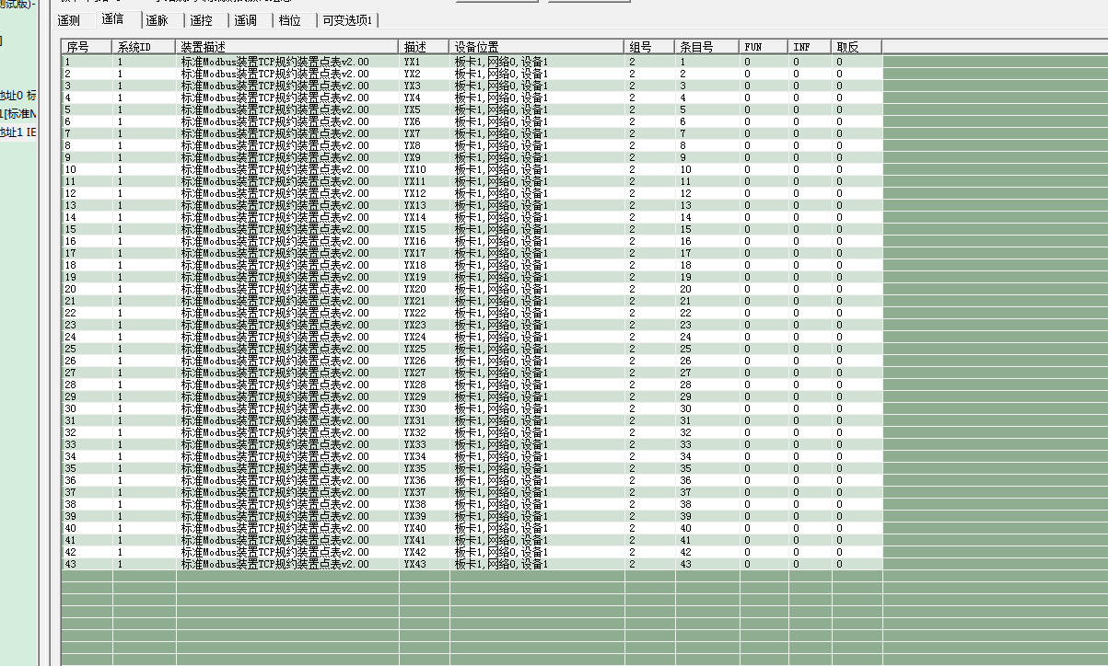

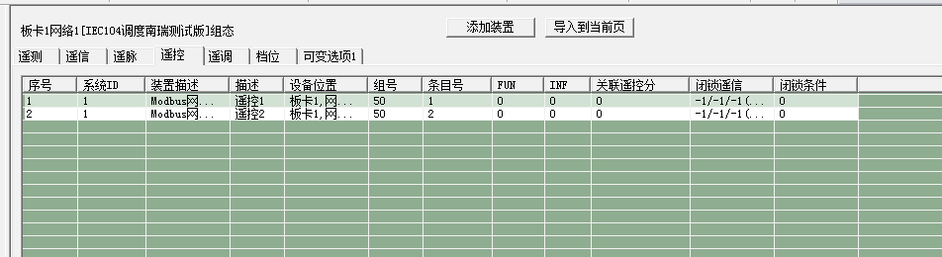



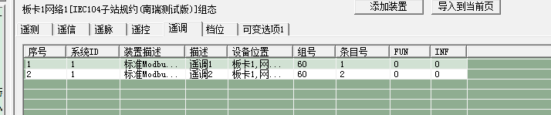

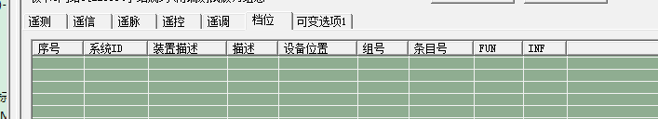

 FES_FORWARDING_CHANNEL

|  |  |  |  |  |  |
| --- | --- | --- | --- | --- | --- |
| 序号 | 名称 | 数据类型 | 备注 | 读写属性 | 备注 |
| 1 | TagName | 字符串 | 主键 | RW |  |
| 2 | ID | 整数 | 内部程序用 | RO |  |
| 3 | OccNo |  | 大排行号，由组态工具生成，从1开始，同一数据类型的在前置内全局唯一。大排行号**连续**。 | RO |  |
|  |  |  |  |  |  |
| 5 | Description | 字符串 | 描述 | RW | 字符串池设计？ |
|  | DescriptionOccNo |  |  |  |  |
| 6 | DriverName | 字符串 | 驱动名称  101  104  MODBUS | RW | 下拉选择 |
| 7 | DriverParam | 字符串 | 驱动参数 | RW |  |
| 8 | Medium |  | 通讯媒介  0-以太网   1. 串口 2. 现场总线 3. 其他 |  |  |
| 9 | DeviceAddress | 字符串 | 装置地址 |  | 暂时取消掉该字段 |
| 10 | DriveType | 整数 | 驱动类型  0-进程内  1-进程外 |  |
| 11 | COM | 字符串 | COM |  |
| 12 | Baud | 整数 | 波特率 |  |
|  | ChannelParameter | 字符串 | 通道参数 |  | 今后可以单击进去由通信插件动态库显示配置界面。 |
| 13 | Extention | 字符串 | 通道扩展参数 |  |
|  |  |  |  |  |  |
|  |  |  |  |  |  |
| 14 | GroupName | 字符串 | 分组名称 |  |  |

**通道的特殊参数（驱动参数设定）**

转发模拟量

|  |  |  |  |  |  |
| --- | --- | --- | --- | --- | --- |
| 序号 | 名称 | 数据类型 | 备注 | 读写属性 | 备注 |
| 1 | TagName | 字符串 | 主键 | RW |  |
| 2 | ID | 整数 | 内部程序用 | RO |  |
| 3 | OccNo |  | 大排行号，由组态工具生成，从1开始，同一数据类型的在前置内全局唯一。大排行号**连续**。 | RO | 组态工具生成 |
| 4 | BlockOccNo | 整数 | 小排行号，由装置模板导入，如果为虚拟装置，则由组态工具生成，从1开始，在装置内部同一数据类型唯一，可以**不连续**。 | RO |  |
|  | Description | 字符串 | 描述 | RW | 字符串池设计？ |
|  | GroupNo | 整数 | 组号，特定规约里面用到。 | RW |  |
|  | EntryNo | 整数 | 条目号，如上。 | RW |  |
|  | Address | 字符串 | 地址 | RW |  |
|  |  |  |  |  |  |
| 7 | FUN | 整数 |  | RW |  |
| 8 | INF | 整数 |  | RW |  |
| 9 |  |  |  |  |  |
| 10 | Scale |  |  |  | 待定 |
|  |  |  |  |  |  |
| 12 | ScaleType |  | 初始值  格式  单位  ProjectData  InitValue  Format  Unit  Enable  MaxRaw  MinRaw  MaxConvert  MinConvert  Advaneced  Scale 从外部关联转换  ScaleTagName  ScaleType  ScaleDesc  ScaleOccNo |  | TransformType |
|  |  |  |  |  |  |
|  | 上限HLimit | double | 转换后 |  | 有限范围低 |
|  | 下限LLimit | double | 转换后 |  | 有限范围高 |
|  | 绝对门槛 | Threshold |  |  | 不超过这个值不上送 |
|  |  |  |  |  |  |
|  |  |  |  |  |  |
|  |  |  |  |  |  |

转发开关量

|  |  |  |  |  |  |
| --- | --- | --- | --- | --- | --- |
| 序号 | 名称 | 数据类型 | 备注 | 读写属性 |  |
| 1 | TagName | 字符串 | 主键 | RW |  |
| 2 | ID | 整数 | 内部程序用 | RO |  |
| 3 | OccNo |  | 大排行号，由组态工具生成，从1开始，同一数据类型的在前置内全局唯一。大排行号**连续**。 | RO | 双位遥控？ |
| 4 | BlockOccNo | 整数 | 小排行号，由装置模板导入，如果为虚拟装置，则由组态工具生成，从1开始，在装置内部同一数据类型唯一，可以**不连续**。 | RO |  |
| 5 |  |  |  |  |  |
| 6 | Description | 字符串 | 描述 | RW | 字符串池设计？ |
|  |  |  |  |  |  |
|  | GroupNo | 整数 | 组号，特定规约里面用到。 | RW |  |
|  | EntryNo | 整数 | 条目号，如上。 | RW |  |
|  | Address | 字符串 | 地址 | RW |  |
|  |  |  |  |  |  |
|  | FUN | 整数 |  | RW |  |
|  | INF | 整数 |  | RW |  |
|  |  |  |  |  |  |
|  | Inverse | bool | 取反 |  |  |
|  |  |  |  |  |  |
|  |  |  |  |  |  |
|  |  |  |  |  |  |

转发电度量

|  |  |  |  |  |  |
| --- | --- | --- | --- | --- | --- |
| 序号 | 名称 | 数据类型 | 备注 | 读写属性 | 备注 |
| 1 | TagName | 字符串 | 主键 | RW |  |
| 2 | ID | 整数 | 内部程序用 | RO |  |
| 3 | OccNo |  | 大排行号，由组态工具生成，从1开始，同一数据类型的在前置内全局唯一。大排行号**连续**。 | RO | 组态工具生成 |
| 4 | BlockOccNo | 整数 | 小排行号，由装置模板导入，如果为虚拟装置，则由组态工具生成，从1开始，在装置内部同一数据类型唯一，可以**不连续**。 | RO |  |
|  |  |  |  |  |  |
| 6 | Description | 字符串 | 描述 | RW | 字符串池设计？ |
|  |  |  |  |  |  |
| 7 | GroupNo | 整数 | 组号，特定规约里面用到。 | RW |  |
| 8 | EntryNo | 整数 | 条目号，如上。 | RW |  |
|  | Address | 字符串 | 地址 | RW |  |
|  | FUN | double | 功能码 | RW |  |
|  | INF | char | 初始品质 | RW |  |
|  |  |  |  |  |  |

转发遥控

|  |  |  |  |  |  |
| --- | --- | --- | --- | --- | --- |
| 序号 | 名称 | 数据类型 | 备注 | 读写属性 | 备注 |
| 1 | TagName | 字符串 | 主键 | RW |  |
| 2 | ID | 整数 | 内部程序用 | RO |  |
| 3 | OccNo |  | 大排行号，由组态工具生成，从1开始，同一数据类型的在前置内全局唯一。大排行号**连续**。 | RO | 组态工具生成 |
| 4 | BlockOccNo | 整数 | 小排行号，由装置模板导入，如果为虚拟装置，则由组态工具生成，从1开始，在装置内部同一数据类型唯一，可以**不连续**。 | RO |  |
|  |  |  |  |  |  |
| 6 | Description | 字符串 | 描述 | RW | 字符串池设计？ |
|  |  |  |  |  |  |
|  | GroupNo | 整数 | 组号，特定规约里面用到。 | RW |  |
|  | EntryNo | 整数 | 条目号，如上。 | RW |  |
|  | Address | 字符串 | 地址 | RW |  |
|  |  |  |  |  |  |
| 7 | FUN |  |  |  |  |
| 8 | INF |  |  |  |  |
| 9 | 关联遥控分AssociatedDI |  |  |  | 可能暂时用不上 |
| 10 | 闭锁遥信BlockingSignalTag |  |  |  |  |
|  | 闭锁条件BlockingSignalCondition |  |  |  |  |
| 12 |  |  |  |  |  |
|  |  |  |  |  |  |

转发遥调

|  |  |  |  |  |  |
| --- | --- | --- | --- | --- | --- |
| 序号 | 名称 | 数据类型 | 备注 | 读写属性 | 备注 |
| 1 | TagName | 字符串 | 主键 | RW |  |
| 2 | ID | 整数 | 内部程序用 | RO |  |
| 3 | OccNo |  | 大排行号，由组态工具生成，从1开始，同一数据类型的在前置内全局唯一。大排行号**连续**。 | RO | 组态工具生成 |
| 4 | BlockOccNo | 整数 | 小排行号，由装置模板导入，如果为虚拟装置，则由组态工具生成，从1开始，在装置内部同一数据类型唯一，可以**不连续**。 | RO |  |
|  |  |  |  |  |  |
| 6 | Description | 字符串 | 描述 | RW | 字符串池设计？ |
|  | GroupNo | 整数 | 组号，特定规约里面用到。 | RW |  |
| 7 | EntryNo | 整数 | 条目号，如上。 | RW |  |
| 8 | Address | 字符串 | 地址 | RW |  |
|  | FUN |  |  | RW |  |
|  | INF |  |  |  |  |

转发档位

|  |  |  |  |  |  |
| --- | --- | --- | --- | --- | --- |
| 序号 | 名称 | 数据类型 | 备注 | 读写属性 | 备注 |
| 1 | TagName | 字符串 | 主键 | RW |  |
| 2 | ID | 整数 | 内部程序用 | RO |  |
| 3 | OccNo |  | 大排行号，由组态工具生成，从1开始，同一数据类型的在前置内全局唯一。大排行号**连续**。 | RO | 组态工具生成 |
| 4 | BlockOccNo | 整数 | 小排行号，由装置模板导入，如果为虚拟装置，则由组态工具生成，从1开始，在装置内部同一数据类型唯一，可以**不连续**。 | RO |  |
|  |  |  |  |  |  |
| 6 | Description | 字符串 | 描述 | RW | 字符串池设计？ |
|  | GroupNo | 整数 | 组号，特定规约里面用到。 | RW |  |
| 7 | EntryNo | 整数 | 条目号，如上。 | RW |  |
| 8 | Address | 字符串 | 地址 | RW |  |
|  | FUN |  |  | RW |  |
|  | INF |  |  |  |  |
|  |  |  |  |  |  |
|  |  |  |  |  |  |

### SCADA变量



该模块主要对SCADA的各个节点的变量进行配置的界面。与前置类似，变量支持系统变量与用户变量。

网络节点(server和workstaiton)的config从scada节点中选择

### 对象组态

不同节点的对象组态数据是否要不一样？？？

1. 设备对象编辑工具

组态程序提供对象编辑工具，用于设备对象的定义，**设备对象编辑工具**采用独立模块，可以由组态程序的菜单调出，也可以独立运行（建议主程序+实现dll实现）。工具定义以下信息：

|  |  |  |
| --- | --- | --- |
| 序号 | 内容 | 备注 |
| 1 | 设备的唯一类型标识（考虑GUID） |  |
| 2 | 设备的属性信息，包括属性名称、属性类型、待关联测点TagName |  |
| 3 | 关联子设备 |  |
| 4 | 设备状态定义 | （比如，线路的状态有：运行、停运，发电机：发电、停机、空载、空转、调相） |
| 5 | 设备控制：脚本、顺控等等 |  |
| 6 | 对象内部控制逻辑 | 暂时先不做 |
| 7 | 对象虚拟点？？ |  |
|  | 关联的图元 |  |
|  | 关联的报警处理 |  |

举例如下：

定义一个发电机的对象：

GUID ： XXXXXXXX-XXXXX

设备类型名称： 发电机

动态属性部分（在实例化时，需要关联测点信息）

|  |  |  |  |  |  |
| --- | --- | --- | --- | --- | --- |
|  | TAGNAME | 描述 | 数据类型 | 读写属性 | 备注 |
| 1 | IA | A相电流 | Double、Float | RO |  |
| 2 | IB | B相电流 |  |  |  |
| 3 | … | … | … |  |  |
| 4 | GATE_STATE | 进水口闸门状态 | Boolean | RO |  |
| 5 | … | … | … |  |  |
| 6 | OPEN_GATE | 打开闸门 | Boolean | RW |  |
|  |  |  |  |  |  |

读写属性是指在实时运行时，应用层对测点的读写操作属性，如果是只读的，则是指开入、模入，如果是可写，那么是指开出和模出。设备对象在实例化时（即工程项目组态配置时），动态属性将手动关联每一个动态属性。对象模型编辑工具中的动态属性定义如下图：

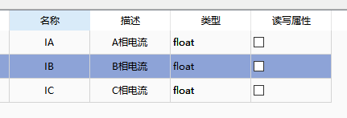

静态属性部分

静态属性主要是指设备的描述信息，非实时性的信息，如：投运日期，厂家信息，维保信息，用于设备管理。静态属性可以不与测点信息关联。（要不要自动把静态信息写入虚拟量？）

|  |  |  |  |  |  |
| --- | --- | --- | --- | --- | --- |
|  | TAGNAME | 描述 | 数据类型 | 读写属性 | 备注 |
| 1 |  |  |  |  |  |
| 2 |  |  |  |  |  |
| 3 |  |  |  |  |  |
| 4 |  |  |  |  |  |
| 5 |  |  |  |  |  |
| 6 |  |  |  |  |  |
|  |  |  |  |  |  |

用户权限

关联的报警

是否启用设备级报警

是否启用设备状态变化报警

备注：在实例化时，将该设备相关的报警纳入该设备。在实时运行时，发送报警时，报警程序界面增加设备归属。历史查询浏览，可以按设备进行查询。

状态变量

对象的状态变量用于描述该设备的工作状态，每个对象可以有多个状态

|  |  |  |  |  |  |
| --- | --- | --- | --- | --- | --- |
|  | TAGNAME | 描述 | 测值来源 |  |  |
| 1 | STATE | 机组状态 |  |  |  |
| 2 |  |  |  |  |  |
| 3 |  |  |  |  |  |
|  |  |  |  |  |  |

备注：状态变量类似一个虚拟点，他可以从一个实际点引用过来，也可以通过脚本计算出来的值。

一个状态变量不同的状态值有不同的含义。比如：

|  |  |  |
| --- | --- | --- |
| 序号 | 值 | 状态描述 |
| 1 | 10 | 开机 |
| 2 | 20 | 停机 |
| 3 | 30 | 空转 |
| 4 | 40 | 空载 |

最终告警字符串如：

**1#发电机 机组状态 由 开机 转 停机**

控制

|  |  |  |
| --- | --- | --- |
| 序号 | TagName | 名称 |
| 1 | START | 开机 |
| 2 | STOP | 停机 |
| 3 | SYNC_CONNECT | 并网 |

关联图元

是否启用设备控制菜单，（备注：如果启用设备菜单，则可以通过画面右键菜单调出设备的控制菜单）。如果画面图元关联了对象，则在该图元的右键可以弹出控制对话框

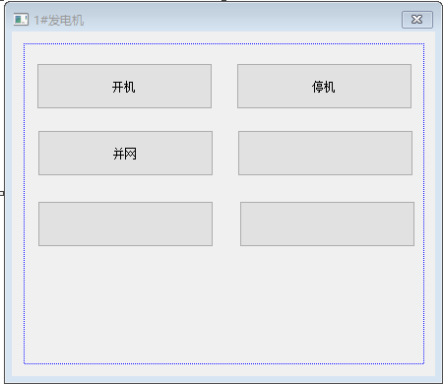

子设备

对于主设备可以关联附属的辅助设备。

1. 组态程序

组态程序不再使用厂站-间隔类型管理设备，采用分组（**Group**）管理子设备。

根据设备模板添加一次设备,设备可以包含子设备。

添加设备之后，需要对设备的信息进行编辑，对静态信息手动编辑，对于关联属性进行选点关联，对于规则属性，则进行规则选择。（规则，由系统预置的一些程序片段，可以是脚本程序，也可以固化的内置程序，比如挂牌操作等等）。

对于设备关联点的信息可以选择是否在画面可视，如果在画面可视，实时画面程序在鼠标移动到该画面时，或者该图元在焦点时，自动显示tooltip，tooltip的内容为实时测值。

设备模板表包含主设备和子设备

设备关系表保存主设备包含的子设备



厂站->一次设备->关联点(装置测点)

关联点两种方法:a.按装置添加 树形

b.按前置添加 平坦型

1. 基于设备对象思想益处

应用程序可以基于设备对象进行数据的组织管理，比如在SCADA侧的报警，可以基于设备对象进行报警，查询报警可以以设备对象进行查询，方便用户了解报警信息。（查询1号发电机的模拟量越复限报警情况）。

可以支持对象挂牌操作，比如挂**检修牌**…

#### 按装置添加

一层一次设备

Equipment1

Equipment2

Equipment3

Equipment4

Equipment5

二层装置设备 按装置添加



#### 按前置添加

按前置添加



遥测参数表

|  |  |  |  |  |  |
| --- | --- | --- | --- | --- | --- |
| 序号 | 名称 | 数据类型 | 备注 |  |  |
| 1 | Station | 字符串 | 厂站 |  |  |
| 2 | Equipment | 字符串 | 一次设备 |  |  |
| 3 | TagName | 字符串 |  |  | 主键 |
| 4 | Fes | 字符串 | 前置 |  |  |
| 5 | Device | 字符串 | 二次设备 |  |  |
| 6 | NodeDescription | Device | 二次设备点描述 |  |  |
| 7 | SecurityLevel | 整数 | 安全区  安全管理范围编号，以便于各系统（如操作队、配电部门）的权限划分 |  | 待定 |
| 8 | EventFormat | 字符串 | 事项句代码 |  |  |
| 9 | MaxChange | double | 遥测突变滤波处理。遥测本帧变化（当前点的值与上一点的差）大于此限值的遥测将被弃舍。 |  |  |
| 10 | SavePeriod | 整数 | 存盘间隔时间（单位：分钟,值大于零时存盘）。  0 不记录  1 定时记录  2 变化记录  3 每次变化记录 |  |  |
| 11 | OfflimitLevel | 整数 | 处理越限级别  0 不处理越限  1 处理一级越限(上限、下限标准)  2 处理二级越限(含一级)  3 处理三级越限(含一级二级) |  |  |
| 12 | SaveFlag | bool |  |  |  |
| 13 | Type | 整数 | 遥测类型。 |  |  |
| 14 | ZeroRange | double | 零值范围（零漂） |  |  |
| 15 | DeadCntLimit | 整数 | 死数计次限  value是当前值，每次更新当前值时候，将死数计次清零，如果死数计次超过死数计次限，那么判断当前值为死数；死数计次每隔1秒刷新一次 |  |  |
| 16 | AlarmType |  | 告警处理方式 |  |  |

遥信参数表

|  |  |  |  |  |  |
| --- | --- | --- | --- | --- | --- |
| 序号 | 名称 | 数据类型 | 备注 |  |  |
| 1 | Station | 字符串 | 厂站 |  |  |
| 2 | Equipment | 字符串 | 一次设备 |  |  |
| 3 | TagName | 字符串 |  |  | 主键 |
| 4 | Fes | 字符串 | 前置 |  |  |
| 5 | Device | 字符串 | 二次设备 |  |  |
| 6 | NodeDescription | Device | 二次设备点描述 |  |  |
| 7 | SecurityLevel | 整数 | 安全区  安全管理范围编号，以便于各系统（如操作队、配电部门）的权限划分 |  | 待定 |
| 8 | EventFormat | 字符串 | 事项句代码 |  |  |
| 9 | MaxChange | double | 遥测突变滤波处理。遥测本帧变化（当前点的值与上一点的差）大于此限值的遥测将被弃舍。 |  |  |
| 10 | SavePeriod | 整数 | 存盘间隔时间（单位：分钟,值大于零时存盘）。 |  |  |
| 11 | OfflimitLevel | 整数 | 处理越限级别  0 不处理越限  1 处理一级越限(上限、下限标准)  2 处理二级越限(含一级)  3 处理三级越限(含一级二级) |  |  |
| 12 | SaveFlag | bool |  |  |  |
| 13 | Type | 整数 | 遥测类型。 |  |  |
| 14 | ZeroRange | double | 零值范围（零漂） |  |  |
| 15 | DeadCntLimit | 整数 | 死数计次限  value是当前值，每次更新当前值时候，将死数计次清零，如果死数计次超过死数计次限，那么判断当前值为死数；死数计次每隔1秒刷新一次 |  |  |
| 16 | AlarmType |  | 告警处理方式 |  |  |
| 17 | SavePeriod | 整数 | 存盘周期 |  |  |
| 18 | **AccidentMode** | **整数** | **判事故方式 ?** |  |  |

遥脉参数表

|  |  |  |  |  |  |
| --- | --- | --- | --- | --- | --- |
| 序号 | 名称 | 数据类型 | 备注 |  |  |
| 1 | Station | 字符串 | 厂站 |  |  |
| 2 | Equipment | 字符串 | 一次设备 |  |  |
| 3 | TagName | 字符串 |  |  | 主键 |
| 4 | Fes | 字符串 | 前置 |  |  |
| 5 | Device | 字符串 | 二次设备 |  |  |
| 6 | NodeDescription | Device | 二次设备点描述 |  |  |
| 7 | SecurityLevel | 整数 | 安全区  安全管理范围编号，以便于各系统（如操作队、配电部门）的权限划分 |  | 待定 |
| 12 | SaveFlag | bool |  |  |  |
| 13 | Type | 整数 | 遥脉类型 |  |  |
| 14 | EventFormat | 字符串 | 事项句 |  |  |
| 15 | SendCmdTime | 整数 | 发令时间限 |  |  |

遥控参数表

|  |  |  |  |  |  |
| --- | --- | --- | --- | --- | --- |
| 序号 | 名称 | 数据类型 | 备注 |  |  |
| 1 | Station | 字符串 | 厂站 |  |  |
| 2 | Equipment | 字符串 | 一次设备 |  |  |
| 3 | TagName | 字符串 |  |  | 主键 |
| 4 | Fes | 字符串 | 前置 |  |  |
| 5 | Device | 字符串 | 二次设备 |  |  |
| 6 | NodeDescription | Device | 二次设备点描述 |  |  |
| 7 | SecurityLevel | 整数 | 安全区  安全管理范围编号，以便于各系统（如操作队、配电部门）的权限划分 |  | 待定 |
| 12 | SaveFlag | bool |  |  |  |
| 13 | Type | 整数 | 遥控类型 |  |  |

### 图形

#### 概述

图形组态

1. 编辑,根据不同用户权限来限定编辑。
2. 在线运行,不同系统节点查看图形文件可以不一样。比如某些图形文件在工作站禁止查看。节点图形查看权限编辑在图形组态分支中编辑。



新建分组会建立对应的文件夹,图形文件保存在文件夹里。

一个画面是启动画面,其他画面可以被调用。

画面可以复制、剪切、粘贴和删除。

画面可以导入导出。

画面采用自定义的图形格式存储（基于xml格式），参考svg标准，今后可以导出成svg等其他格式。资源文件（比如jpg、bmp等）以原始格式存储，但是文件名重命名。

图形文件导入.支持bmp、jpg、png、avi多种格式

图形支持基于页面的分组。

**图形编辑**

支持图层概念,多层可多选编辑。(类似photoshop，可以多个图层同时选中，并进行编辑)，编辑工具需要提供一个浮动的窗口用于图层选择。

通过缩放可切换不同图层(参考SYSDIS)。（V2.0暂时不实现）

支持符号库，符号库可自定义可扩展。

图层支持脚本。（eg：批量设值、遥控，执行一段脚本，可以完成批量设值功能）

支持报表、实时告警、历史查询、事故追忆分析、IP摄像等控件，支持地图控件，支持安全运行天数，系统时间控件。

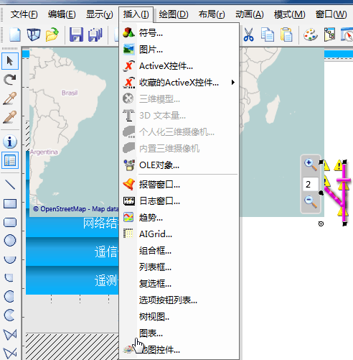

支持鹰眼浏览,图元采用树形目录管理。树形目录如下图所示：

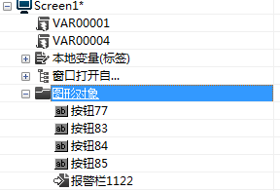

复制、剪切、粘帖

缩放、对齐、排版、旋转

背景纹理、填充

支持bmp、png、jpg等图形格式输出

支持bmp、png、jpg图形插入，GIF

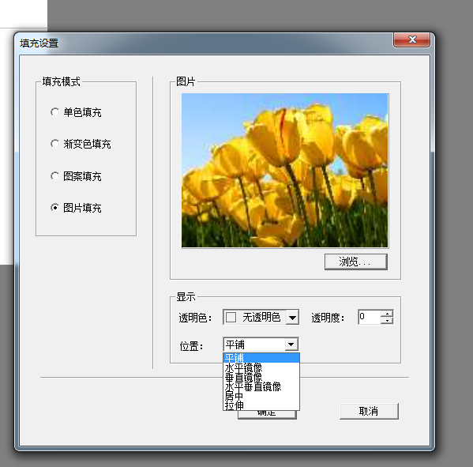

支持avi播放

支持SVG、CIM导入导出

支持拓扑(运行态)

支持图元位置锁定,

基于同一图层内的置于顶层、置于底层、上移一层、下移一层

图元可在不同图层切换，图元可放在哪个图层，通过图层菜单实现，图层->移至上一图层（移至下一图层）

组合型图元可编辑

支持图元搜索(根据图元名称或者ID)，找到后定位到具体的图元。

支持交叉应用(根据变量,找到绑定该变量的图元列表,分析每个图元关联哪些变量)。

支持图元的阴影及映像效果(可参考PPT)。

背景栅格可以隐藏显示

背景栅格自动捕捉

图元位置可手动编辑

按照一定规则批量修改关联参数,此处可参考acdsee批量改名功能。

图元磁铁自动连接(功能可关闭开启、像素可设)

画布背景分辨率可设置

支持表格(可参考word、ppt)

支持MDI子文档

支持手动设置图元属性

画布支持无限坐标(?)

居中显示，点击该菜单后，在窗口内显示图形的中间部分

镜像

按类型图元索引列表,支持定位，（图元分类）

支持绘图模板,分辨率和主题可设置,左边空间按钮可设置

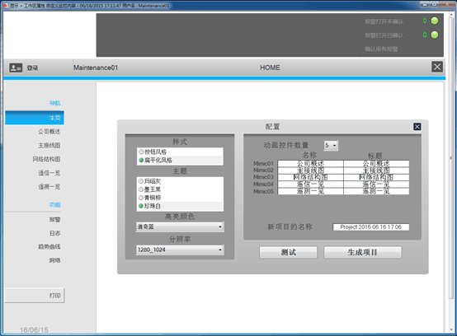

支持插入3D图元 第一人称视角、顶视图、底视图、正面图、背面图、左视图、右视图插入三维模型，插入3D文本量。

支持图元添加命令(参看POWER HMI动态链接部分)

组态王动画

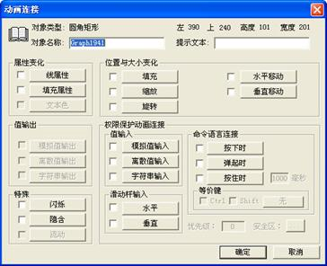

对话框的第一行标识出被连接对象的名称和左上角在画面中的坐标以及图形对象的宽度和高度。

对话框的第二行提供“对象名称”和“提示文本”编辑框。“对象名称”是为图素提供的唯一的名称，供以后的程序开发使用，暂时不能使用。“提示文本”的含义为：当图形对象定义了动画连接时，在运行的时候，鼠标放在图形对象上，将出现开发中定义的提示文本。

下面分组介绍所有的动画连接种类。

**属性变化**：共有三种连接（线属性、填充属性、文本色），它们规定了图形对象的颜色、线型、填充类型等属性如何随变量或连接表达式的值变化而变化（“连接表达式”的用法请见10.2节）。单击任一按钮弹出相应的连接对话框。线类型的图形对象可定义线属性连接，填充形状的图形对象可定义线属性、填充属性连接，文本对象可定义文本色连接。

**位置与大小变化**：这五种连接（水平移动、垂直移动、缩放、旋转、填充）规定了图形对象如何随变量值的变化而改变位置或大小。不是所有的图形对象都能定义这五种连接。单击任一按钮弹出相应的连接对话框。

**值输出**：只有文本图形对象能定义三种值输出连接中的某一种。这种连接用来在画面上输出文本图形对象的连接表达式的值。运行时文本字符串将被连接表达式的值所替换，输出的字符串的大小、字体和文本对象相同。按动任一按钮弹出相应的输出连接对话框。

**用户输入**：所有的图形对象都可以定义为三种用户输入连接中的一种，输入连接使被连接对象在运行时为触敏对象。当TouchVew运行时，触敏对象周围出现反显的矩形框，可由鼠标或键盘选中此触敏对象。按SPACE键、ENTER键或鼠标左键，会弹出输入对话框，可以从键盘键入数据以改变数据库中变量的值。

**特殊**：所有的图形对象都可以定义闪烁、隐含两种连接，这是两种规定图形对象可见性的连接。按动任一按钮弹出相应连接对话框。

**滑动杆输入:** 所有的图形对象都可以定义两种滑动杆输入连接中的一种，滑动杆输入连接使被连接对象在运行时为触敏对象。当TouchVew运行时，触敏对象周围出现反显的矩形框。鼠标左键拖动有滑动杆输入连接的图形对象可以改变数据库中变量的值。

**命令语言连接**：所有的图形对象都可以定义三种命令语言连接中的一种，命令语言连接使被连接对象在运行时成为触敏对象。当TouchVew运行时，触敏对象周围出现反显的矩形框，可由鼠标或键盘选中。按SPACE键、ENTER键或鼠标左键，就会执行定义命令语言连接时用户输入的命令语言程序。按动相应按钮弹出连接的命令语言对话框。

**等价键**：设置被连接的图素在被单击执行命令语言时与鼠标操作相同功能的快捷键。

**优先级**: 此编辑框用于输入被连接的图形元素的访问优先级级别。当软件在TouchVew中运行时，只有优先级级别不小于此值的操作员才能访问它，这是“组态王”保障系统安全的一个重要功能。

**安全区**：此编辑框用于设置被连接元素的操作安全区。当工程处在运行状态时，只有在设置安全区内的操作员才能访问它，安全区与优先级一样是“组态王”保障系统安全的一个重要功能。

每个图元有静态属性及动态属性

**静态属性**有 常规、线条、文字、填充、其他 五大类。

|  |  |  |
| --- | --- | --- |
| 常规 | 可见、位置等属性 |  |
| 线条 |  |  |
| 文字 |  |  |
| 填充 |  |  |
| 其他 | 图元特殊属性 |  |

常规属性

|  |  |  |  |  |
| --- | --- | --- | --- | --- |
| 序号 | 类别 | 属性 | 值类型 | 备注 |
|  | 名称 | 名称 | 字符串 | 只读，不可写 |
| 1 | 可见 | TAB键可选中 | Bool |  |
| 2 |  | 显示焦点 | Bool |  |
| 3 |  | 显示焦点矩形 | Bool |  |
| 4 |  | 焦点高突出显示 | bool |  |
| 5 |  | 启用缩放 | bool |  |
|  |  | 启用大小 | bool |  |
|  |  |  |  |  |
|  | 位置 | X坐标 | int |  |
|  |  | Y坐标 | int |  |
|  |  | 高度 | int |  |
|  |  | 宽度 | int |  |
|  |  |  |  |  |
|  |  |  |  |  |

**启用缩放**：启用该功能时，图元会在缩放画面时随之自动缩放。缩小屏幕的尺寸时，当图元变为比“缩放百分比”中的值要小的百分值时，会变为不可见。

**启用大小**：启用该功能时，重新设置图元大小时其大小会自动改变。当图元变为比“缩放百分比”中的值要小的百分值时，继续缩小，图元会变为不可见。

**缩放百分比**：该百分值取自图元的原始尺寸。当图元的尺寸小于该百分值时，启用“启用缩放”和“启用大小”时图元会变为不可见。

**焦点高突出显示**：当启用该功能时，选中的图元的前景和背景颜色会倒置。

**TAB键可选**：启用该功能时，在运行态下使用TAB键可以选中该图元。

**显示焦点**：启用该功能时，选中该图元可以显示控件的轮廓。

**显示焦点矩形**：启用该功能时，当鼠标在图元顶部时，会显示控件内部的边框。

#### 静态属性

线条属性

|  |  |  |  |  |
| --- | --- | --- | --- | --- |
| 序号 | 类别 | 属性 | 值类型 | 备注 |
| 1 | 线条属性 | 颜色 | rgb |  |
| 2 |  | 线型 | combobox | 虚线、点线、虚点、虚点点、无（类似实线）、实线 |
| 3 |  | 线宽 | Unsigned int |  |

文字属性

|  |  |  |  |  |
| --- | --- | --- | --- | --- |
| 序号 | 类别 | 属性 | 值类型 | 备注 |
| 1 |  | 文本内容 | 字符串 |  |
| 2 |  | 文本颜色 | rgb |  |
| 3 |  | 字体 | font |  |
| 4 |  | 透明度 | Unsigned char | 0-255 |
| 5 |  | 是否纵向显示 | bool |  |
|  |  | 旋转角度 | int | 0-360 |
|  |  |  |  |  |
|  |  |  |  |  |
|  |  |  |  |  |
|  |  |  |  |  |
|  |  |  |  |  |

填充属性

|  |  |  |  |  |
| --- | --- | --- | --- | --- |
| 序号 | 类别 | 属性 | 值类型 | 备注 |
| 1 |  | 画刷 | enum | 实心 无 其他图案 |
| 2 |  | 背景 | rgb |  |
| 3 |  | 渐变类型 | enum |  |
| 4 |  | 渐变色 | rgb |  |
| 5 |  | 图形 | string |  |
|  |  | 图形排列 | enum |  |
|  |  | 图形水平边界 | int |  |
|  |  | 图形垂直边界 | int |  |
|  |  | 保持比例 | bool | 自适应大小保持比例 |
|  |  | 透明度 | Unsigned char | 0-255 |
|  |  |  |  |  |

#### 动态属性

**动态属性**有 动态颜色、动态移动、动态透明、动态可见、动态文本、动态数值、动态填充、命令事件 几大类。

|  |  |  |
| --- | --- | --- |
| 动态颜色 | 图元的线条、填充、文本颜色的动态变化，包括闪烁 | 有一个共有属性平稳过渡颜色,开发者可自行选择 |
| 动态移动 | 水平、垂直、组合移动 |  |
| 动态透明 |  |  |
| 动态可见 |  |  |
| 动态文本 |  |  |
| 动态数值 |  |  |
| 动态填充 |  |  |
| 动态图形 |  |  |
| 动态大小 |  |  |
| 命令事件 |  |  |

**动态颜色[线条]**

|  |  |  |
| --- | --- | --- |
| 动态颜色[线条] | | |
| 属性 | 类型 | 描述 |
| 启用 | Bool | 背景色功能可以选择启用和不启用。 |
| 关联变量 | String | 关联的变量名称 |
| 颜色组合1 | Struct  闪烁可用 bool  变量 string  条件 enum = > <  闪烁 enum 无 快 中 慢  背景色:  启用 bool  变量 string  颜色列表 根据变量值来选择填充颜色,变量在一定范围内显示对应的颜色 | 阈值、颜色、闪烁色、闪烁类型、自定义闪烁周期 |
| 颜色组合 n | Struct |  |
| 可见性 |  |  |
|  |  |  |

**动态颜色[填充]**

|  |  |  |
| --- | --- | --- |
| 动态颜色[填充] | | |
| 属性 | 类型 | 描述 |
| 启用 | Bool | 背景色功能可以选择启用和不启用。 |
| 关联变量 | String | 关联的变量名称 |
| 颜色组合1 | Struct  闪烁可用 bool  变量 string  条件 enum = > <  闪烁 enum 无 快 中 慢  边框颜色:  启用 bool  变量 string  颜色列表 根据变量值来选择填充颜色,变量在一定范围内显示对应的颜色  背景色:  启用 bool  变量 string  颜色列表 根据变量值来选择填充颜色,变量在一定范围内显示对应的颜色 | 阈值、颜色、闪烁色、闪烁类型、自定义闪烁周期 |
| 颜色组合 n | Struct |  |
|  |  |  |
|  |  |  |

**动态颜色[文字]**

|  |  |  |
| --- | --- | --- |
| 动态颜色[文字] | | |
| 属性 | 类型 | 描述 |
| 启用 | Bool | 背景色功能可以选择启用和不启用。 |
| 关联变量 | String | 关联的变量名称 |
| 颜色组合1 | Struct  闪烁可用 bool  变量 string  条件 enum = > <  闪烁 enum 无 快 中 慢  边框颜色:  启用 bool  变量 string  颜色列表 根据变量值来选择填充颜色,变量在一定范围内显示对应的颜色  背景色:  启用 bool  变量 string  颜色列表 根据变量值来选择填充颜色,变量在一定范围内显示对应的颜色 | 阈值、颜色、闪烁色、闪烁类型、自定义闪烁周期 |
| 颜色组合 n | Struct | 阈值、颜色、闪烁色、闪烁类型、自定义闪烁周期 |
|  |  |  |
|  |  |  |

**动态移动[水平]**

|  |  |  |
| --- | --- | --- |
| 动态移动[水平] | | |
| 属性 | 类型 | 描述 |
| 启用 | Bool | 水平移动可以选择启用和不启用。 |
| 关联变量 | String | 关联的变量名称 |
| 反向移动 | Bool | 是否反向移动，移动遵循的公式为”X的位置=X结束值-移动X的变量值“ |
| 变量最小值 | int | 0 |
| 变量最大值 | int | 100 |
| 起点位移 |  | 小于最小值不移动 0-100 |
| 终点位移 |  | 大于最大值按最大值移动 0-100 |
|  |  |  |

备注：表现形式为像素点，如果设置的值比屏幕分辨率能适应的值更高，所选择的图元可能会离开屏幕

**动态移动[垂直]**

|  |  |  |
| --- | --- | --- |
| 动态移动[垂直] | | |
| 属性 | 类型 | 描述 |
| 启用 | Bool | 垂直移动可以选择启用和不启用。 |
| 关联变量 | String | 关联的变量名称 |
| 反向移动 | Bool | 是否反向移动 |
| 变量最小值 | int | 0 |
| 变量最大值 | int | 100 |
| 起点位移 | int | 是否反向移动，移动遵循的公式为”X的位置=X结束值-移动X的变量值“  小于最小值不移动 0-100 |
| 终点位移 | int | 大于最大值按最大值移动 0-100 |
|  |  |  |

**动态移动[组合]**

|  |  |  |
| --- | --- | --- |
| 动态移动[组合] | | |
| 属性 | 类型 | 描述 |
| 启用 | Bool | 组合移动可以选择启用和不启用。  设置动态位置 |
| 关联变量 | String | 关联的变量名称 |
| 变量最小值 | int | 0 |
| 变量最大值 | int | 100 |
| 起点位移 |  | 小于最小值不移动 0-100 |
| 终点位移 |  | 大于最大值按最大值移动 0-100 |
|  |  |  |
|  |  |  |

**动态旋转**

|  |  |  |
| --- | --- | --- |
| 动态旋转 | | |
| 属性 | 类型 | 描述 |
| 启用 | Bool | 旋转可以选择启用和不启用。 |
| 关联变量 | String | 关联的变量名称 |
| 起始值 | Int 0-360 | 该起始值为变量能够获得的使变量处于起始旋转位置和旋转角度的最大值，当变量的值小于该值时，符号仍然处于起始旋转位置和旋转角度 |
| 结束值 | Int 0-360 | 该起始值为变量能够获得的使变量处于结束旋转位置和旋转角度的最小值，当变量的值大于该值时，符号仍然处于结束旋转位置和旋转角度 |
| 起始角度 | int | 起始角度，当变量的值小于该值时，符号仍然处于起始旋转位置和旋转角度 |
| 结束角度 | int | 结束角度，当变量的值大于该值时，符号仍然处于结束旋转位置和旋转角度 |
|  |  |  |
|  |  |  |

**动态透明**

|  |  |  |
| --- | --- | --- |
| 动态透明 | | |
| 属性 | 类型 | 描述 |
| 启用 | Bool | 透明可以选择启用和不启用。 |
| 关联变量 | String | 关联的变量名称 |
| 透明度为0（完全不可见）时变量值 | Double | 透明度范围在0-255之间 |
| 透明度为255（完全可见）时变量值 | Double |  |
|  |  |  |
|  |  |  |

**动态可见**

|  |  |  |
| --- | --- | --- |
| 动态可见 | | |
| 属性 | 类型 | 描述 |
| 启用 | Bool | 背景色功能可以选择启用和不启用。 |
| 关联变量 | String | 关联的变量名称 |
| 值 | Double |  |
| 死区范围 | Double | 仅采用《等于》、《不等于》时该值才有效。 |
| 比较条件 | Enum | 等于、不等于、大于等于、大于、小于等于、小于 |
| 闪烁 | Enum | 闪烁类型：无、快速、中速、慢速、自定义周期 |
| 闪烁周期 | int | 单位：毫秒 |

**动态文本**

|  |  |  |
| --- | --- | --- |
| 动态文本 | | |
| 属性 | 类型 | 描述 |
| 启用 | Bool | 背景色功能可以选择启用和不启用。 |
| 关联变量 | String | 关联的变量名称 |
| 文本组合1 | Struct  string | 阈值、显示文本 |
| 文本组合n | Struct | 阈值、显示文本 |
|  |  |  |
|  |  |  |
|  |  |  |

**动态数值**

|  |  |  |
| --- | --- | --- |
| 动态数值 | | |
| 属性 | 类型 | 描述 |
| 启用 | Bool | 数值可以选择启用和不启用。 |
| 关联变量 | String | 关联的变量名称 |
| 显示格式 | Enum | X XX XXX XXXX XXXXX  X.X X.XX X.XXX X.XXXX X.XXXX X.XXXXX |
| 显示单位 | Bool |  |
|  |  |  |
|  |  |  |
|  |  |  |

注意:如果测点品质为坏,则数值后面加个问号。图元是否与测点关联，应该可以区分，暂定用虚框来区分。

**动态填充**

|  |  |  |
| --- | --- | --- |
| 动态填充 | | |
| 属性 | 类型 | 描述 |
| 启用 | Bool | 填充可以选择启用和不启用。 |
| 关联变量 | String | 关联的变量名称 |
| 变量最小值 |  | 0 |
| 变量最大值 |  | 100 |
| 起点位移 填充比例 | int | 百分比 |
| 终点位移填充比例 | int | 百分比 |
| 填充策略 | Enum | 下->上 上->下 左->右 右->左 |
| 颜色组合1 | Struct | 阈值、颜色、闪烁色、闪烁类型、自定义闪烁周期 |
| 颜色组合 n | Struct | 阈值、颜色、闪烁色、闪烁类型、自定义闪烁周期 |

**动态图形**

|  |  |  |
| --- | --- | --- |
| 动态图形 | | |
| 属性 | 类型 | 描述 |
| 启用 | Bool | 图形可以选择启用和不启用。 |
| 关联变量 | String | 关联的变量名称 |
| 图形 |  |  |
|  |  |  |
|  |  |  |
|  |  |  |
|  |  |  |

**高级功能**

|  |  |  |
| --- | --- | --- |
| 高级功能  执行 | | |
| 属性 | 类型 | 描述 |
| 命令/状态变量 | string | 按钮类型  如果是其他类型,有点击命令 |
| 命令类型 | Enum  执行命令  ON-OFF  脉冲命令 | 执行命令参照POWER HMI |
|  | 按钮释放时命令  执行命令有效 |  |
|  | 按钮按下时命令  执行命令有效 |  |
|  | 脉冲时间  脉冲命令有效 |  |
|  |  |  |
|  |  |  |

图元总体属性

|  |  |  |  |  |
| --- | --- | --- | --- | --- |
| 序号 | 类别 | 属性 | 值类型 | 备注 |
| 1 | 线条属性 | 颜色 | rgb |  |
| 2 |  | 线型 | combobox | 虚线、点线、虚点、虚点点、无（类似实线）、实线 |
| 3 |  | 线宽 | Unsigned int |  |
| 4 | 动画-可见 | 启用可见 | bool |  |
| 5 |  | 变量 | string |  |
| 6 |  | 值 | float | 可见值 |
| 7 |  | 公差 | float |  |
| 8 |  | 条件 | Unsigned char | > = < |
| 9 |  | 闪烁 | Unsigned char | 无 快 中 慢 |
| 10 | 动画-透明 | 启用透明 | bool |  |
| 11 |  | 透明度 | Unsigned char | 0-255 |
| 12 | 动画-组合移动 | 启用组合移动 | bool |  |
|  |  | 变量 | string | 变量低于起始值按照起始值位置算,高于结束值按照结束值算 |
|  |  | 起始值 | float | 低于起始值不移动  0-100 |
|  |  | 结束值 | float | 0-100 |
|  | 动画-水平移动 | 启用 | bool |  |
|  |  | 反向 | bool | 100-0反向作用  启用勾选,反向才有效 |
|  |  | 水平移动变量 | string | 0-100 |
|  |  | 起始值 | float | 0-100 |
|  |  | 结束值 | float | 0-100 |
|  | 动画-Y移动 | 启用 | bool |  |
|  |  | 反向 | bool |  |
|  |  | 水平移动变量 | string |  |
|  |  | 起始值 | float |  |
|  |  | 结束值 | float |  |
|  | 动画-相对起始水平加宽 | 启用 | bool |  |
|  |  | 水平移动变量 | string |  |
|  |  | 起始值 | float |  |
|  |  | 结束值 | float |  |
|  | 动画-相对起始垂直加长 | 启用 | bool |  |
|  |  | 水平移动变量 | string |  |
|  |  | 起始值 | float |  |
|  |  | 结束值 | float |  |
|  | 动画-相对结束水平变窄 | 启用 | bool |  |
|  |  | 水平移动变量 | string |  |
|  |  | 起始值 | float |  |
|  |  | 结束值 | float |  |
|  | 动画-相对结束垂直变短 | 启用 | bool |  |
|  |  | 水平移动变量 | string |  |
|  |  | 起始值 | float |  |
|  |  | 结束值 | float |  |
|  | 动画-改变大小 | 启用 | bool |  |
|  |  | 变量 | string |  |
|  |  | 起始值 | float |  |
|  |  | 结束值 | float |  |
|  |  | 方向 | int | combobox  左 右 中心 |
|  | 动画-旋转 | 启用 | bool |  |
|  |  | 变量 | string |  |
|  |  | 起始角度 | float | 0-360 |
|  |  | 结束角度 | float | 0-360 |
|  | 动画-文本 | 启用 | bool |  |
|  |  | 变量 | string |  |
|  |  | 格式 | string | x x.xx 数字有效 |
|  |  | 格式变量 | string | %s |
|  | 动画-背景色 | 启用 | bool |  |
|  |  | 变量 | string |  |
|  |  | 背景色列表 |  | 背景色对照表 |
|  |  | 平滑过渡 | bool |  |
|  | 动画-边框-文本色 | 启用 | bool |  |
|  |  | 变量 | string |  |
|  |  | 背景色列表 |  | 背景色对照表 |
|  |  | 平滑过渡 | bool |  |
|  | 动画-填充 | 启用 | bool |  |
|  |  | 变量填充 | string |  |
|  |  | 起始值 | float | 百分比 |
|  |  | 背景色列表 |  | 背景色对照表 |
|  |  | 平滑过渡 | bool |  |
|  |  | 结束值 | float |  |
|  | 动画-图形 | 启用 | bool |  |
|  |  | 变量填充 | string |  |
|  |  | 编辑图形列表 |  |  |
|  | 一般 | 对象名称 | string |  |
|  |  | 旋转角度 | int | 0-360 |
|  | 位置 | X | int |  |
|  |  | Y | int |  |
|  |  | 宽度 | int |  |
|  |  | 高度 | int |  |
|  | 背景属性 | 画刷 | enum |  |
|  |  | 背景 | rgb |  |
|  |  | 渐变类型 | enum |  |
|  |  | 渐变色 | rgb |  |
|  |  | 图形 | string |  |
|  |  | 图形排列 | enum |  |
|  |  | 图形水平边界 | int |  |
|  |  | 图形垂直边界 | int |  |
|  |  | 保持比例 | bool |  |
|  |  | 透明度 | Unsigned char | 0-255 |
|  | 字体 | 自适应字体 | bool |  |
|  |  | 三维字体 | enum |  |
|  |  | 文本排列 | enum |  |
|  |  | 字体 |  |  |
|  | 拖拽 | 移动 |  | 未显示功能操作 |
|  |  | 改变大小 |  | 未显示功能操作 |
|  | 执行 | 命令/状态变量 | string | 按钮类型 |
|  |  | 命令类型 | Enum  执行命令  ON-OFF  脉冲命令 | 执行命令参照POWER HMI |
|  |  | 按钮释放时命令  执行命令有效 |  |  |
|  |  | 按钮按下时命令  执行命令有效 |  |  |
|  |  | 脉冲时间  脉冲命令有效 |  |  |

实时图形----拖拽

#### 命令事件

1. 种类

命令事件分为三种：执行命令、脉冲、ON-OFF

2. 执行命令

当按钮按下和释放都可以执行响应的命令。命令的编辑框如下所示：

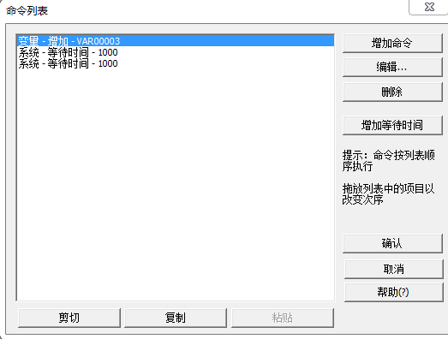

由上图可知，一个按钮可以关联多个命令，命令的执行顺序由上往下顺序执行。并且在命令的执行过程中还可以加入“等待时间”的功能，当命令执行到“等待时间”这项时，将会等待响应的时间，再执行下一条命令。

当点击【增加命令】时，将会跳转到具体的命令编辑窗口，如下图所示：

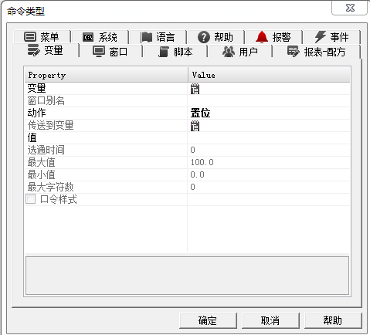

2.1变量

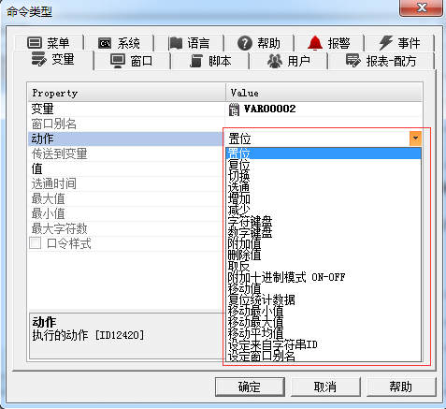

置位:

此命令将该变量设置为“值”属性中指定的值。当变量为字符串类型时，任何数值将自动转换为字符串。

当“值”字段留空时，“set”命令对数字类型变量不起作用，如果变量是字符串类型，则将插入一个空字符串。

复位:

该命令独立于“值”字段的内容将变量设置为“0”值（零）。当变量为字符串类型时，将插入一个空字符串。

除此之外，该命令还将“附加十进制模式”设置为OFF（ON-OFF十进制附加值）。以这种方式，用于追加新值的下一个命令将始终插入小数点前的值。此更改可以更轻松地使用通过屏幕创建的数字键盘（数字和字母数字屏幕）。

切换:

该命令根据先前的状态在每次执行时更改变量的值。两个交替值是“0”值，“值”属性中设置的值。当变量为字符串类型时，将插入一个空字符串，而不是'0'值。

选通:

此命令将该变量设置为“Value”属性中包含的值，并保留在“选通时间”属性中指定的时间。当这个时间用完时，前一个变量值将被恢复。

增加:

此命令将“变量”属性中指定的变量增加一个在“Value”属性中指定的值。当变量是字符串类型时，将执行一个字符串链，而是添加到“值”字段的内容。

变量的增加只能在最大值的作用下设置，数值属性“和”最大值“字符串的字符串属性。

当“值”字段留空时，“增加”命令将对该变量没有影响。

为了向字符串类型变量添加字符，您应该使用“附加值”而不是“增加”命令。

减少:

此命令将“变量”属性中指定的变量减去“值”属性中指定的一个值。

变量减小仅在“最小值”中设置的最小值才有效。当变量为字符串类型时，将插入一个空字符串。

为了从字符串类型变量中删除字符，我们应该使用“删除值”命令，而不是“减少”命令。

字符键盘:

此命令打开一个字母数字键盘，可以在不使用键盘的情况下输入值。在通过“OK”键确认之后，该值将返回到该变量。这与触摸屏基本上一起使用。

如果在项目的“字母数字屏幕”执行属性中指定了屏幕的名称，则将打开该屏幕，而不是默认的字母数字键盘。以这种方式，可以定制字母数字键盘。有关详细信息，请参阅“数字和字母数字”部分。

数字键盘:

此命令打开一个数字键盘，可以在不使用键盘的情况下输入字符。通常用“OK”键确认后，该值返回到变量。这与触摸屏基本上一起使用。

如果在项目的“数字屏幕”执行属性中指定了屏幕的名称，则将打开该屏幕，而不是默认的数字键盘。以这种方式，可以定制字母数字键盘。有关详细信息，请参阅“数字和字母数字”部分。

附加值:

此命令将“值”字段中指定的值附加到所选变量。此命令不执行相加的值，但将指定的值添加到当前值的结尾。例如，如果变量具有“10”值并且附加“1”值，则结果将不是“11”而是“101”。自然地，如果变量类型是数字，则附加的值必须是数字，否则如果变量是字符串类型，则必须是数字。

删除值:

此命令从选定的变量中删除最后一个数字。例如，如果该变量的值为“101”，则执行该命令时将变为“10”。

取反:

该命令允许变量值从正转换为负值，反之亦然。

此命令仅在变量类型为数字时才起作用。这个命令它切换类型，这意味着变量的当前符号在每次执行时都与其他符号反转。

附加十进制模式ON-OFF:

该命令允许您指定是否必须对整数部分或小数部分的变量执行“附加值”或“删除值”命令。该命令只有当变量为浮点型时才有意义。该命令是切换类型，这意味着它每次执行时将当前位置反转到另一个。

移动值:

允许将一个变量的值移动到另一个变量。在这种情况下，源变量是“变量”参数中指定的变量，而目标变量是“移动到变量”参数中指定的变量。也可以使用不同的变量类型。在这种情况下，将根据每种变量类型执行必要的转换。例如，您可以将字符串值的值移动到数值，反之亦然。两个结构变量也可以从一个移动到另一个证明它们不包含字符串成员和相同的大小（以字节为单位）。

复位统计数据:

该命令将重置“变量”参数中变量集合的所有统计数据。此操作也可以使用VBA执行。

移动最小值：

此命令将“变量”参数中指示的变量的最小值统计信息复制到“移动到变量”参数中指示的变量。因此，目标变量将获得源变量在项目运行期间获得的最小值。

移动最大值：

此命令将“变量”参数中指示的变量的最大值统计信息复制到“传送到变量”中指定的变量。因此，目标变量将在项目运行期间获得源变量获得的最大值。

移动平均值:

此命令将“变量”参数中指示的变量的平均值统计信息复制到“传送到变量”参数中指示的变量。因此，目标变量将在项目运行期间获取源变量获得的平均值。

此命令在字符串表中搜索在“值”字段中设置文本的标识符。然后根据激活的语言设置带有标识符内容的变量。如果找不到标识符，则在“值”字段中设置与该文本相同的文本。在这种情况下，变量应该是字符串类型。

设定来自字符串ID：

此命令在字符串表中搜索在“值”字段中设置文本的标识符。然后根据激活的语言设置带有标识符内容的变量。如果找不到标识符，则在“值”字段中设置与该文本相同的文本。在这种情况下，变量应该是字符串类型。

设置窗口别名:

此命令同意要修改的屏幕别名值。要修改的别名将是“屏幕别名”属性中选择的别名，它的新值将是“值”属性中插入的值。此命令还允许您在屏幕中插入新的别名。如果在“屏幕别名”属性中选择的Alas不存在于屏幕的别名表中，则它将作为新的别名添加。然而，在这种情况下，当页面从内存中卸载时，此更改将不会被保留。

2.2 窗口

该命令用于执行窗口打开的操作：



窗口：

在此编辑框中输入要打开，打印或关闭的屏幕名称（或右侧的“...”浏览按钮选择）。

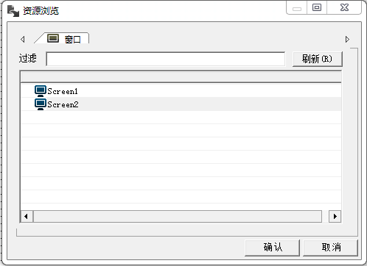

动作：

1. 正常打开：

该命令是以经典模式打开窗口，即在主框架中的窗口。以这种方式打开屏幕将自动关闭上一个屏幕（加载到系统的RAM中）。

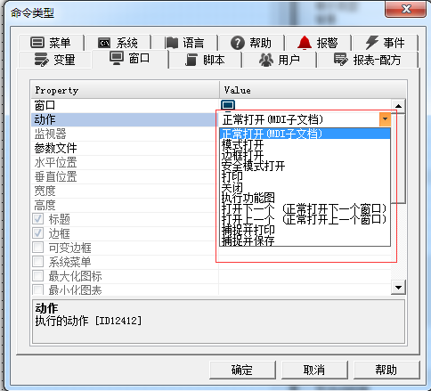

2. 模式打开

此命令打开屏幕并显示为“模态窗口”，这意味着它将以与对话框相同的方式进行管理。它将在它被调用的屏幕窗口的顶部打开。模态屏幕是一个辅助窗口，它捕获用户的所有输入，直到关闭。

3. 边框打开

该命令打开并显示一个屏幕，打开与主窗口不同的新窗口。此命令也可用于打开另一个不是默认监视器的屏幕，以允许您管理多监视器系统中的项目。

当使用Open Frame命令在另一个显示器中打开一个屏幕时（与项目启动时不同），可能使用“Width”和“Height”参数来调整所讨论的屏幕的大小。如果在这些参数中的任何一个中设置了“0”值，则所述屏幕将始终在窗口内打开，并最大化为第二个监视器的大小。

4. 安全模式打开

此命令允许打开和显示执行另一个实例的屏幕。 （因此在不同的存储区域中的处理）。

当使用ActiveX的屏幕可能会在主应用程序中导致错误时，这是非常有用的。不管是使用“安全模式”（作为客户端）的屏幕以及加载它（作为服务器）的屏幕，使用此模式都会消耗更多的总体资源。

5. 打印

此命令同意直接打印所选屏幕（打印机设置为操作系统的默认打印机）。

6. 关闭

此命令关闭所选屏幕。如果屏幕已在“正常”模式下打开，当前屏幕将被关闭，并且先前显示的屏幕被加载。只有当要关闭的屏幕与视频屏幕上显示的屏幕相同或“关闭”命令的“屏幕”参数中未指定任何内容时，才会发生此情况。

当执行“关闭”命令时，“屏幕”字段为空，以返回上一屏幕，只有在诸如按钮，热区域等屏幕对象调用时才会起作用。

7. 执行功能图

此命令类型将激活指定屏幕中包含的“突触”逻辑。逻辑将始终以“异步”模式执行。

该命令也可以由基本脚本执行，其中可以在“同步”或“异步”模式下执行。

8. 打开下一个（打开正常的下一个ID屏幕）

此命令根据由每个屏幕的ID属性中设置的映射，打开下一个已打开的屏幕。下一个屏幕将以“正常”模式打开。

9. 打开上一页。 （打开正常上一个ID屏幕）

该命令允许您根据由每个屏幕的ID属性中设置的映射将上一屏幕打开到已打开的屏幕。上一屏幕将在“正常”模式下打开。

2.3 脚本命令

这组命令用于执行脚本的操作:

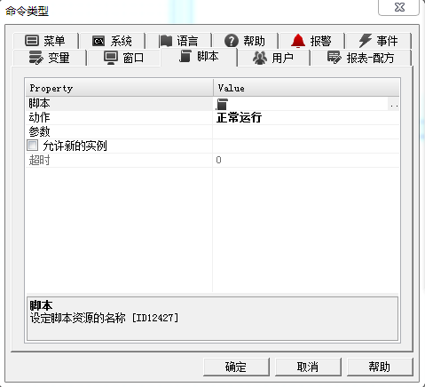

脚本：

要运行或停止的脚本的名称将在此编辑框中输入（或右侧的“...”浏览按钮选择）。



1. 正常运行

以正常模式运行脚本。

2. 同步运行

基本脚本与使其执行的组件或接口运行同步。在这种情况下，所讨论的对象将保持被阻止，直到基本脚本停止运行。

3. 安全运行

以安全模式运行脚本。在这种情况下，脚本将在新的进程中执行，如果脚本导致崩溃，则可以保存应用程序。请记住，脚本加载/卸载相当慢。

4. 停止

停止脚本的执行，但不要从内存中卸载它。

5. 卸载

从内存中卸载脚本,基本脚本资源的卸载命令仅卸载在内存中分离的线程中运行的那些基本资源。在同一个线程中运行的其他基本脚本资源只会被停止。因此，对于不在单独线程中的那些基本脚本资源的卸载命令，“卸载”事件不再执行。除此之外，一旦基本脚本至少运行一次，基本脚本使用的变量始终保持使用。

2.4 用户命令

这组命令允许执行登录和注销用户的操作。

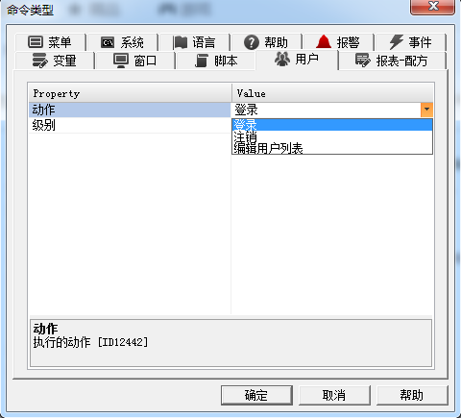

动作

要执行的命令类型或操作或选择的基本脚本通过此属性进行选择。 选项是：

登录

此命令打开用于执行用户登录的窗口。

注销

此命令执行当前激活的用户的注销。

编辑用户列表

此命令允许执行运行时期间的用户编辑。

级别

此编辑框用于设置与用户登录相关联的最低级别。如果用户没有指定级别的任何权限，则不会对其进行身份验证。

此属性仅在“操作”属性中选择了“登录”时才有意义。

2.5 菜单

这组命令用于执行显示菜单的操作。

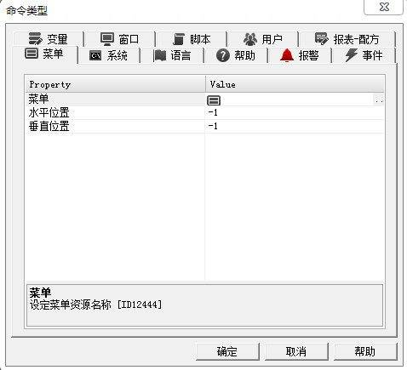

菜单

要显示的菜单的名称将在此编辑框中输入（或右侧的“...”浏览按钮选择）。

2.6 系统命令

该命令组允许执行关闭或启动外部应用程序的操作。

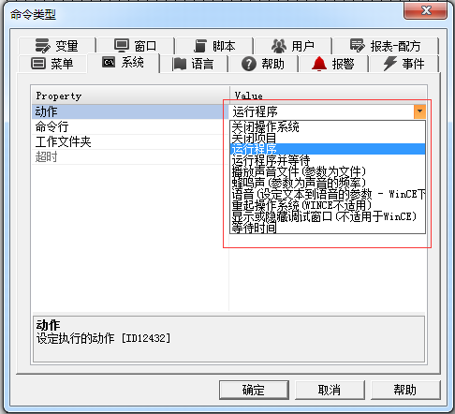

关闭操作系统

该命令执行操作系统的关闭。

关闭项目

该命令执行关闭项目。

运行程序

此命令启动应用程序，然后必须在“命令行”属性中指定。如果应用程序允许，则可以指定应用程序使用的“工作文件夹”。

运行程序并等待

此命令启动应用程序，然后必须在“命令行”属性中指定。如果应用程序允许，则可以指定应用程序使用的“工作文件夹”。

在这种情况下，用户界面将在“超时”参数指定的时间内处于保持状态。这将在指定的应用程序启动时停止执行进一步的操作。

播放声音文件（参数是声音文件）

允许一个wav。通过利用预设的音频卡来再现声音文件。必须在“命令行”参数中输入要再现的声音文件的名称。如果只显示文件路径而不是其名称。

蜂鸣声（参数是声音的频率）

允许使用电脑的扬声器发出蜂鸣声。必须在“命令行”参数中输入声音频率（例如允许从“37”到“37767”的值）。在“超时”参数中输入蜂鸣持续时间（以毫秒为单位）。

重新启动操作系统（不适用于WinCE）

允许您重新启动操作系统。但是，要监视应用程序的状态，最好使用该服务和“恢复”（服务属性，恢复文件夹），以防您在发生错误时必须进行干预并采取措施。

显示或隐藏输出窗口（不适用于WinCE）

此命令同意在运行时隐藏或显示“输出”窗口。该命令用作切换，这意味着如果窗口显示命令将隐藏它并且反之亦然。

等待时间

此命令允许您在命令列表上的两个命令之间插入超时。以这种方式，在超时之前输入的命令将以等于“超时”参数中输入的延迟时间执行。也可以使用“命令列表窗口”中的“添加等待时间”按钮输入超时。在这种情况下，将添加一个新的系统超时命令1000毫秒。编辑新插入的命令后可以修改的默认设置。

注意：此命令是同步的。使用用户界面，因此当命令执行时，界面的图形将冻结。如果通过单独线程中的“Event”对象执行命令，用户界面将不会冻结。

2.7 语言

这组命令用于执行文本中更改语言的操作。

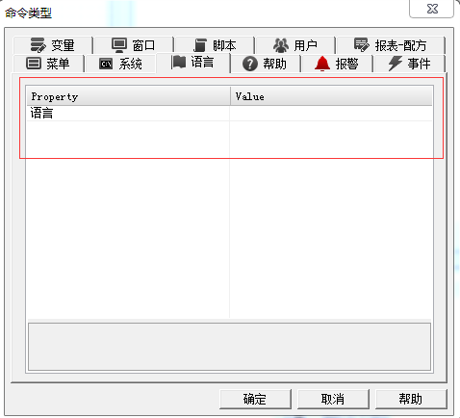

语言：要通过此属性选择要激活的语言。 列出了字符串表中设置的语言。 如果此字段留空，因此没有所选语言，则在执行命令时，将在对话窗口中打开项目中的可用语言列表。 从此列表中选择所需的语言，并通过确认确认启动它。

2.8 帮助

这组命令用于执行帮助或文本消息文件的显示。

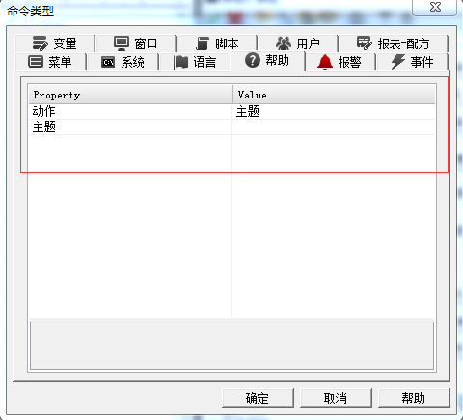

1.动作

此属性用于选择要执行的命令或操作类型。 选择是：

主题

此命令执行“主题”属性中指定的主题的打开。 将通过“项目工作文件夹路径设置”中提供的“HTML帮助文件”属性，在与项目关联的帮助文件中搜索该主题。

工具提示弹出式窗口

此命令显示弹出消息。 该文本必须插入“主题”属性中，也可以作为项目的字符串表中存在的字符串ID。

2.9 报警

该组命令用于执行报警的确认和复位操作。

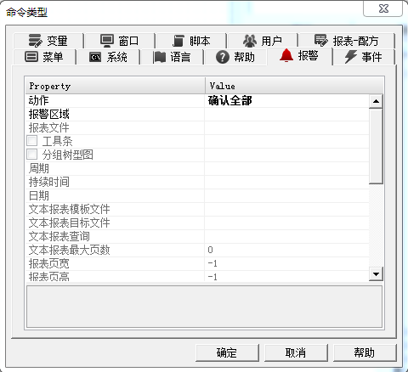

'周期'，'持续时间'和'日期'是可选的。如果未插入这些参数中的一个或全部参数，则在进行预览或直接打印时，将通过报表中配置的适当对话窗口来请求它们。否则，将显示所有命令，而不显示对话窗口，报表将使用这些参数过滤数据。

如果用于历史日志的数据库引擎是“InMemoryDB”，则不支持警报统计信息。此外，所使用的ODBC驱动程序必须支持SELECT SQL语法中的以下命令：“SUM”，“COUNT”，“GROUP BY”和“ORDER BY”。如果正在使用的数据库不支持这些命令，则无法使用“报警统计报告”。

动作:

通过此属性选择要在警报上执行的命令或操作类型。选择是：

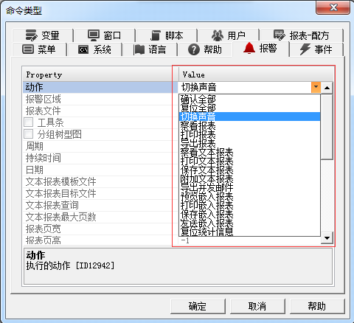

1. 确认全部

该命令执行所有活动报警的确认。

2. 重置全部

该命令执行所有活动报警的复位。

3. 切换声音

根据用户激活，此命令启用或禁用将为未确认的报警激活的声信号的管理。

此命令仅在“警报”窗口中已启用声音时才起作用。此命令不会禁用声音功能，仅限制消声警报。

4. 查看报表

此命令显示所选报告的预览，以Crystal报表格式显示报警统计信息。

此命令仅在许可证上已启用“报警统计信息”选项时可用。

5. 打印报表

此命令直接以Crystal报表格式发送报警统计信息的选定报告，用于打印而不打开打印预览窗口。

此命令仅在许可证上已启用“报警统计信息”选项时可用。

6. 导出报表

此命令在html文件中导出Crystal报表格式的报警统计信息。导出的文件以“<报告名称> _ <gg / mm / yy> .html”的名义保存在项目的“DLOGGERS”文件夹中。

此命令仅在许可证上已启用“报警统计信息”选项时可用。

7. 查看文本报表

此命令打开一个窗口来查看文本报表。

8. 打印文本报表

此命令将文本报告直接发送到预定义的打印机进行打印。

9. 保存文本报表

此命令创建并保存新的文本报表文件。

10. 附加文本报告

此命令为“文本报告 - 目标文件”参数中的文本报告文件添加新页面。

11. 导出和发送电子邮件

此命令导出并通过电子邮件发送所选的报警统计报告。电子邮件是根据SMTP插件中定义的设置发送的，使用位于项目常规属性中的“SMTP设置”按钮.

12. 显示嵌入式报表

此命令显示所选“报警统计信息”嵌入式报告的预览。

13. 打印嵌入式报表

此命令打印所选的报警统计信息嵌入式报告。

14. 保存嵌入式报表

此命令将所选的报警统计信息嵌入式报告保存在pdf文件中。

15. 发送嵌入式报表

此命令/将所选的“报警统计嵌入式报告”保存在pdf文件中，并通过电子邮件发送。有关详细信息，请参阅“嵌入式报告生成命令”和“报警统计”部分。

16. 复位统计信息

当执行此命令时，将在“报警区域”参数中指定的所有报警或一个单独区域的统计数据将被重置。

2.10 事件

这组命令同意事件执行，无论其激活条件如何。 此功能将项目的“事件”资源用作将用于项目中的命令的容器。 通过将命令列表保持在一个唯一的点，将可以仅编辑一个Event对象的一个命令列表，以便自动修改引用该Event对象的所有对象的命令列表。

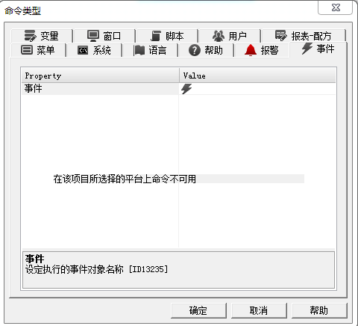

2.11 报表-配方

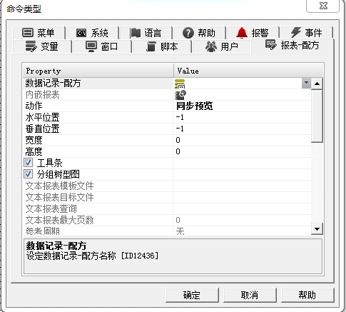

此处再议

3. 开关

该按钮将在【命令/状态变量】属性分配的变量上作为 开 - 关。

4. 脉冲

该按钮将作为【命令/状态变量】属性分配变量上的脉冲。这意味着该变量将在属性“脉冲时间”中定义的时间到“1”状态。

#### 序列化

以XML文件形式存储。

存储格式暂定如下形式：

<?xml version="1.0" encoding = "gbk"?>

<screen>

<version>版本号</version>

<graph>

<drawings>//某一类的图元

<count></count>//图元个数

<drawing>//每个图元的属性

<attr1>属性1</attr1>

<attr2>属性2</attr2>

……

<drawing>

<drawing>

……

</drawing>

<drawings>

<count></count>

<drawing>

……

</drawing>

</drawings>

</graph>

<scene_width>场景宽度</scene_width>

<scene_height>场景高度</scene_height>

<scene_backgroundColor>场景背景颜色</scene_backgroundColor>

<scene_backgroundImage>场景背景图片</scene_backgroundImage>

<scene_backgroundImageFillMode>

场景背景图片填充方式</scene_backgroundImageFillMode>

</screen>

读取时也按此XML格式读取并显示。

#### 图符库管理

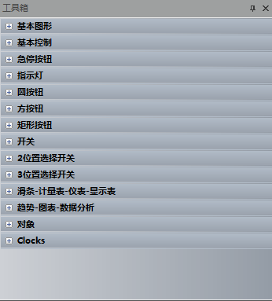

图符库的序列化存储，采用zip压缩

**多状态图符的编辑管理**

### 历史与报表

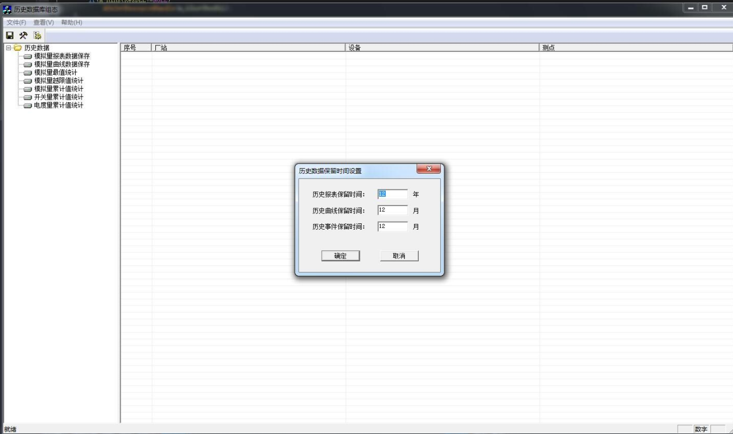

组态:

**报表类型支持：日报表、周报表、旬报表、月报表、季度报表、年报表、特殊报表、时段统计报表**

1配点:

1)历史存储选点(模拟量、开关量、计算量)

2)报表模板(选点、格式制作)

3)曲线选点

4)事项选点

报表模板编辑

用户通过本模块配置需要进行历史数据保存和历史数据统计的测点信息。

根据需要可以配置的信息有：

需要保存历史数据的模拟量测点信息

需要进行最大值最小值平均值统计的模拟量测点信息

需要进行越限值统计的模拟量测点信息

需要进行累计值统计的模拟量测点信息

需要进行统计的开关量测点信息

需要进行统计的电度量测点信息

不同的历史数据组态类型需要输入不同的组态信息。

1、 模拟量数据保存需要配置的信息：

✓ 保存测点

✓ 定时保存周期（5分钟、15分钟、1小时可选）

✓ 长期数据保存精度(1年)（工程值范围的1%、0.5%、0.1%可选）

✓ 短期数据保存精度(3天)（工程值范围的0.1%、0.05%、0.01%可选）

2、 模拟量最大值最小值统计需要配置的信息：

✓ 统计测点

✓ 是否统计绝对值

✓ 最大值最小值发生时刻需要记录数值的相关测点

3、 模拟量越限值统计需要配置的信息：

✓ 统计测点

✓ 统计过滤限值

✓ 上限值

✓ 下限值

4、 模拟量累计值统计需要配置的信息：

✓ 统计测点

✓ 统计过滤限值

✓ 计量单位秒数

5、 开关量统计需要配置的信息：

✓ 统计测点

✓ 开关事故信号

✓ 开关名称

如果统计测点是开关合闸状态信号而且需要统计开关的事故跳闸次数则需提供开关的事故信号和开关名称，开关的事故信号可以选择一个或多个，当其中任何一个状态从0变为1时表明有事故总信号发生。

6、 电度量统计需要配置的信息：

✓ 总电量统计测点

✓ 峰电量统计测点

✓ 谷电量统计测点

✓ 峰谷电量是否自产

处理逻辑

1、 模拟量历史数据保存方式

模拟量历史数据主要有两种保存方式：定时保存和变化保存。定时保存是指不管数据的变化情况如何，只是按照一定的时间间隔，周期性的采样实时数据，把采样数据存入数据库，这种方式适合于保存报表数据。变化保存方式可以定义一个保存精度，当数据发生变化时，如果系统发现当前采样数据和上次采样数据之差和数据量程之比在保存精度之内，那么就忽略本次变化不予存盘，只有超过了保存精度之后，系统才认为数据真的发生了变化，需要保存下来。这种保存方式保存的历史数据的误差在保存精度之内，能精确的反映数据的历史变化趋势，而且还有效的压缩了数据，这种方式适合于保存曲线数据。

2、 增加历史数据测点

首先选择要增加测点的历史数据组态类型，然后单击工具栏里“增加”按钮，弹出选择测点对话框，在该对话框里选择一个或多个测点进行历史数据保存或统计。

3、 删除历史数据测点

首先选择要删除的测点，然后单击工具栏里“删除”按钮。

4、 修改历史数据测点参数

用鼠标双击要修改的测点，根据测点的历史数据组态类型弹出相应的参数对话框，如示。单击“应用”按钮可以改变所选测点的参数，单击“上一个”、“下一个”按钮可以修改上一个或下一个测点的参数。

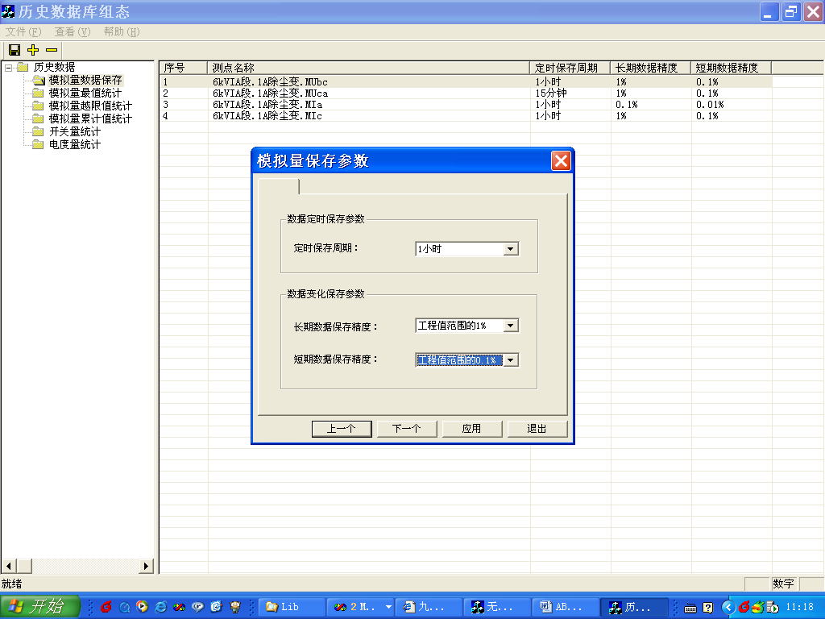

图3修改历史数据测点参数

报表文件的组态支持分组方式，但是，在硬盘存储时，采用扁平化处理，所有的报表文件全部存放在report目录下，不再建立子目录，因此需要注意报表文件不能重名，不能有不符合操作系统的字符（？*等等）。组的信息保存在工程文件（proj）中。

报表的导入分单文件导入与多文件批量导入。

报表管理

新建报表

增加周报表、旬报表和季度报表

报表支持两级目录管理，根据现场实际需求进行配置，新建报表，那个菜单中选取报表类型。

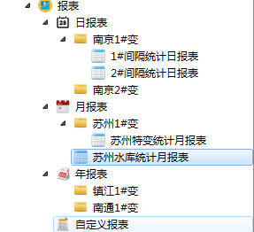

在相应的文件夹下点击创建报表，在属性中选定报表名称和报表属性以及相应的高级选项。

在报表目录窗口中选择要创建的报表类型，单击鼠标右键，弹出快捷菜单，如图13所示：

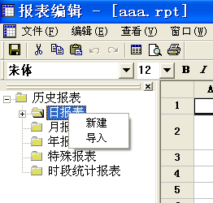

图 13 新建或导入报表

在快捷菜单中选择“新建”，弹出一个对话框，如图14所示：

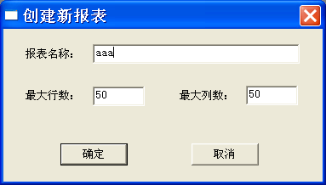

图 14 创建新报表

在对话框中输入新报表的名称和行数、列数即可创建一张新报表。

导入报表

在报表目录窗口中选择要导入的报表类型，单击鼠标右键，在如图所示的快捷菜单中选择“导入”命令，可以把一张已有的报表文件或Excel工作簿文件导入到系统中。

报表重命名

在报表目录窗口中 选择需要重命名的报表，单击鼠标右键，弹出快捷菜单，如图15所示：

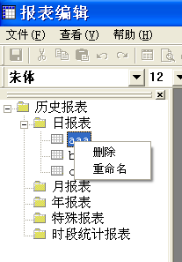

图 15 删除或重命名报表

在快捷菜单中选择“重命名”，弹出一个对话框，如图16所示：

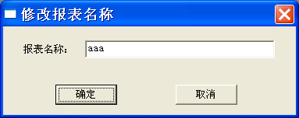

图 16 重命名报表

在对话框中输入报表的新名称即可修改报表名称。

删除报表

在报表目录窗口中 选择需要删除的报表，单击鼠标右键，在如图所示的快捷菜单中选择“删除”即可删除报表。

报表编辑

输入单元格内容

选择活动单元格，直接在活动单元格里输入，或者在编辑栏里输入。

合并单元格、撤消合并单元格

选择要合并的单元格范围，单击工具栏里的“合并及居中”按钮或单击右键在弹出菜单里选择“合并及居中”或“合并”命令可以合并单元格。选择要撤消合并的单元格范围，单击工具栏里的“撤消合并单元格”按钮或单击右键在弹出菜单里选择“撤消合并”命令可以撤消合并单元格。

设置字体

选择要设置字体的单元格范围，在工具栏里选择字体名称和字体大小，还可以单击工具栏里的“加粗”、“倾斜”、“下划线”按钮选择是否粗字体、倾斜字体和加下划线。

设置对齐方式

选择要设置对齐方式的单元格范围，单击工具栏里的“左对齐”、“居中”、“右对齐”、“顶端对齐”、“垂直居中”、“底端对齐”按钮设置单元格的对齐方式。

设置颜色

选择要设置颜色的单元格范围，单击工具栏里的“字体颜色”和“填充颜色”按钮设置单元格的字体颜色和填充颜色。

设置边框

选择要设置边框的单元格范围，单击工具栏里的“边框”按钮设置单元格的边框类型。

设置自动换行

选择要设置自动换行的单元格范围，单击工具栏里的“自动换行”按钮设置单元格内容长度超过单元格宽度时是否要自动换行显示。

设置数字格式

选择要设置数字格式的单元格范围，在工具栏里选择数字格式的类型。可供选择的数字格式有“常规”、“数值”、“百分比”、“科学计数”和“文本”，如果选择的数字格式是“数值”、“百分比”或“科学计数”，则可以在工具栏里单击“增加小数位数”或“减少小数位数”按钮来增加或减少数字的小数位数。

输入公式

选择要输入公式的单元格，单击工具栏里的“插入函数”按钮，弹出定义函数对话框，如图17所示：

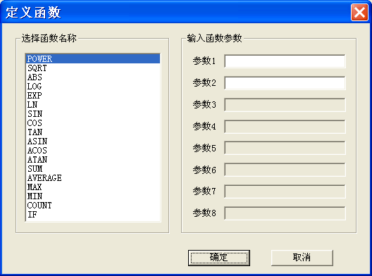

图17定义函数

选择函数的名称，输入函数的参数。如果参数是一个或多个单元格，可以用鼠标直接选择这些单元格，其地址就会自动输入。

也可以在编辑栏里用“=”开头直接输入公式。

插入图表

选择做为图表数据源的单元格范围，单击工具栏里的“插入图表”按钮，在要放置图表的区域拖动鼠标，释放鼠标后按照图表向导生成图表。

清除单元格

选择要清除的单元格范围，单击鼠标右键，在弹出的快捷菜单中选择“清除内容”命令或直接按“Delete”键可以删除单元格的内容，选择“清除格式”命令或单击工具栏里的“清除格式”按钮可以删除单元格的格式，选择“清除全部”命令可以删除单元格的内容和格式。

前景连接

连接前景

选择要连接前景的单元格，单击鼠标右键，在弹出的快捷菜单中选择“连接前景”命令，弹出选择测点对话框，如图18所示：

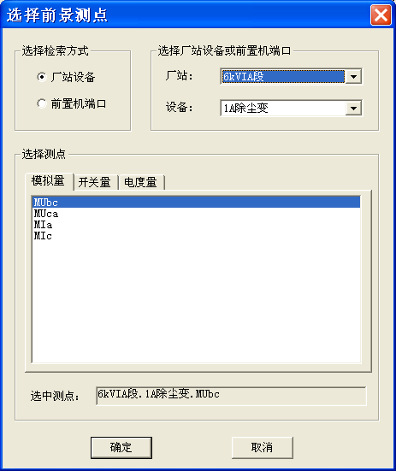

图 18 选择前景测点

在该对话框中选择要连接的测点后单击“确定”按钮，按照报表类型和测点类型会弹出不同的前景对话框。

模拟量前景如图19所示：

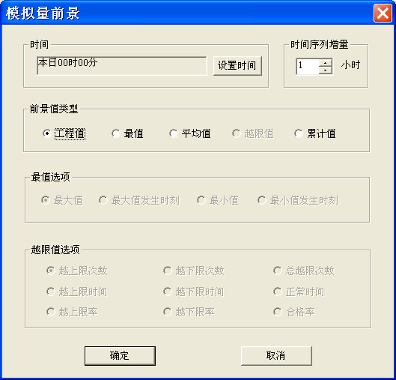

图19模拟量前景选项

开关量前景如图20所示：

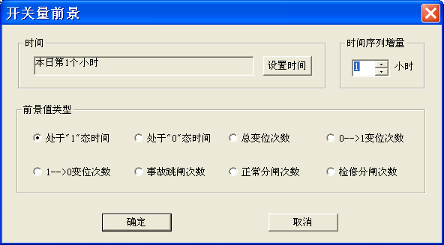

图20开关量前景选项

电度量前景如图21所示：

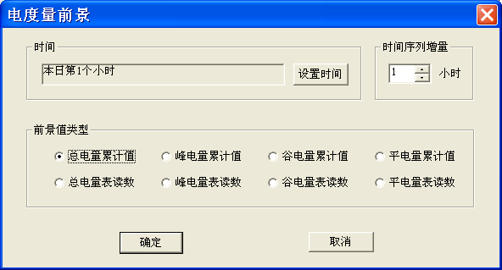

图21电度量前景选项

为加快前景连接速度，可以一次选择多个单元格进行前景连接，只需要在前景对话框中指定相邻单元格的时间序列增量就可以自动完成多个单元格的前景连接。

当鼠标移动到连接了前景的单元格时，自动显示单元格的前景描述。

连接时间

选择要显示报表时间的单元格，单击鼠标右键，在弹出的快捷菜单中选择“显示时间”命令。

删除前景

选择要删除前景的单元格范围，单击鼠标右键，在弹出的快捷菜单中选择“删除前景”命令即可删除单元格的前景。

定时打印设置

对于需要定时打印的报表，单击工具栏里的“定时打印设置”按钮，弹出如图22所示对话框：

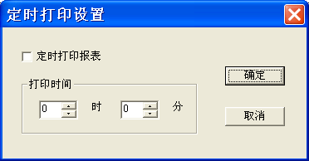

图22定时打印设置

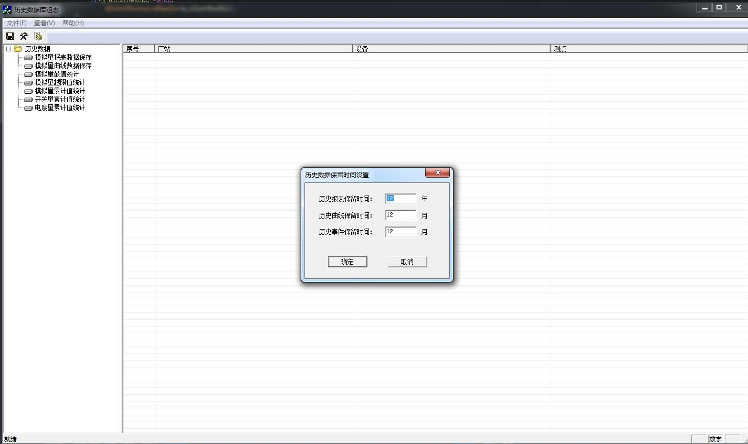

历史报表保留时间

历史曲线保留时间

历史事件保留时间

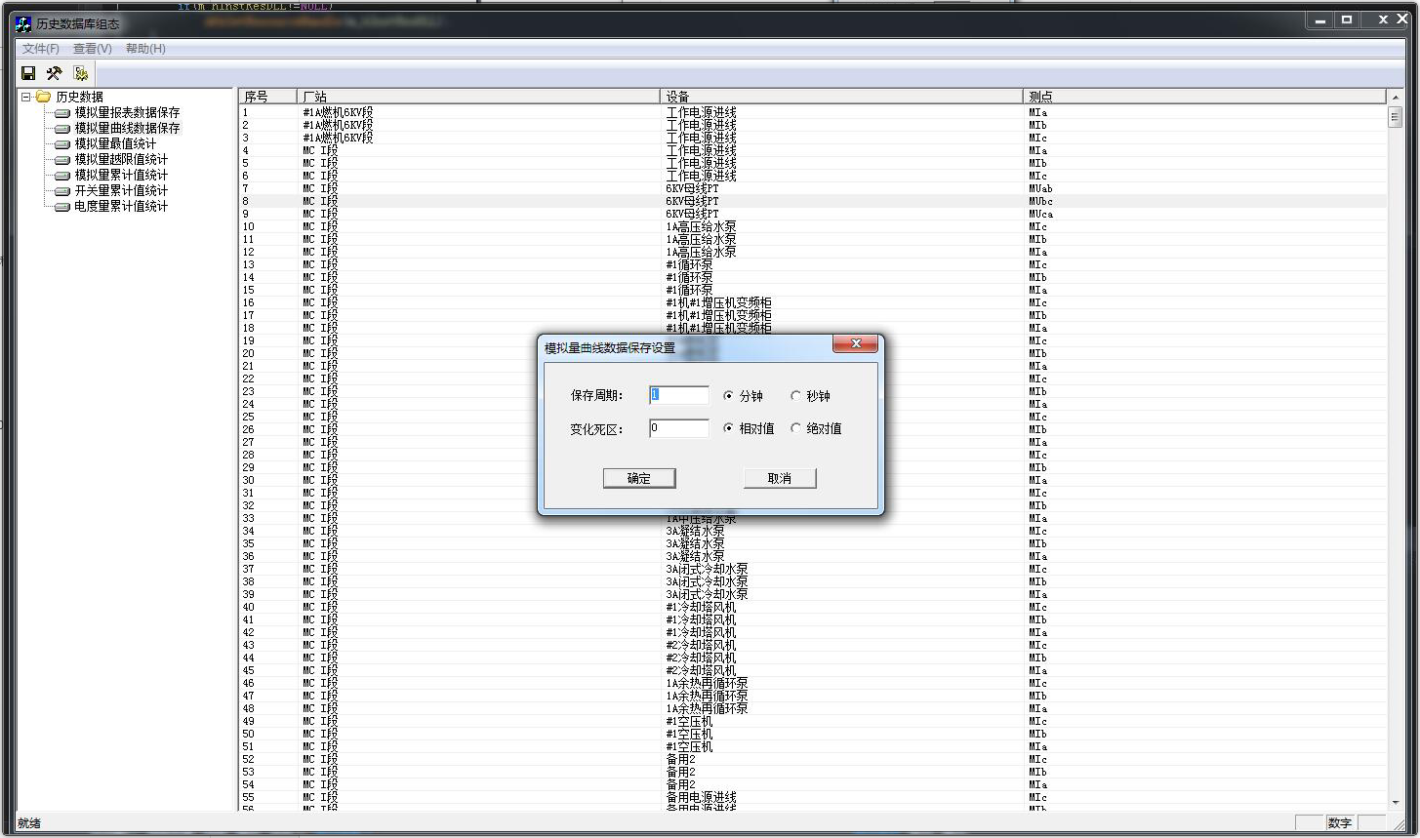

保存周期:分钟、秒

变化死区:相对值、绝对值

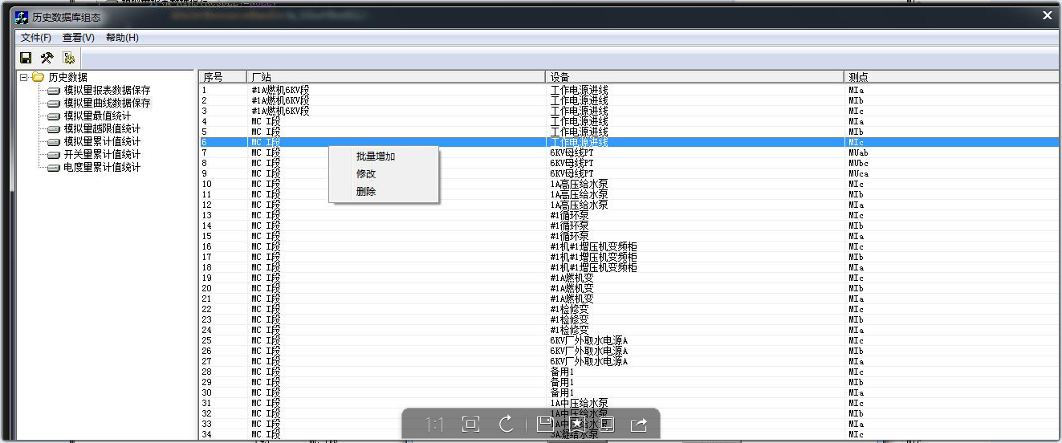

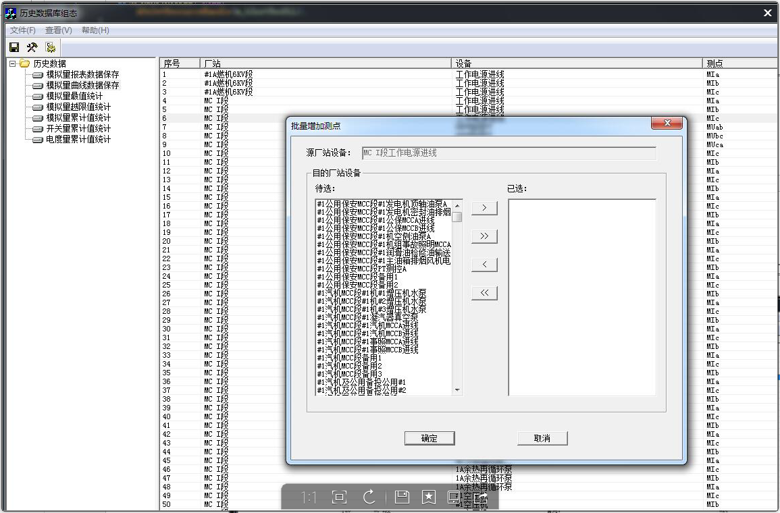

批量添加

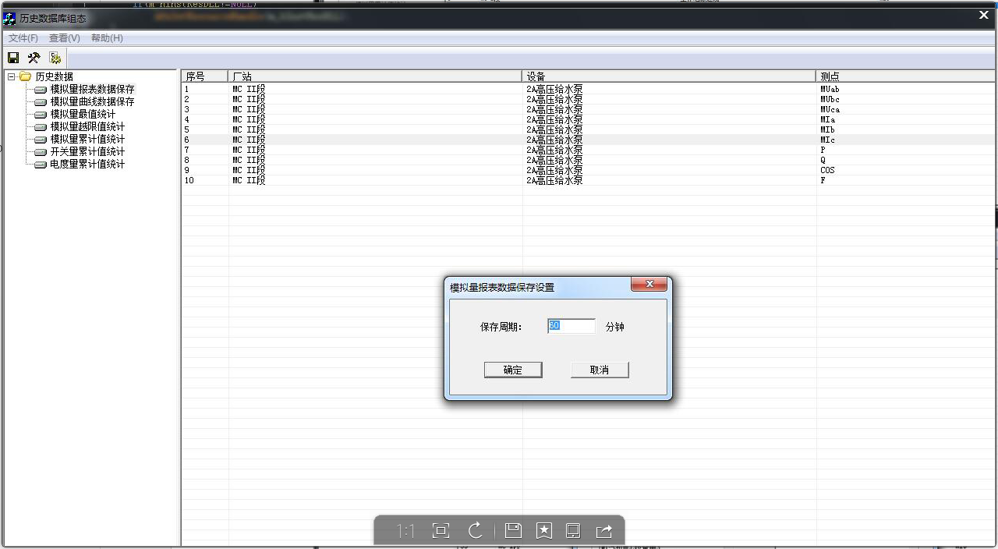

模拟量报表数据保存设置

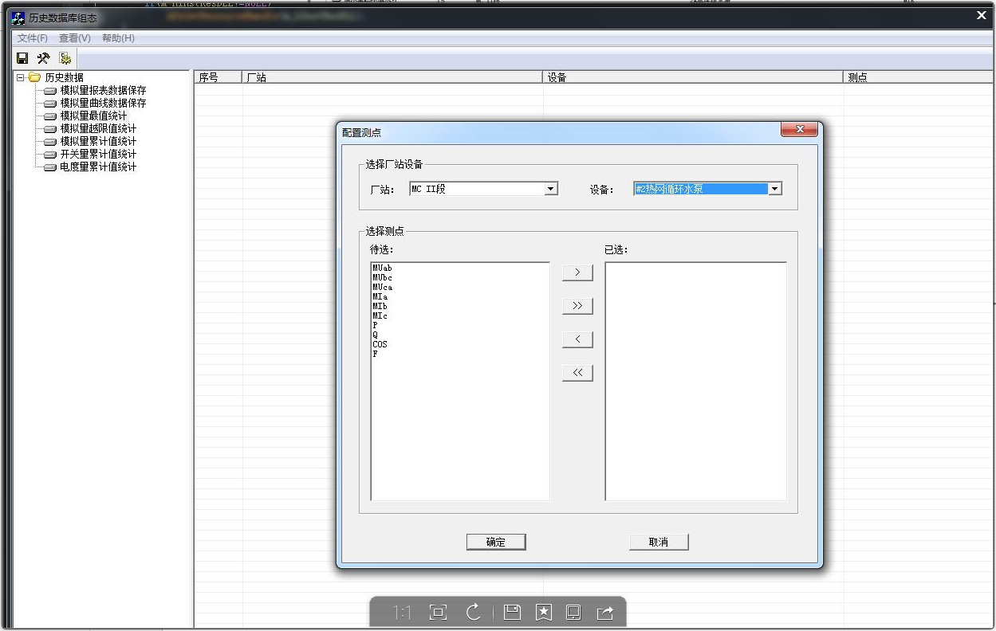

配置测点

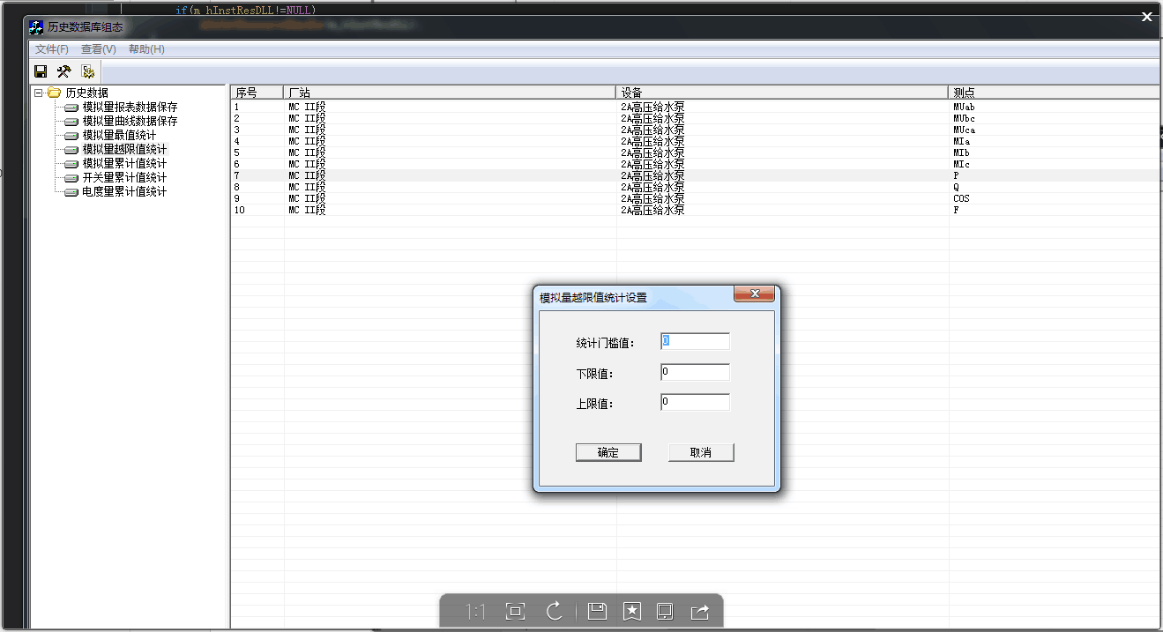

模拟量越限值统计设置

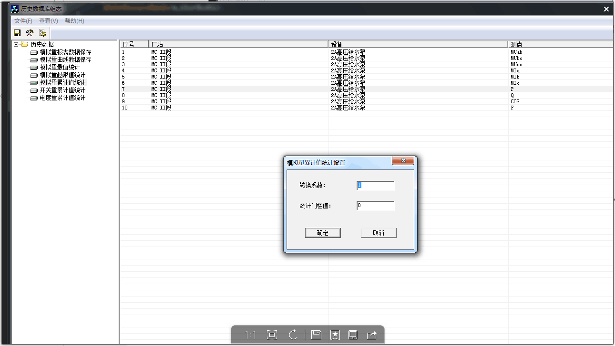

模拟量累计值统计设置

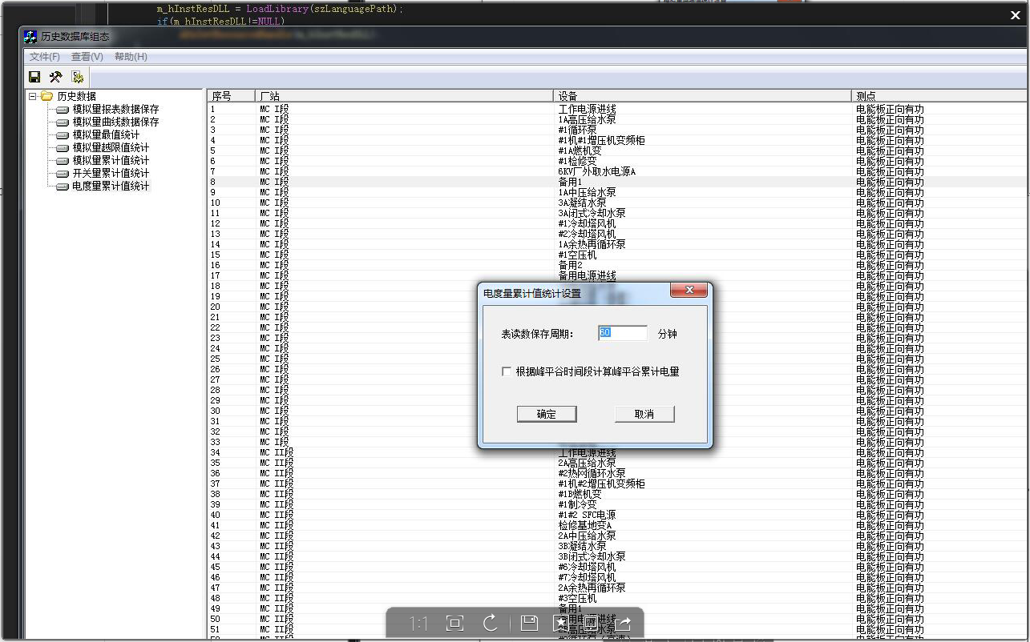

电度量累计值统计设置

模拟量

1. 模拟量定时存储 HIS_AI_R2015 （一天的数据存储作为一条记录）
2. 模拟量变位存储 HIS_AI_VARY2015

统计数据

1. 模拟量日统计存储 HIS_AI_DS2015 （最大、最小、平均、以及发生时间）
2. 模拟量日统计越限值HIS_AI_DS_OFFLIMIT2015模拟量日统计越限值HIS_AI_DS_OFFLIMIT2015
3. 模拟量日统计越限值HIS_AI_DS_OFFLIMIT2015
4. 模拟量日统计越限值HIS_AI_DS_OFFLIMIT2015
5. 模拟量日统计越限值HIS_AI_DS_OFFLIMIT2015
6. 模拟量日统计越限值HIS_AI_DS_OFFLIMIT2015

累计数据

1. 模拟量日累计存储HIS_AI_DCS2015（累计值需说明是累计测量值还是累计统计值）
2. 模拟量月累计存储HIS_AI_MCS2015
3. 模拟量月累计存储HIS_AI_MCS2015

开关量

1. 开关量日统计表HIS_DI_DS2015 （每小时的统计数据作为一条记录）
2. 关量月统计表 HIS_DI_MS2015
3. 关量月统计表 HIS_DI_MS2015

跳闸信息

1. 跳闸信息（记录开关跳闸信息）（和开关变位需在配置信息中说明清楚）

电度量

1. 电度日统计表HIS_KWH_DS2015
2. 电度月统计表HIS_KWH_MS2015
3. 电度月统计表HIS_KWH_MS2015

计算量

1.计算量定时存储 HIS_CAL_R2015

**历史库功能**

1)历史库存库功能由独立的模块运行，写历史数据库可写本机，也可以写异机。

2)历史数据库支持冗余模式。

3)历史存库采用挑点保存。

4)历史库支持“Super cache”功能。

事件保存：

把实时系统产生的告警事件信息保存到历史数据库中，并且根据事件的类型分类保存。告警事件保存条数不受限制。

模拟量数据保存：

模拟量历史数据主要有两种保存方式：**定时保存**和**变化保存**。定时保存是指不管数据的变化情况如何，只是按照一定的时间间隔，周期性的采样实时数据，把采样数据存入数据库，这种方式适合于保存报表数据，每个测点的保存周期可以定义。变化保存方式是指事先定义一个保存精度，系统周期性的采样实时数据，如果当前采样数据和上次采样数据之差在保存精度之内，那么就认为数据没有发生变化，当前采样数据不需要保存，只有超过了保存精度之后，系统才认为数据真的发生了变化，需要保存下来。这种保存方式保存的历史数据的误差在保存精度范围之内，能精确的反映数据的历史变化趋势，而且还可以采用压缩算法有效地减少存盘数据量，这种方式适合于保存历史曲线数据，存盘数据量与保存精度的大小有关，短期数据（最近三天内的数据）用较高的精度保存，主要用作事故分析和短期历史变化趋势监测，长期数据（三天以前的数据）则用较低的精度保存，主要用作长期的历史变化趋势分析，每个测点的短期数据保存精度和长期数据保存精度都可以定义。

模拟量最值统计

系统应能自动统计并记录模拟量测点的最大值、最小值、最大值出现时刻、最小值出现时刻和平均值。统计时间段是每日、每月和每年。进行最值统计的模拟量测点可以根据需要选择。

模拟量越限值统计

系统应能自动统计并记录模拟量测点的越上限次数、越下限次数、越上限时间、越下限时间、正常时间、越上限率、越下限率和合格率。统计时间段是每小时、每日、每月和每年。进行越限值统计的模拟量测点可以根据需要选择。

模拟量累计值统计

累计量是瞬时量按时间标度进行累加，或者说是瞬时量对时间的积分。系统应能自动统计并记录模拟量测点的累计值。统计时间段是每小时、每日、每月和每年。进行累计值统计的模拟量测点可以根据需要选择。

开关量统计

系统应能自动统计并记录开关量测点的总变位次数、从0态变为1态的次数、从1态变为0态的次数、累计处于0态的时间、累计处于1态的时间、事故跳闸次数、检修分闸次数和正常分闸次数。统计时间段是每小时、每日、每月和每年。进行统计的开关量测点可以根据需要选择。

开关事故跳闸记录

系统应能自动判断开关是事故跳闸还是正常分闸，并记录开关的名称和事故跳闸的时间。

电量统计

系统应能自动统计电度量测点的总电量和峰、平、谷电量。统计时间段是每小时、每日、每月和每年。

历史数据维护

由于历史数据的数据量是随着时间的推移不断增加的，系统应能自动维护历史数据库，避免历史数据库变的过于庞大而影响系统性能。历史数据应能做到按年份保存，每到新的一年能自动创建一个新的历史数据库用来保存这一年的历史数据。只要硬盘容量足够大，历史数据应该能长期保存。当历史数据库服务器是按主从方式配置时，系统应能自动保持主从服务器上的历史数据是一致的。系统应提供历史数据维护工具显示每年的历史数据库，并允许用户对每年的历史数据库做备份、删除和恢复操作。系统应提供读取和修改历史数据的接口。

事故追忆数据保存

发生事故时应能自动把事故发生前后一段时间内的事故追忆点的数据保存到历史数据库（或本地文件缓存）中。

**历史库客户端查询功能**

系统应能提供各种查询界面供用户查询分析历史数据。查询方式包括：

（1）、历史报表

可以根据查询时间自动查询生成历史报表，报表可以召唤打印和自动打印。具有一定权限的人可以对报表中的数据进行修改。查询结果可以保存为一个Excel文件。

（2）、历史告警事件一览表

可以根据查询时间段、查询事件类型、查询匹配条件等自动查询生成历史告警事件一览表。能方便地查询一个事故发生前后一段时间内的历史告警事件。查询的事件类型可以任意组合，查询条件可以按厂站、设备和测点的名称进行匹配查询。查询结果能打印出来，也可以保存为一个Excel文件。

（3）、历史趋势曲线

可以根据查询时间段、时间分辨率、查询测点等查询条件自动查询生成测点的历史趋势曲线图，在曲线显示区域按下鼠标左键然后拖动鼠标可以显示每个时刻的曲线数值。能同时查询显示多个测点的历史趋势曲线便于比较分析，每条曲线可以有不同的坐标系和不同的显示颜色，可以选择当前显示的坐标系，每条曲线可以选择是否显示。对于经常要放在一起进行比较的一组测点可以事先保存为一个曲线组，查询时可以直接选择曲线组进行查询。查询结果能打印出来。

（4）、事故追忆和回放

可以进行事故数据追忆，根据事故追忆点数据自动生成事故追忆数据表和曲线图。可以进行事故画面和事件回放，根据追忆时间间隔自动或手工播放事故发生过程中的历史画面和历史事件。

历史库组态功能

模拟量数据保存测点信息组态

模拟量最值统计测点信息组态

模拟量越限值统计测点信息组态

模拟量累计值统计测点信息组态

开关量统计测点信息组态

电度量统计测点信息组态

报表组态:分为年、月、日、**实时报表**、自定义分支

可以方便快速地制作各种格式的报表，制作方法应与Excel类似。能进行打印页面设置和打印预览，能支持常见的公式计算，能支持常见的图表类型显示。报表的单元格中可以定义各种类型的前景点，以显示各种历史数据。可以制作的报表类型包括日报表、月报表、年报表、特殊报表和时段统计报表。能直接读取Excel文件的内容。

历史数据Web查询

随着Internet/Intranet技术的发展，Web技术也引入了监控系统中，可以在监控系统网络中配置一台Web服务器，在任何一台计算机上，通过一般的上网方式访问Web服务器站点，就可以通过Web浏览器查询历史数据，实现历史数据的远程查询。查询方式包括历史报表、历史告警事件一览表和历史趋势曲线。系统应支持用户端浏览器、Web服务器和历史数据库服务器组成的3层结构，Web服务器和历史数据库服务器可以在同一台机器上，也可以在不同的机器上。

### 逻辑程序

#### FBD指令

指令有以下类别：

|  |  |  |
| --- | --- | --- |
| 序号 |  |  |
| 1 | 算数运算 |  |
| 2 | 关系运算 |  |
| 3 | 位操作 |  |
| 4 | 高级功能 |  |

标准库

1. 数学运算

|  |  |  |  |  |  |
| --- | --- | --- | --- | --- | --- |
| 序号 | 名称 | 标识 | 编号 | 功能 | 备注 |
| 1 | 赋值 | = |  | 将一个数据从一个测点复制到另一个测点 |  |
| 2 | 加法 | ADD |  | 该功能将输入值相加，并将结果分配给输出 |  |
| 3 | 减法 | SUB |  | 该功能从 Value1 输入处的值中减去 Value2 输入处的值，并将结果分配给输出 |  |
| 4 | 乘法 | MUL |  | 该功能将输入值相乘，并将结果分配给输出。 |  |
| 5 | 除法 | DIV |  | 该功能将 Dividend 处的值除以 Divisor 输入处的值，并将结果分配给输出 |  |
| 6 | 求余 | MOD |  | 该功能是一个整数除以另一个整数，求得余数的运算，并将结果分配给输出 |  |
| 7 | 平方根 | SQRT |  | 用于计算变量的平方根。此函数也可使用其通用名称或下述的函数名称之一调用 |  |
| 8 | 绝对值 | ABS |  | 求绝对值 |  |
| 9 | 10为底数的对数 |  |  | LOG 函数用于计算以 10 为底的实数值的对数。 |  |
| 10 | 自然对数 | LN |  | LN 函数用于计算实数值的自然对数。 |  |
| 11 | 自然指数 | EXP |  | 用于计算一个值以另一个值为指数的幂 |  |
| 12 | 指数 | EXPT |  | EXP 函数用于计算实数值的自然指数。 |  |
| 13 | 正弦 | SIN |  | SIN 函数用于计算角度的正弦值 |  |
| 14 | 余弦 | COS |  | COS 函数用于计算角度的余弦值。 |  |
| 15 | 正切 | TAN |  | TAN 函数用于计算角度的正切值 |  |
| 16 | 反正弦 | ASIN |  | ASIN 函数用于计算实数值的反正弦主值。其结果为以弧度表示的角度 |  |
| 17 | 反余弦 | ACOS |  | ACOS 函数用于计算实数值的反余弦主值。其结果为以弧度表示的角度 |  |
| 18 | 反正切 | ATAN |  | ATAN 函数用于计算实数值的反正切主值。其结果为以弧度表示的角度 |  |
| 19 | 最大值 | MAX |  | 该功能将最大输入值分配给输出。 |  |
| 20 | 最小值 | MIN |  | 该功能将最小输入值分配给输出 |  |

1. 关系运算

|  |  |  |  |  |  |
| --- | --- | --- | --- | --- | --- |
| 序号 | 名称 | 标识 | 编号 | 功能 | 备注 |
| 1 | 等于 | EQ |  | 比较所有输入是否相等，相等输出“1”，不等输出“0”。输入值得类型必须形同 |  |
| 2 | 大于或等于 | GE |  | 该功能检查连续输入的值是递减序列还是相等的。 |  |
| 3 | 大于 | GT |  | 该功能检查连续输入的值是否为递减序列。 |  |
| 4 | 小于或等于 | LE |  | 该功能检查连续输入的值是否为递减序列。 |  |
| 5 | 小于 | LT |  | 该功能检查连续输入的值是否为递增序列。 |  |
| 6 | 不等于 | NE |  | 该功能检查输入值是否不相等。 |  |

1. 位操作

|  |  |  |  |  |  |
| --- | --- | --- | --- | --- | --- |
| 序号 | 名称 | 标识 | 编号 | 功能 | 备注 |
| 1 | 与 | AND |  | 该功能模块从两个数据位的最低位开始比较。如果两个数据位都为1，则输出端数据的相应位置1；如果其中一位或两位都为0，则输出端数据的相应位为0. |  |
| 2 | 或 | OR |  | 该功能模块从两个数据位的最低位开始比较。如果两个数据位有一个数据位为1或者都为1，则输出端数据相应位置1；如果两个数据位都为0，则输出端数据的相应位置0。 |  |
| 3 | 非 | NOT |  | 该功能模块对输入端数据按位取反，并把结果存储在输出端的指定测点中 |  |
| 4 | 异或 | XOR |  | 该功能模块从两个数据位的最低位开始比较。如果两个数据位相同，则输出端数据相应为0；如果两个数据位不同，则输出端数据相应为1。 |  |
| 5 | 左移 | SHL |  | 此功能将 IN 输入处的位模式左移 n 位。 |  |
| 6 | 右移 |  |  | 此功能将 IN 输入处的位模式右移 n 位（输入 N 处的值）。 |  |
| 7 | 左移循环 | ROL |  | 此功能将 IN 输入处的位模式以循环方式向左移动 n 位 |  |
| 8 | 右移循环 | ROR |  | 此功能将 In 输入处的位模式以循环方式向右移动 n 位（输入 Number 处的值）。 |  |
| 9 | 位测试 | BTST |  | 该功能块用于检测输入数据的某一位是0还是1。 |  |
| 10 | 置位 | BSET |  | 该功能块将输入数据的指定位置为1 |  |
| 11 | 清位 | BCLR |  | 该功能块将输入数据的指定位置为0 |  |

4.高级功能

|  |  |  |  |  |  |
| --- | --- | --- | --- | --- | --- |
| 序号 | 名称 | 标识 | 编号 | 功能 | 备注 |
| 1 | 子程序调用 | CALL |  | 当程序执行到该功能块时，扫描立刻进入指定的子程序块，完成对该子程序的扫描后，程序又回到原调用点。 |  |
| 2 | 跳转 | GOTO |  | 该功能块是跳转到当前子程序中的指定位置（标号）的操作，跳转以后程序从新的位置开始向下扫描。该功能模块不能单独使用，在子程序内必须有和它对应的标号LABEL。 |  |
| 3 | 标号 | LABEL |  | 该功能模块和跳转模块GOTO配合使用 |  |
| 4 | 调节 PID | PID |  | 该功能模块通过PTD（比例/积分/微分）闭环控制算法，实现一个闭环控制。 |  |

5.定时器

|  |  |  |  |  |  |
| --- | --- | --- | --- | --- | --- |
| 序号 | 名称 | 标识 | 编号 | 功能 | 备注 |
| 1 | 减计数器 | CTD、CTD_*** |  | 这些功能块用于递减计数。 LD 输入处的"1"信号导致将 PV 输入的值分配给 CV 输出。对于 CD 输入处每次从"0"到"1"的跳变，都会将 CV 的值减 1。 当 CV ≤ 0 时，Q 输出将变为"1"。 |  |
| 2 | 加计数器 | CTU、CTU_*** |  | 这些功能块用于递增计数。 R 输入处的"1"信号会使值"0"赋予 CV 输出。对于 CU 输入处每次从"0"到"1"的跳变，都会将 CV 加 1。当 CV ≥ PV 时，Q 输出设置为"1"。 |  |
| 3 | 加/减计数器 | CTUD、CTUD_*** |  | 这些功能块用于递增计数和递减计数。 R 输入处的"1"信号导致将值"0"赋予 CV 输出。LD 输入处的"1"信号导致将 PV 输入的值分配给 CV 输出。对于 CU 输入处每次从"0"到"1"的跳变，都将 CV 的值加 1。对于 CD 输入处从"0"到"1"的每次跳变，都将 CV 的值减 1。  如果在输入 R 和 LD 处同时存在"1"信号，则输入 R 优先。  当 CV ≥ PV 时，输出 QU 为"1"。  当 CV ≤ 0 时，QD 输出将变为"1"。 |  |
| 4 | 关闭延迟 | TOF |  | 该功能块用作关闭延迟。 首次调用该功能块时，ET 的初始状态为"0"。 可以将 EN 和 ENO 配置为附加参数。 |  |
| 5 | 接通延迟 | TON |  | 该功能块用作接通延迟。 首次调用该功能块时，ET 的初始状态为"0"。 可以将 EN 和 ENO 配置为附加参数。 |  |
| 6 | 脉冲 | TP |  | 该功能块用于生成一个具有已定义持续时间的脉冲。 首次调用该功能块时，ET 的初始状态为"0"。 |  |

#### 程序结构

1. **结构**

应用程序有四部分组成：主任务（MAST任务）、快速任务（FAST任务）、辅助任务、事件处理，这几个部分组成。

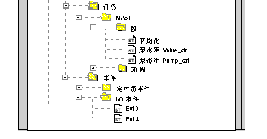

1. **任务之间优先级**

快速任务的优先级高于主任务，辅助任务为优先级最低的任务,事件处理的优先级高于其他所有的任务。

1. **主任务（MAST）**

主任务表示应用程序的主要任务。它是必需的，在缺省情况下创建。主任务 (MAST) 由段和子程序组成（。主任务的执行类型包括：循环（缺省选项）和或周期（1 至 255 毫秒）。

**3.1循环(缺省)**

循环执行将循环一个接一个串联在一起，各个循环之间没有等待时间。

**3.2周期**

在周期模式下，可以定义必须执行主任务的特定时间（周期）。如果执行时间短于这个时间，则在下一个循环之前将生成等待时间。如果执行时间超过这个时间，则控制系统将指示溢出。溢出时将告警提示。

1. **快速任务（FAST）**

快速任务用于持续时间较短和周期性处理的任务。快速任务用于持续时间较短和周期性处理的任务。快速任务是周期性执行的，周期由配置确定，介于 50 至 255 毫秒之间，不过，执行的程序必须较短，以避免低优先级任务溢出。（时间精度受操作系统影响）。

1. **辅助任务（AUX）**

辅助任务用于处理缓慢的任务，辅助任务 (AUX) 由段和子程序组成。辅助任务是周期性执行的，辅助任务是周期性执行的。

1. **事件处理**

事件处理用于缩短应用程序对以下事件的响应时间：来自输入/输出模块的事件、来自事件定时器的事件。这些处理任务的执行优先级高于所有其他任务。因此，它们适合处理与事件相关的需要很短响应时间的任务。事件处理任务是异步执行的。

1. **段**

段是自主编程实体，段按其在组态工具中的编程顺序执行。执行条件可与主任务、快速任务和辅助任务中的一个或多个段相关联，但不能与事件处理任务中的段关联。

1. **子程序（SR段）**

子程序调用在段或其他子程序中执行，子程序不能调用自身（不递归）。

1. **保护模式**

保护模式包括，只读和不可读写。

如果段配置了保护（读或读/写），则在激活保护后，该段只读或不可读写状态。

如果段配置了保护但保护被禁用，则改段任可以读写。

1. **多任务**

此类应用程序的任务结构如下：

|  |  |  |  |
| --- | --- | --- | --- |
| 任务/处理 | 含义 | 说明 |  |
| 主任务 | MAST | 始终存在，可以是循环或周期执行。 |  |
| 快速 | FAST | 可选，始终为周期执行。 |  |
| 辅助 | AUX | 可选，始终为周期执行。 |  |
| 事件 | EVTi和TIMERi | 输入/输出模块发生事件时由系统调用，或由事件定时器触发。  这些类型的处理是可选的，可由需要在很短的响应时间内对输入/输出进行操作的应用程序使用。 | 暂不支持 |

下图显示了多任务结构中的任务及其优先级：

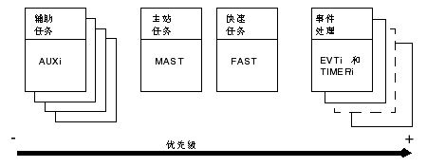

图四（优先级）

下表介绍优先任务的执行（此操作也在下面的图中说明）。

|  |  |
| --- | --- |
| 阶段 | 描述 |
| 1 | 事件发生或快速任务循环开始。 |
| 2 | 停止执行正在进行的较低优先级任务。 |
| 3 | 执行优先任务。 |
| 4 | 处理完优先任务后，继续执行被中断的任务。 |

下图介绍多任务处理的任务序列，该多任务处理具有一个循环主任务、一个周期为 20 毫秒的快速任务和事件处理。

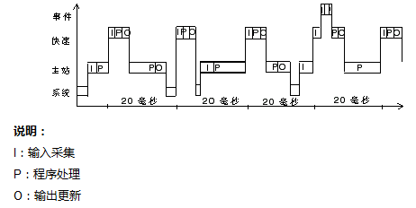

图5（执行顺序）

循环和周期操作

在多任务操作中，最高优先级任务将以周期模式使用，以便有足够的时间执行较低优先级任务。 因此，只有最低优先级的任务才应以循环模式使用。这样，如果主任务选择循环操作模式，则不能使用辅助任务。本系统的IO操作为异步操作，因此，无法保证严格时序。

1. **事件处理的管理**

下面的示意图介绍定义的 3 个优先级：

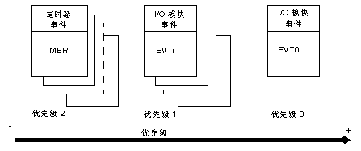

图6（优先级）

EVT0 事件处理是最高优先级处理。它可以自己中断其他类型的事件处理。

由输入/输出模块触发的 EVTi 事件处理（优先级 1）比由定时器触发的 TIMERi 事件处理（优先级 2）优先级高。

即 顺控与脚本

系统每个节点上都可以运行逻辑程序（FBD），主从机节点。

创建应用程序时需要执行的第一项操作是定义任务。

缺省情况下，仅建议主任务。可以创建以下任务：

FAST 任务和辅助任务 AUX0 到 AUX3。

子程序段，则供画面、测点变位、越复限时调用。

顺控流程组态界面如下：

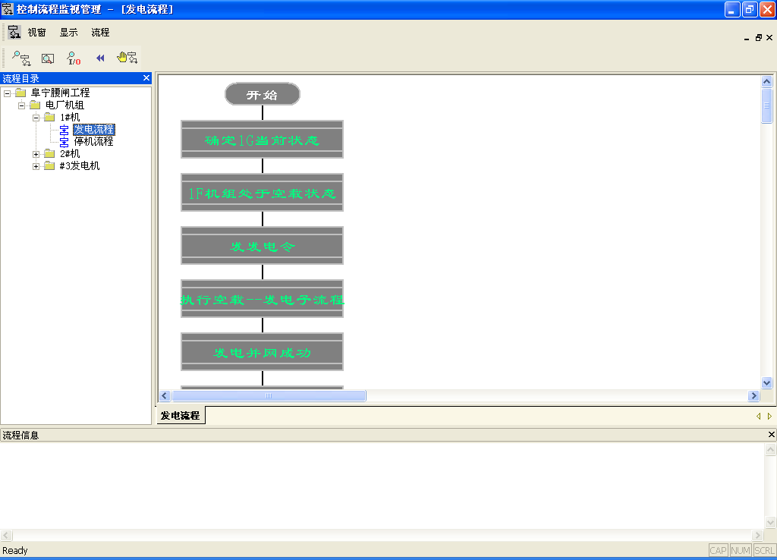

运行界面如下：

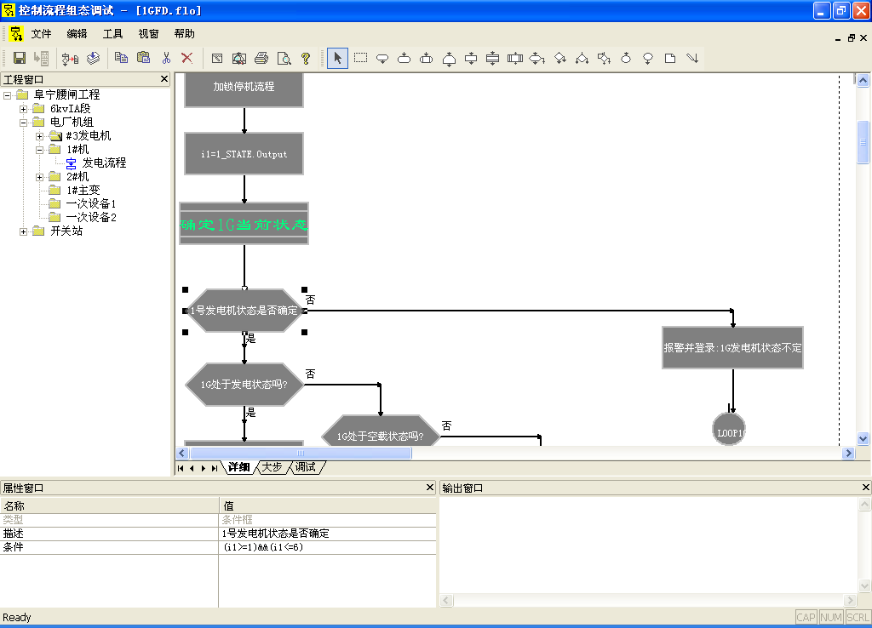

### WEB

### 内置服务

系统的服务（ 亦称“应用”）分成两种**标准服务**和**扩展服务**，标准服务主要是系统内置的常用的应用，比如：实时图形监视、告警、历史服务、逻辑顺控、脚本等等。扩展服务主要是远动转发以及高级应用等等，如104子站转发、发电预测等等。

标准应用的配置加载在节点中做详细配置。

扩展应用的配置，扩展服务中配置。

SCDSVC内部预置了所有的标准服务的邮箱，扩展应用的邮箱是否创建由系统的配置文件决定。

基于SCADA的标准应用有以下：

|  |  |  |  |
| --- | --- | --- | --- |
| 序号 | 名称 | 程序名称 | 邮箱名称 |
| 1 | 实时图形监视 | VMCS |  |
| 2 | 告警窗（PRO） |  |  |
| 3 | 告警窗（LITE） |  |  |
| 4 | 告警窗（控件） |  |  |
| 5 | 逻辑顺控 |  |  |
| 6 | 历史存储 |  |  |
|  |  |  |  |

### 扩展服务

所有的扩展服务的配置界面采用动态库进行扩展实现。



|  |  |  |
| --- | --- | --- |
| 类别 | 内容 |  |
| 远动类 | 104子站、Modbus子站、OPC服务端 |  |
| 高级应用类 | AGC\AVC\发电预测\变电站VQC |  |
| 其他类 | 五防 |  |

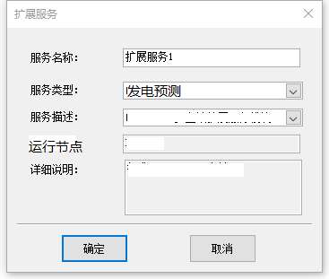

### 组态工具杂项

#### 组态工具之选点

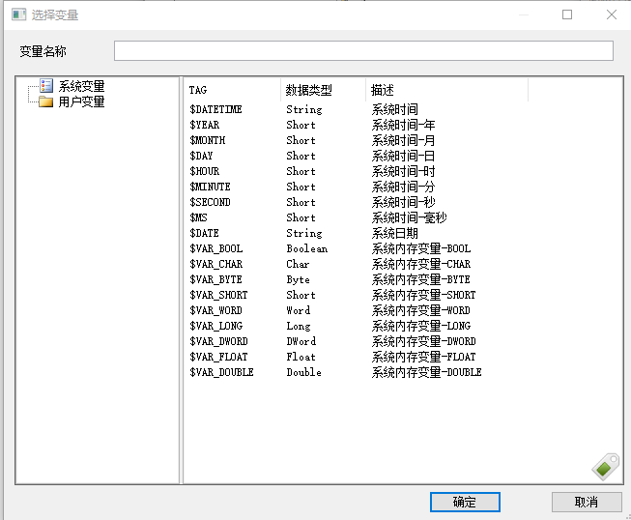

#### 组态工具检查规则

节点相关

|  |  |  |
| --- | --- | --- |
| 序号 | 名称 | 类型 |
| 1 | 主机名称唯一 | 错误 |
| 2 | IP1不能空 | 错误 |
| 3 | IP1唯一 | 错误 |
| 4 | 必须有至少一台服务器 | 错误 |
| 5 | 相同别名的节点中，必须一个是缺省主机，另一个是缺省从机 | 错误 |
| 6 | 主、从机最多2台（最多有2个别名相同节点） | 错误 |
| 7 | 别名必须包含在主机名中 | 错误 |
| 8 | IP2允许空，但是不允许于IP1相同 | 错误 |
| 9 | 所有IP1的B段要相同 | 错误 |
| 10 | 所有IP2的B段要相同 | 错误 |
| 11 | IP1与IP2的B段不允许相同 | 错误 |

变量测点相关

|  |  |  |
| --- | --- | --- |
| 序号 | 名称 | 类型 |
| 1 | 名称唯一 | 错误 |
| 2 | 字符串是否合法，包括非法字符、长度 | 错误 |
| 3 | 模拟量非线性数据容量不得少于2段 | 错误 |
|  |  |  |
|  |  |  |
|  |  |  |
|  |  |  |
|  |  |  |
|  |  |  |
|  |  |  |
|  |  |  |

### 配方

1.加入变量：

鼠标选中“变量1”所在列名为“变量名”的单元格，此时“变量[V]”菜单栏变为黑色有效。单击“变量”，弹出“选择变量名”窗口，选中一个已经定义好的组态王变量，单击“确定”，完成变量选择。“配方定义”窗口中相应变量的变量类型自动显示出来。如果变量名是由手动输入的，则需要手动输入相应的变量类型。加入多个变量的方法相同。

2.建立配方：

在第一行中各个配方名称相应的单元格中输入各种配方的名称。鼠标单击“配方1”下面的单元格，单元格变为输入状态，输入配方名称即可。接下来在下面对应变量中输入每种配方不同的变量的量值。

3.修改配方属性：

编辑完配方之后，鼠标单击“工具”菜单中“配方属性”，定义配方模板的名称为“面包配方”，按照实际配方种类和使用的变量输入数据。

定义好的配方模板如图所示。

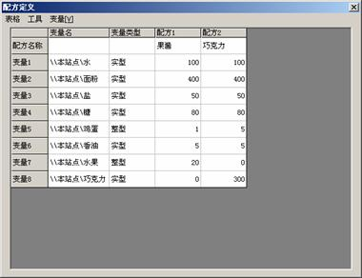

### 系统安全管理

**1.工程加密**

工程进行加密

为了防止其他人员对工程进行修改，在组态王开发系统中可以分别对多个工程进行加密。当进入一个有密码的工程时，必须正确输入密码方可进入开发系统，否则不能打开该工程进行修改，从而实现了组态王开发系统的安全管理。

去除工程加密

**2.运行系统安全管理概述**

在“组态王”系统中，为了保证运行系统的安全运行，对画面上的图形对象设置访问权限，同时给操作者分配访问优先级和安全区，当操作者的优先级小于对象的访问优先级或不在对象的访问安全区内时，该对象为不可访问，即要访问一个有权限设置的对象，要求先具有访问优先级，而且操作者的操作安全区须在对象的安全区内时，方能访问。操作者的操作优先级级别从1～999，每个操作者和对象的操作优先级级别只有一个。系统安全区共有64个，用户在进行配置时，每个用户可选择除“无”以外的多个安全区，即一个用户可有多个安全区权限，每个对象也可有多个安全区权限。除“无”以外的安全区名称可由用户按照自己的需要进行修改。在软件运行过程中，优先级大于900的用户还可以配置其他操作者，为他们设置用户名、口令、访问优先级和安全区。

### 加密授权

按模块加密授权

### 数据库导入导出

数据库的导入导出是一个独立的模块（dll实现，可以由scadastudio启动，也可以由其他程序启动）。

模块提供配置数据的备份、恢复等功能，可用于系统的维护。

### 组态数据的保存与加载

系统的组态数据的存储支持MSSQL、MySQL、Oracle、Progresql等，同时也支持本地文件存储方式。跨数据库的模式采用插件模式实现，不同的数据库启动不同的插件。

|  |  |  |
| --- | --- | --- |
| 名称 | 功能 | 备注 |
| serialization.dll | 数据的存储与加载管理层模块 |  |
| mssql.dll | MSSQL数据库的读写插件模块 |  |
| mysql.dll | MySQL数据库的读写插件模块 |  |
| localfile.dll | 本地文件的读写插件模块 |  |
| … |  |  |
|  |  |  |

存储的内容：

1. 文件列表（有哪些文件，文件长度多少，校验，最后更新时间，文件的版本号…）
2. 文件名及文件内容

组态数据的版本管理

## 运行子系统

运行子系统分成两个部分，FES前置引擎（包含前置通信）、SCADA服务。

|  |  |  |
| --- | --- | --- |
| 序号 | 功能 |  |
| 1 | FES前置引擎（包含前置通信驱动等） |  |
| 2 | SCADA核心模块 |  |
| 3 | 前置及SCADA之间的网络服务模块 |  |
| 4 | 应用模块（实时图形、报警窗、历史服务等） |  |
| 5 | 高级应用模块（AGC\AVC\配网FA\WEB服务\远动服务\逻辑顺控\） |  |

### 概述

**多时钟源的对时优先级管理**

实时态:

前置分成两大部分：核心引擎、驱动程序。

核心引擎提供C风格内存数据读写接口以及其他接口。

驱动程序有两种运行模式，一种是进程内，另外一种是进程外模式。

系统运行从主程序SCADA启动。

1、系统程序框架

主程序实现为系统壳

各种模块实现为dll，

2、模块加载

进程内：主程序加载模块dll

进程外：主程序加载外壳程序，外壳程序加载模块dll

3、前置实现方式

前置实现为模块，使得前置可在scada核心进程内运行，也可以在进程外运行

scada框架可只加载前置模块，配置成前置机

系统调试工具独立进程运行,可用于对点、控制、调试和系统自诊断等功能。

所有模块使用同一接口log系统(初定sqlite)。

报警支持两种模式,一种支持嵌入式模式,一种支持独立进程运行模式,两种模式可以同时运行。

报警采用注册模式,SCADA负责将报警分发给已注册模块。

报表支持实时报表和历史报表。

design.exe和scada.exe启动前需要配置好config.xml文件。配置信息有版本号。fes与scada要有配置的版本信息比较,如果版本不一致需告警提示。

节点运行状态分为：未知状态、主机运行、备机运行、独立运行…

节点状态定时广播心跳报文：节点名称、逻辑名称、时标、项目信息(工程项目)、版本信息(配置版本)、健康状态

判断逻辑如下：

系统组态过程：

对于一个新的工程，在组态时建议用下面的流程。

1. 系统的准备：确定系统网络结构图，确定装置的型号、地址，装置所属的管理机，确定数据库服务器的数量、名称、网络IP、确定前置机的数量、名称、网络IP等，并在数据库服务器的网卡上配置好相应的IP。

可以采用如下表的Check List

|  |  |  |  |  |  |
| --- | --- | --- | --- | --- | --- |
| 序号 | 名称 | | | 是否准备 | 备注 |
| 1 | 系统网络结构 | | |  |  |
| 2 | 工程用到的所有装置 | | 型号 |  |  |
| 地址 |  |  |
|  |  |  | |  |  |
|  | |  |  |
|  | |  |  |
| 4 | 服务器 | 数量 | |  |  |
| 名称 | |  |  |
| IP | |  |  |
| 5 | 前置机 | 数量 | |  |  |
| 名称 | |  |  |
| IP | |  |  |
| 6 | 对象 | 厂站名称 | |  |  |
| 每个厂站下设备名称 | |  |  |

1. 系统组态：确认系统的类型是“水电、火电、变电、配电和光伏等类型”、网络类型、服务器类型、前置机类型和系统参数（系统运行时运行和告警方式）等。
2. 用户组态：超级用户登录时，可以添加系统的维护员；系统维护员登录时，可以添加系统的操作员和监视员。
3. 对象组态，确定系统的厂站和设备，确保系统结构的正确性。（根据系统的结构特点，添加相关的厂站和设备供添加装置时选择使用）
4. 后台组态：添加后台，编辑后台的名称为机器名称、IP为网卡上指定的IP，确保IP的正确性和唯一性。同时给主从后台机配置相同的节点别名，系统通过节点别名来识别主从服务器和主从前置机。
5. 前置机组态：添加前置，编辑前置机名称，IP为网卡上指定的IP，确保IP的正确性和唯一性。同时给主从前置配置相同的节点别名。在前置下选择合适的装置驱动，并给驱动配置合适的IP。在所配置的驱动下添加装置，选择装置的型号配置装置的地址以及通讯端口。编辑各个装置的各个测点的名称、单位、变化方法、工程值范围、越界报警信息、存库信息和追忆信息等。
6. 编译并保存系统的组态信息。系统配置修改后需要重新编译保存，并重启SCADA才能使系统正常的运行。
7. 图形组态：新增或拷贝图片到目录下，增加合适的控件或图元到合适的位置，选择合适的连接点来反映系统的结构和设备的状态。
8. 组态软件的“工具”中可以完成：“模板管理”、“输出调试表”等功能。
9. 对于主从服务器的系统，要使用使用工具中的数据同步工具来同步从服务器。
10. 从服务器在被数据同步后使用组态工具编译保存，产生从服务器的节点数据文件。
11. 如果要备份和恢复数据库，需要使用“备份恢复工具”来完成。

### 辅助模块

#### LOG模块

主进程（fes、scada…）建立LOG记录中转站，进程内的模块可以直接调用（LogMsg）接口进行log记录。进程外的模块需要先连接到主进程的log中转站，然后才能调用接口进行log记录。

Log文件支持后台文件记录，记录路径为与bin同级的log目录，如果当前可执行文件在根目录下，则log在当前可执行文件的目录下。Log文件大小限制可以动态配置，同时支持多个log文件循环记录，log文件支持txt格式、SQLite3格式，这些配置采用xml进行存储，并且可动态修改，修改后立即生效。

dbg_studio软件在连接到（fes、scada）后，会自动显示所有的实时运行模块的内部log信息。Log中转站将通过socket自动将相关的log传输到dbg_studio中。

日志记录配置，在bin目录下面log.xml，如下所示，其中记录了log的模式



其中：

name表示**宿主**模块名称；

write_file 表示是否记录到文件，0为不记录；

format 表示日志文件存储格式，目前暂时只支持txt模式，今后考虑支持sqlite；

file_number 表示日志文件存储分成几个文件循环存储；

file_length 表示日志文件最大长度，单位为M；

log_level 表示存储的日志等级，为0即表示所有的都存储到文件中，为1表示等级大于等于1的日志都存储。

svc_port 远程查看日志的端口号，每个模块需不一样

router_port 转发端口号

log_server 日志服务器的地址及端口号，用于整个系统的日志存储管理，详细说明见下文。

如果在该文件中没有相应配置，则系统按照默认配置进行存储（以3个文本进行记录，每个文件最大10M，记录所有日志）。

Log支持两种接口模式：

1.常规的log记录

LOGAPI bool LogMsg(const char * **pszMoudleName**, const char \***szLogTxt**, int **nLevel**);

2.支持函数名、文件名、行号的记录，该接口需要调用C++的内置宏定义

// LogDebugMsg("NAME", "LOG ...........", 1, __FILE__, __LINE__, __FUNCTION__);

LOGAPI bool LogDebugMsg(const char * **pszMoudleName**, const char \***szLogTxt**, int **nLevel**, const char * **szFile**, int **nLine**, const char \***szFunc**);

系统内所有**实时**运行模块都调用该模块进行log的记录。



**日志的管理**

以规范化的文本格式记载和保存日志信息；提供一组函数接口，实现日志的记录和**查询**等功能；提供日志文件的备份功能。

日志服务器，如果log.xml中配置了日志服务器，则所有的日志都会转发到日志服务器，由日志服务器做统一的管理。

#### COMM_LOG模块

前置驱动（进程内、进程外）、前置转发、远动程序等模块可以调用该接口，把通信报文通过该接口转发，由dbg_stuidio程序进行集中的显示、记录、查询等功能。

主进程（fes、scada）建立报文记录中转站（调用CreateCommLog），进程内的驱动、远动等模块可以直接调用CommMsgLog接口记录报文。进程外的模块，需要连接（OpenCommLog）中转站，然后通过IPC把报文转发给主进程的中转站。由中转站进行报文的缓存管理，并通过socket转发给dbg_stduido。

#### 邮件模块

邮件模块主要用于系统内部各模块之间的消息传递，邮件支持跨进程、跨线程发送、接收。邮箱内部采用IPC实现，仅适用于同一节点内各模块直接的交互，不支持异机。

邮箱的通信模式支持：

（1）、REQ\REP模式

（2）、PUB\SUB模式

各个模块采用独立邮箱，每个模块都只有一个且仅有一个邮箱，邮箱采用唯一ID标识。邮箱支持订阅制，各模块对自己感兴趣的邮件可以进行订阅，订阅后，相关的邮件会自动发送到各模块的邮箱中。邮件模块适用于控制调节的下发、告警的上传、遥控返校等功能。

邮件模块（mail.dll）提供了一套接口实现进程注册/注册、发送/接收，订阅/发布功能。

考虑到内存资源因素，每个模块的邮箱大小分配不一样，前置转发的邮箱较大一点，而且前置驱动的邮箱则小一点。

邮箱模块在前置中的应用场景有如下：

（1）、下行的邮件

遥控命令下发，调试控制指令（驱动的暂停、启动），定值召唤，前置转发模块请求数据。

（2）、上行的邮件

模拟量越复限，自诊断告警

SOE、普通DIN状态变化告警，（驱动->FES->转发）

需要注意系统内部占用的关键字不能被使用。（告警、内核…）

以下功能采用邮件来进行实现：

|  |  |  |  |
| --- | --- | --- | --- |
| 序号 | 类型 | 功能需求 | 备注 |
| 1 | 告  警 | 模拟量的越限、复限告警 |  |
| 2 | 开关量的变位告警 |  |
| 3 | 自诊断告警 |  |
| 4 | 操作告警（用户登录…） |  |
| 5 | 控  制  与  调  节 | 遥控输出、遥控封锁… |  |
| 6 | 模出给定 |  |
| 7 | 节点主从切换 |  |
| 8 | 抑制告警、告警确认、 |  |
| 9 | 保护定值相关（定值召唤、修改、确认…） |  |
| 10 | 检修牌 |  |
| 11 | 测点投退 |  |
| 12 | 保护复归 |  |
| 13 | 数据测试 |  |
| 14 | 人工强制设定实测值 |  |
| 15 | 转发 | 转发模块请求数据 |  |
| 16 |  |  |
| 17 | 调试 | 子模块停止、退出 |  |
| 18 |  |  |
|  |  |  |  |
|  |  |  |  |

邮件模块使用注意：

1. 在主模块（FES\SCADA）中创建邮局；
2. 在主模块中，依次创建各邮箱；
3. 如果子模块是运行在进程外的话，需要打开邮寄；
4. 子模块（告警窗、前置转发等等）打开自己的邮箱；
5. 子模块可以根据自己感兴趣的邮件类型进行订阅；
6. 子模块只能接收自己的邮箱，不能去打开其他人的邮箱，革命靠自觉；
7. 子模块可以发送邮件给任何人；
8. 如果有人对某种类型的邮件感兴趣（订阅），则邮件会自动抄送到相关人；
9. 正常情况下，发送邮件不要用阻塞式，如果接收者邮箱满，则该邮件建议丢弃；
10. 子模块有义务经常去检查自己的邮箱，是否有邮件到达。

### 前置

#### 概述

前置模块主要有以下模块组成

|  |  |  |
| --- | --- | --- |
| 程序名称 | 功能描述 |  |
| fes.dll | 前置引擎内核 |  |
| fesapi.dll | 前置引擎内核操作接口 |  |
| xxx_driver.dll | 各种前置通信驱动程序，可以是dll，也可以是exe |  |
| logix.dll | 逻辑程序执行部分 | 执行与编辑在同一个dll中 |
| xxx_frmt.dll | 前置数据转发 |  |
|  |  |  |

前置引擎的主要功能列表：

1. 内存库创建以及内存库读写接口

从xml中加载配置信息到共享内存中，建立内存数据库。

1. 前置驱动加载和卸载

动态加载（启动）前置驱动程序。

进程外的驱动加载模式，是同名的驱动只启动一次。

1. 全数据上送SCADA
2. SCADA与装置之间控制交互

SCADA对装置的遥控、遥调等，基于Mail接口实现。

1. 调试服务端

通过内置的socket通信，远程的调试工具可以获取本机的实时数据，并且可以进行强制的数据修改。需要设计调试协议。

1. 前置级别的数据转发加载与卸载

前置的内部数据转发（远动），支持101、104等协议。

1. 主从机网络同步
2. 远程数据缓存管理

本节点的应用可能需要访问异机的数据，则需在本地建立异机的缓存，方便本机应用进行读写操作。

**每个装置、每个通道都有一个通信状态位。**

**数据质量码**

所有的变量（测点）配置数据质量码，以反映数据的质量状况。图形界面可以根据数据质量码以相应的颜色显示数据。计算量的数据质量码由相关计算元素的质量码获得。数据质量码有以下类别：

|  |  |  |
| --- | --- | --- |
|  |  |  |
|  | 未初始化数据 |  |
|  | 不合理数据 |  |
|  | 计算数据 |  |
|  | 实测数据 |  |
|  | 采集中断数据 |  |
|  | 人工数据 |  |
|  | 坏数据 |  |
|  | 可疑数据 |  |
|  | 采集闭锁数据 |  |
|  | 控制闭锁数据 |  |
|  | 替代数据 |  |
|  | 不刷新数据 |  |
|  | 越限数据 |  |
|  | 统计计算数据 |  |

AIN\DIN：人工置实测值、抑制告警、修改告警限值

AOUT\DOUT：给定值

#### 终端管理（装置管理）

a） 配电终端参数远程调阅及设定

1） 支持终端运行参数的单个或批量远程调阅与设定，包括零漂、变化阈值（死区）、重过载报警限值、保护定值等运行参数；

2） 支持终端信息的单个或批量远程调阅，包括终端类型及出厂型号、终端ID号、嵌入式系统名称及版本号、硬件版本号、软件版本号、通信参数及二次变比等；

3）保护装置支持定值查询、下载等操作；

4）终端、终端的故障录波召唤。

### SCADA

#### 内存库管理

1.SCADA解析全系统所有节点的测点信息，并建立全库。

2.内存数据库按节点进行组织。

3.如果发现某一逻辑节点存在主从机，那么在内存库中只需要建立一个节点的数据库即可，但是**系统变量区**需要单独建立（各个机器的系统变量值不一样，即使是主从机）。

4.每个基础对象（包括变量、通道、装置等等）内嵌引用次数，用于数据订阅。

#### 订阅管理

订阅服务者 Provider 订阅消费者 Subscriber

如上所述，服务器节点维护全局数据，其他的所有节点需要向服务器上送本节点数据（定时上送+变化更新模式）。

客户端及前置可能会引用其他节点的数据，为此，每个节点维护一个**被订阅**数据清单，定时通过网络总线，向**订阅者**更新数据。值得注意的是，该订阅清单的数据需是本节点数据，不可以循环引用。

被订阅的数据清单可以动态增加（一般不会减少），订阅消费者 Subscriber初始时需要向指定节点（订阅服务者 Provider）发送订阅的数据清单，如果消费者在使用数据过程中发现需要订阅的数据发生变化，则需再次发送订阅清单。

订阅的应用场景：

1. 前置节点与前置节点之间采用订阅（非主从机间）；
2. 服务器与客户端节点之间采用全数据更新+订阅更新，客户端向服务端订阅数据（客户端节点上被消费的数据）。

订阅请求过程：

1. 应用模块（如：图形、报表、逻辑、高级应用等）在启动之初，将TagName转换成OccNo；
2. 应用模块在开始取值时，调用scadaapi中ConnectScada。在该接口中，会自动统计订阅的情况；
3. 应用在读取测值时，在相应表中置标记；
4. DB_SVC以低优先级扫描数据库中所有的测点（1百万点循环时间在1s以内），生成新的订阅清单，并与老的清单进行比较。如果发现不一致，则通知NB_SVC;
5. NB_SVC向相应节点发送订阅请求。

订阅处理过程如下：

1. NB_SVC 从以太网上收到订阅请求的报文；
2. NB_SVC将该请求转给SUB_SVC处理；
3. SUB_SVC解析该订阅请求，判断该请求是否是本机的，并生成订阅清单；
4. SUB_SVC判断本机状态，如果为主机，则定时生成订阅数据报文，并notify到NB_SVC；
5. NB_SVC发送订阅报文。

为减少通信负载，提高数据的实时性，在客户端工作站上的实时数据刷新采用定周期全数据刷新+订阅模式，其中订阅模式下数据刷新采用HotCache缓存机制。

HotCache缓存可以包含动态和静态项目。动态项目随时间推移自动添加和删除。每个动态缓存项的潜在生命周期是10分钟。新加到缓存中的项目带有时间戳，如果某个项目添加后2分钟内没有再使用，则此项目过期并从缓存中删除；如果某个项目已在使用，则又收到2分钟的生命周期；如果某个项目始终在使用，则会另外收到2分钟的生命周期，一直到10分钟的最长生命周期。静态项目一直保留在缓存中，直到重新启动软件为止。

HotCache缓存在scdsvc模块中实现。动态缓存适用于图形等界面，静态缓存适用于对时效性要求较高的场合，比如逻辑控制相关场合。

#### 对象管理

#### 模型管理

#### 多态管理

在常规的分布式系统中，各个应用进程虽然是分散的，但实时库却是严格共享的，即分布式的应用通过实时库强耦合在一起，这种表象上的分布与实质上的耦合对系统的正确、稳定运行造成了潜在的威胁。

V2.0的平台数据库采用面向对象的分区管理，基于数据库克隆技术，可以为每一个应用从主数据库克隆一个完全独立的数据库，该数据库包括公有数据和私有数据，公有数据是应用与平台及其它应用共享的数据，私有数据为本应用专有数据。由于克隆库的公有数据在数据库空间布局上完全与主数据库保持一致，这使得可以通过内存数据分区的整块复制实现公有数据的同步，极大的提高了克隆库的数据同步效率。另外通过数据库克隆，完全实现了应用的数据库空间与平台数据库空间的隔离，使得每个应用的数据库具有清晰的边界，达到了应用与数据高度封装。

#### 标识牌管理

常用的标识牌有

|  |  |  |  |
| --- | --- | --- | --- |
| 序号 | 名称 | 功能 | 备注 |
| 1 | 检修 | 处于检修标志下的设备，可以进行试验操作，但不向调度员工作站报警。 |  |
| 2 | 禁止操作 | 禁止对具有该标识的设备进行操作 |  |
| 3 | 保持分闸 | 禁止对具有该标识牌的设备进行分闸操作 |  |
| 4 | 保持合闸 | 禁止对具有该标识牌的设备进行合闸操作 |  |
| 5 | 接地 | 对于不具备接地刀闸的点挂接地线时，可在该点设置“接地”标识牌，系统在进行操作时将检查该标识牌； |  |
| 6 | 警告 | 某些警告信息应提供给调度员，提醒调度员在对具有该标识牌的设备执行控制操作时能够注意某些特殊的问题 |  |
| 7 | 试验 |  |  |
| 8 | 缺陷 |  |  |
|  |  |  |  |
|  |  |  |  |

通过人机界面对一个对象设置标识牌或清除标识牌，在执行远方控制操作前应先检查对象的标识牌；

单个设备应能设置多个标识牌；

所有的标识牌操作应进行存档记录，包括时间、厂站、线路、设备名、标识牌类型、操作员身份和注释等内容。

标识牌的管理是基于**“对象”**管理。

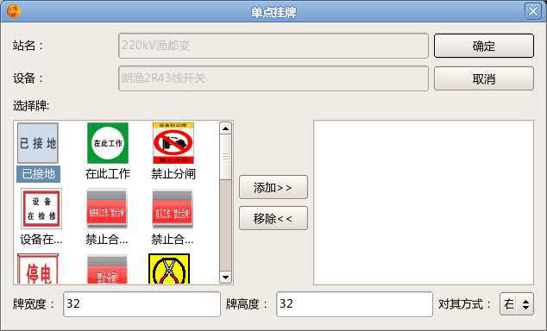

当某一间隔的设备进行检修的时候，需要在监控画面上对该间隔的设备进行挂牌操作，以提醒运行人员该间隔设备正在进行检修，不能操作。

如果要对某一开关挂牌，在该开关上右键，选择“挂摘设备标识牌”，弹出如上图所示窗口：

从左边选择某一标识牌，点击中间的“添加>>”按钮，添加到右边，点击右上角的确定，即可挂牌。

在挂牌时还可以对标识牌的宽度和高度进行设置，还可以设置标识牌的位置（上、下、左、右），即标识牌出现在开关的哪一边。

如果要摘除某一标识牌，对该开关右键，选择“摘设备标识牌”，即可摘牌。

#### 应用管理

应用主要是指那些基于scada的实时应用模块，比如实时画面浏览模块、历史库采集模块、扩展服务模块（AGC\AVC\发电预测…）等等。

应用模块可以采用独立进程模式运行，也可以采用dll模块。应用模块的启动可以由scada加载，也可以自主启动。

对于自主启动的应用模块，需要预先读取bin目录下面的scada.xml，scada.xml文件中保存了scada加载的工程实例名称。（scada启动后会更新bin目录下的scada.xml文件）。

扩展服务的加载与启动

应用模块在系统中的唯一标识号是TAGNAME，用于系统控制输出来源的标识。对于标准应用（即内置服务），其TAGNAME 预定义的TagName表

扩展服务如果是采用进程外加载，则启动模式如下：

appsh.exe -dll ppgf -proj ”D:\AAA.proj” -occno 12

appsh中需要解析工程文件，并获取到插件所需要的工程配置文件名称，并把文件名称路径传递给插件。具体的信息由插件自行解析。

### 网络总线

#### 模块划分

网络总线部分分成两个子模块：

**网络心跳子模块：**

主要负责网络各节点状态的更新、判断、维护管理，各节点之间时间的同步管理。

**数据传输子模块：**

负责F\S\C之间的数据传输。

#### 心跳子模块

系统每个节点定时（**1秒**）发送UDP广播报文作为心跳信号，心跳信号内容见下文。 同时，每个节点也从网络上接收其他节点发出的广播心跳报文，如果是同一项目内的对时从节点（如果采用其他对时方式，则忽略），则更新本地时间。此外，更新系统的节点状态表。

节点状态的管理。

通过心跳在本地内存中维持一份各个节点的存活状态。

心跳报文

|  |  |  |
| --- | --- | --- |
| 名称 | 长度 | 备注 |
| 特征码 |  |  |
| 报文序号 |  |  |
| 主从状态 |  |  |
| 节点名称 |  |  |
| 本机时间 |  |  |
| 健康状态 |  |  |
| 项目名称 |  |  |
| 校验码 |  | 和校验 |

1. 心跳流程图



#### 传输子模块

网络程序启动后，首先创建接收和发送队列，然后确定本节点的角色，如服务器、工作站、前置机等以及是否需要判断主从状态。接着启动报文的接收、发送服务线程，以及“心跳”发送、接收的服务线程，接着主线程循环判断节点的通讯状态和主从状态。接收线程将收到的报文写到接收队列中，发送线程则从发送队列中取出报文发送到相应的节点。

**如果SCADA与FES运行在同一进程空间内，则内部采用MQ进行通信。**

报文

初始化

主线程

监视节点状态

接收线程

发送线程

“心跳”线程

接收队列

发送队列

报文

外部节点

网络通讯程序基本原理

总线启动后，各个节点之间的链路状态总线需要自动检测，以及各个节点的状态需要实时记录。

* 搜索网络节点表，确定是否存在主从节点
* 启动发送、接收、“心跳”等服务线程
* 如果是单机，直接注册为主
* 否则根据对方状态进行判断
  + 如果对方为启动态，则本机进入申请态
  + 如果对方为从，本机默认为主，则进入申请态
  + 如果对方为从，本机默认为从，则注册为从
  + 如果对方为申请态，则本机注册为从
* 下面进入循环
* 如果监听端口未启动，但该网络可用，则进行监听(SockListen)
* 判断本机网络状态
* 测试报文处理
* 如果单机，则返回
* 否则进入主从切换判断
  + 当本机为主时，若本机网络断开，或者对方为主且自身非默认主，则注册为从
  + 当本机为从，或者本机为启动态，而对方优先级比本机低时，则本机升为申请态
  + 当本机为申请态时，如果判断时间满足，则注册为主
  + 若对方为主，则自身注册为从
  + 若对方为也为申请态，且对方为默认主，则本机注册为从
  + 若本机网络断开，注册为从

**工作站与主服务器**

工作站作为客户端主动连接主服务器（主服务器作为服务端）。

**主服务器与前置机**

各前置作为客户端与主服务器连接（主服务器作为服务端）。

**工作站与前置机**

工作站不与前置机直接连接。**如果从工作站上进行遥控，则由主服务器进行转发下行。**

**遥控下行**

遥控命令的下行，主SCADA下发遥控命令到主前置。客户端遥控是先发到主SCADA，然后下发到主前置。

在某种情况下，从前置即使收到遥控命令，在驱动侧也不做遥控输出。

**主从机之间**

1.主从机主要是冗余数据的传输。数据的同步是采用主机推送给从机。主机只有在本机明确是主机的情况下才推送冗余数据到对方，对方在接收到数据后，只有本机在明确的从机状态下才更新到实时数据中。防止主从机在切换过程**中间态**导致数据覆盖问题。

2.主机与从机之间彼此都有socket连接。本机既是server为对方提供服务，又是client去连接对方。因此每一节点都有2个链路：Link1（S<-C）,Link2（C->S）。

在主机运行状态下，数据传输通道采用**Link2**。

①、前置 和 scada 之间

总线运行在前置时作为客户端（C1），运行在scada作为服务端。如果有多个scada，需要根据配置确认前置是不是向这些scada全部发送数据。

客户端和服务端需要2个通道，一个是normal（普通），即普通遥测遥信信息。一个是urgent（紧急），遥控命令，事项，告警，SOE。Scada向fes发送遥控命令时，走的是urgent通道。

②、前置主备之间

此模式下，总线启动时，即是主又是从。建立双向通道。

③、scada和工作站之间

待讨论

④、双网卡

双网卡时，总线同时open（）2个服务，一个为主一个为从。主断链后，从自动切换为主。之前的主变成从，并且自动进行链路修复。

主备切换

根据接收到的主机名，判断接收到的主从状态信息，如果放生改变，通知主从切换管理程序进行主备切换。

2.4 主备切换管理

1. 流程说明
2. 流程图



#### 传输协议

数据刷新模式：

1.初始时，主动上送全数据

2.变化时更新

3.请求召唤

4.订阅发布

网络报文格式如下表：

|  |  |  |
| --- | --- | --- |
| 名称 | 长度 | 备注 |
| 消息类型 |  | 见下表 |
| 消息优先级 |  | ？ |
| 报文序号 |  |  |
| 目标节点名称 |  |  |
| 目标模块名称 |  |  |
| 源节点名称 |  |  |
| 源进程名称 |  |  |
| 功能码 |  |  |
|  |  |  |
|  |  |  |
|  |  |  |
|  |  |  |

消息类型

|  |  |  |
| --- | --- | --- |
| 码 | 功能 | 备注 |
| 1 | 到对侧前置 |  |
| 2 | 到其他主前置（网络服务用） |  |
| 3 | 到后台 |  |
|  |  |  |
| 11 | 发往所有后台 |  |
| 12 | 发往对侧节点 | 常用于冗余主从同步 |
| 13 | 发往别名为主 需目的节点别名 |  |
| 14 | 发往主服务器 |  |
| 15 | 发往指定节点（包括主从） 需目标节点别名 |  |
| 16 | 发往指定节点（点对点发送） 需目标节点主机名称（发送文件时不需要） | 11-16 均需要填写目的进程名称，透明通道用 |
|  |  |  |
| 17 | 发往主服务器SCADA |  |
| 30 | 传输文件（仅支持点对点传输） |  |
|  |  |  |

传输协议：

|  |  |  |
| --- | --- | --- |
| 序号 |  | 备注 |
|  | 全数据传输 |  |
|  | 订阅数据（包含订阅列表） |  |
|  | 定时的变化数据上送（1-2秒） |  |
|  | 报警事件 |  |
|  | 请求-召唤数据 |  |
|  | 设值（遥控、遥调、修改属性） |  |
|  | 文件传输（录波文件） |  |

**测值传输部分**

1.全数据版

开关量

|  |  |  |  |
| --- | --- | --- | --- |
| 序号 | 名称 | 字节 | 备注 |
| 1 | 测值|状态位|品质 | 1 |  |
| 2 | CP56时间信息 | 7 | 最后更新时间 |
|  |  |  |  |
|  |  |  |  |

模拟量

|  |  |  |  |
| --- | --- | --- | --- |
| 序号 | 名称 | 字节 | 备注 |
| 1 | 测值 | 8 | 双精度浮点 |
| 2 | 状态位|品质 | 1 |  |
| 3 | CP56时间信息 | 7 |  |
|  |  |  |  |

2.缩略精简版

快速传输所有测值

开关量

|  |  |  |  |
| --- | --- | --- | --- |
| 序号 | 名称 | 字节 | 备注 |
| 1 | 测值|状态位|品质 | 1 |  |
| 2 | 测值|状态位|品质 |  |  |
|  |  |  |  |
|  |  |  |  |

模拟量

|  |  |  |  |
| --- | --- | --- | --- |
| 序号 | 名称 | 字节 | 备注 |
| 1 | 测值 | 8 |  |
| 2 | 状态位|品质 | 1 |  |
|  |  |  |  |
|  |  |  |  |

3.变化更新

|  |  |  |  |
| --- | --- | --- | --- |
| 序号 | 名称 | 字节 | 备注 |
| 1 | 测点排行号 | 4 |  |
| 2 | 测值|状态位|品质 | 1 |  |
| 3 | CP56时间信息 | 7 | 最后更新时间 |
| 4 | 测点排行号 |  |  |
| 5 | 测值|状态位|品质 |  |  |
| 6 | CP56时间信息 |  |  |
|  |  |  |  |

带时标

|  |  |  |  |
| --- | --- | --- | --- |
| 序号 | 名称 | 字节 | 备注 |
| 1 | 测点排行号 | 4 |  |
| 2 | 测值 | 8 |  |
| 3 | 状态位|品质 |  |  |
| 4 | CP56时间信息 | 7 | 最后更新时间 |
| 5 | 测点排行号 |  |  |
| 6 | 测值 |  |  |
|  |  |  |  |

不带时标

|  |  |  |  |
| --- | --- | --- | --- |
| 序号 | 名称 | 字节 | 备注 |
| 1 | 测点排行号 | 4 |  |
| 2 | 测值 | 8 |  |
| 3 | 状态位|品质 |  |  |
| 4 | 测点排行号 |  |  |
| 5 | 测值 |  |  |
| 6 |  |  |  |
|  |  |  |  |

**事件传输部分**

**设值部分**

程序通过“心跳”报文判断当前正在运行的网络节点，并采用一定的连接规则使各个节点之间进行相互连接，在完成连接后，为防止网络的意外中断或者可恢复的中断发生，每个节点在套接字的两端发送测试报文。在意外中断或暂时中断的情况下仅周期性地进行尝试连接而不进行数据的接收和发送，并等待进一步的网络节点判断。

数据分区解决了大数据存储的问题，多播分组解决大数据同步的问题。不过，如果规模很大时，多播存在确认风暴和最差机器的短板效应。为了解决这个问题，增加C/S组网方式。C/S访问方式和多播方式的区别在于运行的同步程序不同，可以很方便的在二者之间进行切换。这样，一些单一功能的低配置机器可以以客户端的方式挂在这个系统中，而不会给多播造成负担。这样就大大提高了系统的部署灵活性。

同时，同一个分区可以使用不同的多播通道，这就是实现了数据的隔离，实现了多集群之间数据的互补干扰，实现不同集群间数据都是直采直送，满足现场运行的需要。

### 告警

告警动作，告警服务应具备多种包括语音报警、音响报警、推画面报警、打印报警、中文短消息报警、需人工确认报警、上告警窗、登录告警库等；

b） 告警分流，可以根据责任区及权限对报警信息进行分类、分流；

c） 告警定义，可根据调度员责任及工作权限范围设置事项及告警内容，告警限值及告警死区均可修改；

d） 画面调用，可通过告警窗中的提示信息相应画面；

e） 告警信息存储、打印，可长期保存并按指定条件查询、打印。

#### 告警显示

告警显示模块支持简易型与全功能型两种类型：

简易型，采用单网格控件显示，不进行分类显示。

全功能型，可以按照分类（以tab进行分类）显示，并且可以进行设置修改。

两种类型的界面，均可以从前置或者SCADA获取到报警信息。（采用xml保存设置参数）

模块采用核心dll+壳程序结合实现。

告警分类：

|  |  |  |  |
| --- | --- | --- | --- |
|  | 分类 |  | 备注 |
| 1 | 模拟量越、复限告警 |  |  |
| 2 | 开关量普通变位告警 |  |  |
| 3 | SOE告警 |  |  |
| 4 | 操作告警 |  |  |
| 5 | 自诊断告警 |  |  |
| 6 | 计次、计时告警 |  |  |
| 7 | 提示告知 |  |  |
| 8 | 其他告警 |  | 告警应用或者其他模块告警 |

考虑今后高级应用（即扩展服务）需要告警。在显示界面上需要增加[模块]字段，以告知用户是哪个模块发生的告警。



（4）重要告警窗、

显示重要告警信息，凡是告警行为包含“需人工确认”的告警都会在这个窗口显示。

（5）告警窗。

显示告警信息，凡是告警行为为“上告警窗”的告警都会在这个窗口显示。右键点击告警信息，在弹出的菜单中选择“告警浏览”，可以打开告警查询结果界面，查看一段时间内的该类型告警信息。

#### 告警查询

告警查询有两种模块：一种是简单模式的库，可以运行在图形模块中，另外一种是独立的运行模块，可见下图。

告警查询是查询历史数据库中告警信息的一个界面工具。在告警查询工具中，用户可以自行定义查询条件和查询时间。



#### 告警智能推理

可实现告警信息的统计和分析，对频繁出现的告警信息（如开关位置抖动、保护信号动作复归等），应提供时间周期（一般取24小时）内重复出现的次数，可给出故障发生的可能原因和准确、及时、简练的告警提示。

### 事故记录及反演

#### 记录

事故记录功能是内嵌在SCADA模块中。

数据记录应提供事件顺序记录、周期采样、变化存储功能。

a） 事件顺序记录（SOE）

1） 应能以毫秒级精度记录所有电网开关设备、继电保护信号的状态、动作顺序及动作时间，形成动作顺序表；

2） SOE记录应包括记录时间、动作时间、区域名、事件内容和设备名；

3） 应能根据事件类型、线路、设备类型、动作时间等条件对SOE记录分类检索、显示和打印输出；

4） 具备事件记录分类定义和显示能力。

b） 周期采样

1） 应能对系统内所有实测数据和非实测数据进行周期采样；

2） 支持批量定义采样点及人工选择定义采样点；

3） 采样周期可选择。

c） 数据存储

1） 应能对系统内所有实测数据和非实测数据进行存储；

2） 支持批量定义存储点及人工选择定义存储点；

3） 应能对终端上送的历史数据、故障录波、故障事件、终端日志进行存储。

描述：事故追忆组一的详细描述

事故前保存时间：事故前保存时间，单位：秒

事故后保存时间：事故后保存时间，单位：秒

采样周期：采样周期，单位：秒，最小为1 秒。

事故触发点：触发条件，关联遥信对象

遥测点列表：需保存的遥测点列表

遥信点列表：需保存的遥信点列表

#### 反演

a） 事故信息记录的启动和处理

1） 事故信息应包括配电线路相间短路故障以及单相接地故障发生前后一段时间内系统采集到的所有信息；

2） 应能以保存数据断面及报文的形式存储一定时间范围内所有的实时稳态数据，可记录事故前后系统的实际状态；

3） 事故信息记录既能由预定义的触发事件（跳闸类事件、量测突变类事件等）自动启动，也应支持指定时间范围内的人工启动。触发事件包括设备状态变化、测量值越限、计算值越限、测量值突变；

4） 应具备多重事故记录的功能，记录多重事故时，事故追忆的记录存储时间相应顺延；

5） 应能指定事故前和事故后追忆的时间段。

6） 事故信息记录的内容包括一次设备的模拟量、状态量，以及二次终端设备、通信系统的告警信息；

7） 事故信息处理应结合该信息对象的历史变化过程，给出便于操作员观察和理解的逻辑状态，例如：永久性故障跳闸、重合闸、拒动、误动等。

b） 事故过程信息

1） 应提供检索事故的界面，并具备在研究态下的事故反演功能；

2） 应能通过任意一台工作站进行事故反演，并可以允许多台工作站同时观察事故反演。反演的运行环境相对独立，与实时环境互不干扰；

3） 反演时，断面数据应与反演时刻的电网模型及画面相匹配；

4） 应能通过专门的反演控制画面，选择已记录的任意时段内电力系统的状态作为反演对象（局部反演）；

5） 应能设定反演的速度和进程（快放、慢放、单步、连续），并能暂停正在进行的事故反演。

6） 应能结合配电终端上送的故障录波数据，在反演过程中，关联显示当前反演发生的故障信号所对应的故障录波信息，可在子窗口中对应显示波形。

事故追忆，在前置与SCADA侧同时记录，真正反演时以SCADA的数据为准。FES的记录数据仅作参考备份。

### 用户管理

#### 用户登录



（上图还需要增加一个选项，可以手动输入登录时间）。

输入用户名称及密码，选择登录有效期（调度员操作时间超出有效期时，系统将自动注销），以输入的用户名登录系统。

#### 用户注销



#### 切换用户

点击总控台用户登录区的按钮，进入用户登录界面，修改用户名称、密码及有效期，完成切换操作。该操作完成后，原用户将自动被注销退出系统。

### 图形

实时图形

支持图形节点权限控制（运行态）

标题栏显示内容可设置

支持挂牌操作、告警抑制、截屏打印、打印预览

安全运行时间控件

图元支持闪烁

浮动的图形文件列表(tree)查看

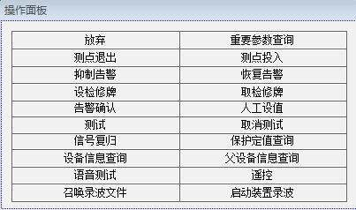

非实测数据处理

对于非实测数据可以由运行人员**人工输入**，人工输入值以质量码标识，并与实测数据具有相同的数据处理功能。

#### 成组控制

成组控制：可预定义控制序列，实际控制时可按预定义顺序执行或由调度员逐步执行，控制过程中每一步的校验、控制流程、操作记录等与单点控制采用同样的处理方式。

操作界面如下所示：

|  |  |  |  |  |
| --- | --- | --- | --- | --- |
| 101开关转热备用 | | |  |  |
| 序号 | 操作内容 |  |  | 结果 |
| 1 | 合1011隔离断路器 | 跳过 | 暂停 |  |
| 2 | ,,, |  |  |  |
| 3 |  |  |  |  |
|  |  |  |  |  |
|  |  |  |  |  |
| 停止 | | 退出 | | |

成组控制可能可以在实时图形上编辑，编辑可以拖拽，编辑后可以保存，删除等操作。

运行时，也可以从库中调用已编辑过的成组控制。

执行过程中，可以暂停、跳过、停止等等，所有操作都有记录。

### 历史库与报表

V2.0系统处理历史数据时采用超级缓存技术，所有的历史数据首先同步的存入历史服务器节点的缓存区中，通过并行实时对象数据库技术保证数据的同步，再定时的将数据批量存入商用关系型数据库中。

在运行商用数据库的历史数据服务器处于停运状态的情况下，系统能继续正常运行，并且能暂存历史数据长达数天。在历史数据服务器恢复运行后，由于停运而没有写入历史数据库的历史数据将自动写入数据库。V2.0系统的自恢复技术保证了历史数据的完整性，最大限度的避免了由于存储设备故障而产生丢失历史数据的现象。

历史数据质量管控

1） 支持历史数据完整性校验功能；

2） 支持历史数据补招及补全功能。

### 逻辑程序

可以监视运行状态

支持可以调试

功能块IO管脚需要显示实时值，同时有悬停功能，指示IO管脚变量相关详细信息，比如引用数、内部地址等信息；

### 调试工具

#### 前置调试模块

报文显示功能：

报文显示和原码显示的综合查询工具界面。在报文显示界面，显示各通道原码，静、动态查找原码，文档保存，打印报文，通道状态实时显示；切换到原码显示界面，显示各通道报文，静动态查找报文，存文档，报文动态翻译，分类型显示报文，人工召唤报文，人工校验报文，静动态查找报文。

部分参考界面：





### 高级应用

#### 故障录波分析模块

系统完全支持COMTRADE故障录波标准文件格式，可以对采集到的故障录波数据进行分析。

故障录波分析系统主要包括以下的分析功能 ：

a)波形显示：绘制录波文件选定通道的录波波形，并显示实时采样值和采样时间；

b)曲线分析：本系统能对已有的波形通道的瞬时值和谐波值通过特定的换算公式合成计算出新的波形曲线，并对之可进行图形和数值显示；

c)矢量分析：通过矢量图，可以很直观地比较各个模拟量之间的相对关系；

d)谐波分析：本系统可以计算出经过前取或后取周波的傅立叶变换后的1~11次谐波数据，并可设定基准矢量和切换成复数表达形式；

e)序分量分析：在录波文件完整的情况下（Ia,Ib,Ic,Ua,Ub,Uc），本系统能对选定的三相通道进行序分量分析，包括正序、负序和零序的幅值和相角的数值显示和图形显示等功能；

f)测距分析：在录波文件信息完整的情况下，本系统可以计算分析出当前故障的单端测距和故障类型，也可根据用户定义阻抗算法（定义测量电压和测量电流和阻抗计算公式）进行阻抗计算。

#### 光伏发电AGC/AVC模块



#### 光伏发电预测模块

（1）短期预测

短期预测能够实现光伏/风电电站未来0-24小时、0-48小时、0-72小时功率变化曲线的预测，时间分辨率为15分钟。短期预测月均方根误差率小于20%，平均绝对误差小于20%。

每天进行3次短期预测，各个预测时间点可以通过人机界面进行设置。

（2）超短期预测

超短期预测能够实现光伏/风电电站未来0-4小时功率变化曲线的预测，时间分辨率为15分钟，每15分钟滚动执行一次。超短期预测月均方根误差率小于15%，平均绝对误差小于15%。



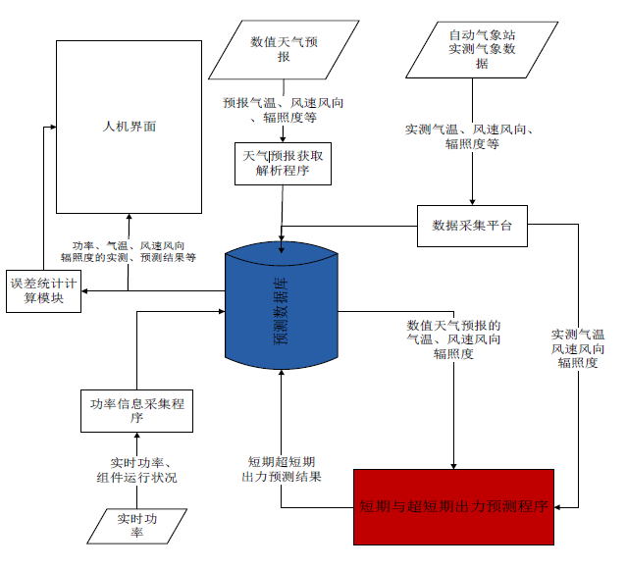

1. 预测数据库：是整个预测系统的数据核心，各个功能模块都需要通过系统数据库完成数据的互操作。系统数据库中存储的数据内容包括：数值天气预报、自动气象站/测风塔实测气象数据、实时有功数据、超短期辐射预测、时段整编数据、功率预测数据。

2. 天气预报获取解析程序：负责定时从FTP下载从气象部门获得的天气预报数据，通过筛选、格式化等操作将数据存放到预测系统数据库中。

3. 数据采集平台：负责对气象站/测风塔数据进行初步筛选处理，并将其存入预测数据库。

4. 短期光伏/风电出力预测模块：从预测数据库中获得数值天气预报数据，以此为输入，应用建立的模型计算短期和超短期出力预测结果并存入预测数据库。

5. 超短期光伏/风电出力预测模块：从预测数据库中获得气象站/测风塔实测气象数据，以此为输入，应用建立的模型计算短期和超短期出力预测结果并存入预测数据库。

6. 误差统计计算模块：输入不同时间间隔的预测和实测出力数据，统计合格率、平均相对误差、相关系数，通过存入预测数据库、输出误差计算结果到人机界面。



**需要配置的静态数据**

全站设计容量

MySQL的配置参数

电场参数是对光伏、风电电站的基本参数设置，可以进行修改、添加和删除。主要的参数有：

电场简称（必须严格按调度要求填写）

投运容量和光/风功率密度需按照实际值输入，该值在预测计算时调用。



预测设置

预测设置可以对每天的3个短期预测时间点进行设置，以及计划开机容量设置。计划开机容量主要是减小容量或者光伏/风电电站扩容时使用，如果设置了该参数则会在预测计算时自动考虑其对预测数据的影响，如果不设置默认取投运装机容量进行参考。



限电设置

限电设置是对某段时间内的光伏/风电电站功率进行限制，如果设置了该参数，则在该段时间内的预测计算结构将受他的限制。



**需要配置的实时数据**

1.整站数据

总有功功率、总无功功率

2.气象仪数据

总辐射、垂直辐射、散射辐射、平均风向、平均风速、空气温度、相对湿度、气压；

3.逆变器数据

逆变器分合状态

逆变器有功功率

逆变器无功功率

**需要配置的历史存储数据**

1.整站数据

总有功功率

总无功功率

2.数值天气预报数据

总辐射、垂直辐射、散射辐射、平均风向、平均风速、空气温度、相对湿度、气压；

3.逆变器数据

逆变器分合状态

逆变器有功功率

逆变器无功功率

4.预测数据

4H预测数据

72H预测数据

5.其他数据

检修值

运行容量

**存储周期5分钟存一次。**

**输出结果：**

4H预测值（有功）

每15分钟计算一次，并输出结果到实时数据库中。

**E文本**

新能源发电功率预测系统定时生产相应的短期预测和超短期预测E文件，与调度系统通信建立的情况下，可以按照调度要求将E文本上送。

**IO流程图**

Input Output

|  |
| --- |
| 气象仪数据 |

|  |
| --- |
| 逆变器状态 |

|  |
| --- |
| 超短期有功预测 |

|  |
| --- |
| 逆变器有功、无功 |

|  |
| --- |
| 短期有功预测 |

|  |
| --- |
| 总有功总无功 |

|  |
| --- |
| 装机容量 |

**1.按比例算法**

**短期预测（预测未来72h）**

预测设有上午预测时间点，下午预测时间点，

1. 当前时间 < 上午预测时间点，预测值设为0；
2. 当前时间 > 下午预测时间点，预测值设为0；
3. 上午预测时间点 < 当前时间 < 下午预测时间点：

0-24h 满发功率预测 = 未来0-24h总辐射 / 过去0-24h总辐射 * 过去0-24h小时总功率

24-48h 满发功率预测 = 未来24-48h总辐射 / 过去24-48h总辐射 * 过去24-48h小时总功率

48-72h 满发功率预测 = 未来48-72h总辐射 / 过去48-72h总辐射 * 过去48-72h小时总功率

(注：未来0-24h指明日0点-24点，过去0-24h指昨日0-24点，未来24-48h指后日0点-24点，过去24-48h指前日0-24点，未来48-72h指后后日0点-24点，过去48-72h指前前日0-24点，公式适用于每15分钟一个时刻点 )

实际功率预测 = 满发功率预测 – 检修值

（注：检修值为逆变器停机检修等情况下，所需减去的逆变器额定功率）

（注：数据来源: 未来72h气象预测数据从表 weather_predict_72h 获取

过去72h气象数据 从表 hdb 获取

过去72h总功率 从表 hdb 获取）

**超短期预测（预测未来4h）**

预测设有上午预测时间点，下午预测时间点，

1. 当前时间 < 上午预测时间点，预测值设为0；
2. 当前时间 > 下午预测时间点，预测值设为0；
3. 上午预测时间点 < 当前时间 < 下午预测时间点：

满发功率预测 = 未来4h总辐射 / 过去4h总辐射 * 过去4h总功率

（注： 未来4h指当前时刻加15分钟后取整时间，过去4h指昨日的当前时刻，公式适用于每15分钟一个时刻点）

实际功率预测 = 满发功率预测 – 检修值

（注：检修值为逆变器停机检修等情况下，所需减去的逆变器额定功率）

（注：数据来源: 未来4h气象预测数据从表 weather_predict_4h 获取

过去4h气象数据 从表 hdb 获取

过去4h总功率 从表 hdb 获取）

**2.支持向量机算法**

暂无

**3.一种神经网络算法**

暂无

**4.统计分析**

① 预测误差分析

② 历史数据统计

现场部署如下图：

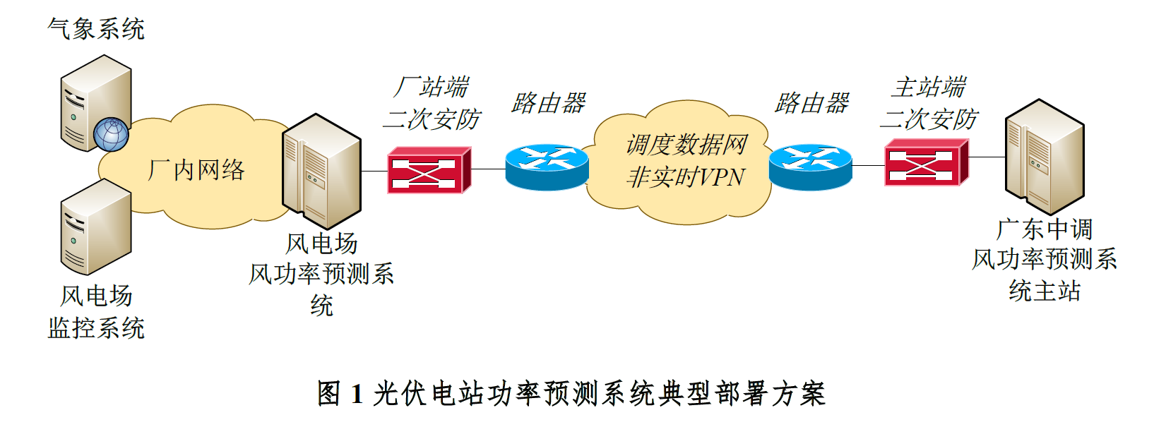

#### 保护定值管理模块

#### 电力数据辨识模块

**数据辨识原理**

1、检测变压器功率量测总和是否平衡

变压器各侧功率平衡检测是检测变压器各电压侧有功功率和无功功率是否平衡。若不考虑变压器损耗，变压器各侧的功率总和应为０。在实现时考虑变压器损耗，判断功率总和是否超出允许限值，若超过，则判断该变压器各侧功率不平衡。在实际计算时，由于量测存在误差，所以给出允许的限值，当功率总和在限值范围内时，则认为变压器功率平衡。变压器各侧功率允许偏差可在数据辨识配置工具配置。

2、检测母线功率量测是否平衡，并列母线电压是否一致

母线功率平衡检测是根据母线设备的拓扑关系，检测与之相关的功率量测总和是否平衡。流入、流出母线的功率总和应为０。在实际计算时，由于量测存在误差，所以给出允许的限值，母线功率可在数据辨识配置工具配置。对于有并列运行实体母线的拓扑母线，实体母线如都有有效电压量测，则计算平均值，比较各母线电压值与平均值的差，如在允许的限值内，则代表电压一致。并列母线允许偏差可在数据辨识配置工具配置。

3、检测同一间隔的有功、无功、电流、电压、功率因数量测是否匹配

有功、无功、电压和电流一致性检测是指同一位置有功、无功、电压和电流量测是否匹配。首先读取该量测位置的电压实时值，由有功、无功量测值和电压基准值可计算出电流值。即

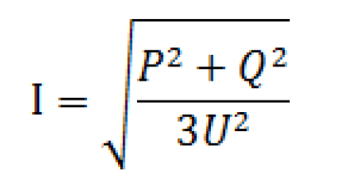

实现时，计算电流量测值与电流计算值的差，判断其是否超出允许限值，若超出，则判断该位置量测不一致。其中：P 单位为MW,Q 单位是MVar，I 单位是A，U 单位是kV。

功率因数的计算公式为：

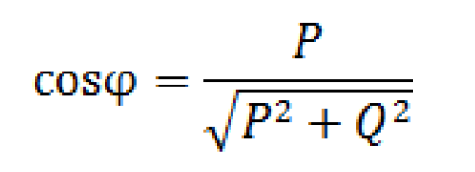

根据测量得到的P 和Q 计算出功率因数，若于功率因数测量值差值超过限值，则判不匹配，不超过则匹配。其中同一位置PQI 是否匹配可在数据辨识配置工具中配置，双击PMS 根对象。其中功率因素允许偏差可在数据辨识配置工具中功率因素允许偏差配置单独配置，不同电压等级可分别配置。

4、检测电容电抗器无功与电压是否匹配

并联电容电抗器判断原理为计算公式：

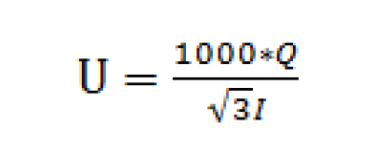

其中：U 为电压实际值，Q 为电容电抗器端电压，I 为电流。将电压的计算值与实际测量值比较，判断是否超过限制。允许偏差范围取的是PMS 根对象下的同一位置量测PQI 允许偏差。

5、检测变压器分接头位置与母线电压是否匹配

读取变压器各侧实际量测电压（去除不带电侧和不含分接头侧），将两侧电压相除，得到实际电压比。通过数据辨识程序计算实际电压应该对应的分接头，将该分接头与量测出来的分接头对比，看是否匹配。

注意：完成该功能要填入变压器参数(变压器各侧额定电压，各侧分接头类型)。

6、检测开关刀闸位置与量测是否一致

该功能关注的是量测值为分开的开关，对其读取其所在支路两端的功率量测，若该开关供电端的功率量测值不为０，则认为该开关应为闭合状态，量测值与开关状态不一致。因开关刀闸地刀类型比较多，目前需要在数据库中手动配置一次开关的“开关连接类型”，例如下图：



7、开关状态与标志牌一致性检测

开关状态与标志牌一致性检测是指开关设备本身的标志牌或开关所在间隔的标志牌信息与开关状态是否一致的检测。例如：开关在合闸位置，挂“停电”牌，则给出相应的信息。

8、量测越限功能，量测突变

量测越限功能，是针对一次量测越限，每个量测都需要在一次量测下单独配置最大值，最小值。

量测跳变检测是判断模拟量测是否发生跳变的检测。量测跳变检测功能取当前量测值及前面连续２点量测值，用前面２点量测值作线性拟合，并由此推算出拟合的当前量测值，对比拟合值与实际值，判断其是否超出限值。若超出，则继续检测同一位置其他量测是否跳变；若均有跳变，则可认为其为正常变化；若无跳变，则判断该量测值为跳变。跳变限值范围可在数据辨识配置工具中的对象下配置。



#### 时钟同步管理模块

当前自动化系统时间同步体系处于开环状态，缺乏反馈，无法获知工作状态紧迫现状。针对这一弊端提出了一套时间同步状态在线监测的解决方案，通过这套方案将时钟、被授时设备构成闭环，使对时状态可监测，且监测结果可上送，从而将时间同步系统纳入自动化监控系统管理，减少因对时错误引起的事件顺序记录无效，甚至导致设备死机等运行事故，并在此前提下尽可能的提高监测性能，减少复杂度。时钟同步体系的闭环改进如下图所示：

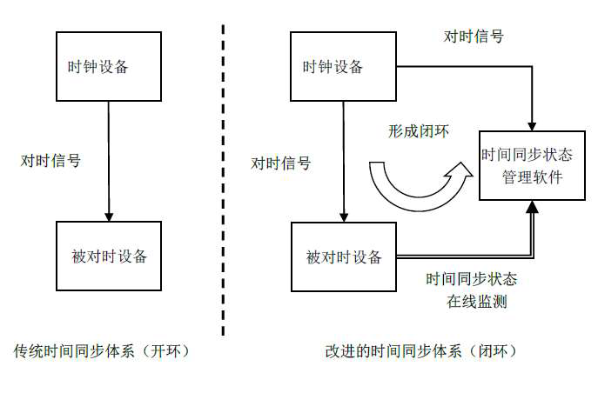

时间同步状态在线监测主要应用于采用了标准站内统一时间同步系统的厂站或调度中心，通过在原系统上建立一套通讯技术及软件来实现系统级的时间同步状态在线监测功能。时间同步是授时端和被授时端共同配合才能完成的功能，不仅仅要对时钟装置本身进行监测，更要将被授时系统/设备的时间同步工作状态纳入监测范围。被授时系统包括调度自动化系统、能量管理系统、生产信息管理系统和监控系统等；被授时设备包括智能组件、故障录波器、PMU、测控装置、保护设备和安全稳定控制装置等。时间同步状态在线监测功能应具备对调度提供时间同步状态告警直传、提供详细的状态查询和提供故障分析等功能，具体内容详述如下。

# 开发和运行环境

## 硬件环境

## 软件环境

# 可靠性设计

我们在系统设计、开发编程序和单调联通测试过程中运用各种方法和手段来提高程序的可靠性和健壮性，但是程序难免出错。目前大多采用事后分析的方法，在异常发生时记录下一些关键数据、程序状态，努力恢复异常发生时的情况，推测出出错的原因。

在软件运行过程中绝对不允许发生的事件：

* 状态机死锁；
* 程序死循环；
* 数据操作越界；
* 申请的资源使用后不归还；
* 软件发生故障时，系统管理软件无法检测或无法恢复；
* 某个软件实体的故障，扩散到其他的软件实体甚至整个系统；
* 软件的人机接口不能屏蔽各种非法输入。

在系统中，软件上为保证系统的可靠性，采取以下措施：

* + 与硬件配合，支持看门狗，主备倒换和热插拔
  + 仔细设计模块，减少模块间的关联
  + 仔细考虑任务的优先级和执行逻辑，避免死锁

# 可测试性设计

系统软件规模庞大，其可测试性非常重要，采用调试点的方法来控制系统软件的可测试性。

对于各个功能构件，对应于每一个软件功能层，设置调试点。每个调试点相当于一个或多个探针，可以将该软件功能层当前重要的运行状态、数据以统一的方式上报给相应进程，以备调试或生产测试用。另外，要求编制系统测试软件，以便生产过程方便地对整机硬件进行完备性测试。

# 安全性设计

## 软件安全性

参考《技术要求》对XXX的安全性提出如下要求：

# 配置说明

# 系统应用方式

1、光伏自动化系统中的应用一

图15‑1应用1

2、水利水电自动化的应用

图15‑2应用2

3、其他自动化系统中的应用

图15‑3应用3

1. 进度和成本

# 进度计划

表格 2 版本进度规划

|  |  |  |  |
| --- | --- | --- | --- |
| 产品型号 | 功能 | 补充描述 | 时间 |
|  |  |  |  |
|  |
|  |  |  |  |
|  |
|  |  |  |  |
|  |  |  |  |

1. 参考文献

# 参考文献